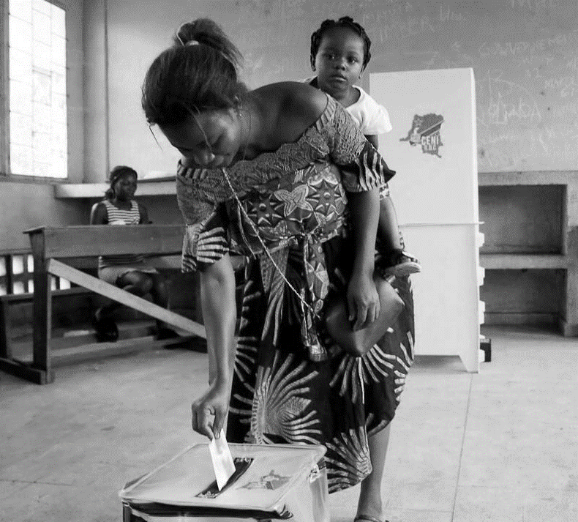

CARTOGRAPHIE DES RISQUES DE CONFLITS EN RÉPUBLIQUE DÉMOCRATIQUE DU CONGO

AVANT, PENDANT ET APRÈS LES ÉLECTIONS DE 2023

RAPPORT FINAL
Juin 2022

Bailleur :
Programme des Nations unies pour le développement en RDC.

Intitulé du projet :
Plan d’initiative – assistance électorale.

Auteurs :
Gérard Gerold & Mathieu Mérino, experts politiques et électoraux.

Clause de non-responsabilité :
Le contenu de cette publication relève de la seule responsabilité des experts. Il ne peut en aucun cas être considéré comme reflétant la position du Programme des Nations unies pour le développement.

Crédit photo :
REUTERS/Baz Ratner 2018.

TABLE DES MATIÈRES

ACRONYMES & ABRÉVIATIONS | p. 1
AVANT-PROPOS | p. 3
RÉSUMÉ ET PRINCIPALES RECOMMANDATIONS | p. 4
1. LA VIOLENCE ET LES CONFLITS LIÉS AUX ÉLECTIONS | p. 10
1.1 La nature de la violence électorale  1.2 Causes et conséquences de la violence électorale  1.3 Conditions et phases du cycle électoral propices à la violence électorale | p. 11  p. 13  p. 15
2. RETOUR SUR LES VIOLENCES ÉLECTORALES PASSÉES EN RDC | p. 18
2.1 2006, premières élections libres sur fond de graves violences électorales  2.2 2011, violences électorales et imposition des résultats par la force  2.3 2018, glissement du calendrier, espoir d’alternance et violences électorales  2.4 Identification de quelques facteurs récurrents de risque de violences électorales | p. 19  p. 21  p. 24  p. 28
3. LA MENACE DES CONFLITS ARMÉS | p. 32
3.1 La déstabilisation continue des provinces de l’Est  3.2 La menace des mouvements insurrectionnels | p. 32  p. 38
4. LES PROTAGONISTES DE LA VIOLENCE ÉLECTORALE | p. 42
4.1 Les « politiciens entrepreneurs »  4.2 Le facteur ethnique : les trois strates d’antagonismes communautaires  4.3 Les forces de sécurité  4.4 Les autres groupes de perturbateurs | p. 42  p. 43  p. 50  p. 52
5. UN NOUVEAU CYCLE ÉLECTORAL À RISQUES | p. 56
5.1 Un contexte politique favorable à une intensification des conflits et de la violence électorale  5.2 Les phases à risques du cycle électoral de 2023 | p. 56  p. 62
6. CONCLUSION ET PREMIÈRES RECOMMANDATIONS | p. 71
7. ANNEXES | p. 75
7.1 L’approche dite du « cycle électoral »  7.2 Carte administrative de la République démocratique du Congo  7.3 Carte des groupes armés présents au Nord-Kivu  7.4 Carte des groupes armés présents au Sud-Kivu  7.5 Carte des groupes armés présents en Ituri  7.6 Carte des groupes armés présents au Tanganyika  7.7 Carte des réfugiés et déplacés internes en RDC fin 2021  7.8 Bibliographie indicative de l’étude  7.9 Liste des principaux interlocuteurs rencontrés | p. 75  p. 76  p. 77  p. 78  p. 79  p. 80  p. 81  p. 82  p. 85

ACRONYMES ET ABRÉVIATIONS

ADF | Allied Democratic Forces
AMP | Alliance pour la majorité présidentielle
ANR | Agence nationale de renseignements
ASADHO | Association africaine des droits de l’Homme
BBC | British Broadcasting Corporation
BCNUDH | Bureau conjoint des Nations unies pour les droits de l’Homme
BDK | Bundu dia Kongo
BDM | Bundu dia Mayala
CACH | Cap pour le changement
CC | Cour constitutionnelle
CCTV | Canal Congo Télévision
CENCO | Conférence épiscopale du Congo
CEI | Commission électorale indépendante
CENCO | Conférence épiscopale nationale du Congo
CENI | Commission électorale nationale indépendante
CEPAS | Centre d’études pour l’action social
CES | Conseil économique et social
CESA | Centre d’études stratégiques de l’Afrique
CIAT | Comité international d'accompagnement de la transition
CIME | Commission d'intégrité et médiation électorale
CIRGL | Conférence internationale pour la région des Grands lacs
CKTV | Canal Kin Télévision
CLC | Comité laïc de coordination
CODECO | Coopérative pour le développement du Congo
CORAK | Coordination pour l’organisation d’un référendum d’autodétermination au Katanga
CSAC | Conseil supérieur de l’audiovisuel et de la communication
CSJ | Cour suprême de justice
DGM | Direction générale des migrations
DDR | Désarmement, démobilisation et la réinsertion
DUDH | Déclaration universelle des droits de l’Homme
EAC | East African Community
ECiDé | Engagement pour la citoyenneté et le développement
FARDC | Forces armées de la République démocratique du Congo
FCC | Front commun pour le Congo
FDLR | Forces démocratiques de libération du Rwanda
FNLC | Front de libération nationale du Congo
FRPI | Force de résistance patriotique en Ituri
GEC | Groupe d’étude sur le Congo
GRIP | Groupe de recherche et d’information sur la paix et la sécurité
HCDC | Haut-commissariat des Nations unies aux droits de l’Homme
HCR | Haut-Commissariat des Nations unies pour les réfugiés
HRW | Human Rights Watch
IRC | International Rescue Committee
IRDH | Institut de recherche et droits humains
JED | Journaliste en danger
JPC-CENCO | Justice et paix Congo-Conférence épiscopale nationale du Congo
KST | Kivu Security Tracker
LE | Loi électorale
LRA | Lord's Resistance Army
M-23 | Mouvement du 23 novembre
MLC | Mouvement de libération du Congo
MONUC | Mission de l'Organisation des Nations unies en République démocratique du Congo
MONUSCO | Mission de l'Organisation des Nations unies pour la stabilisation en République démocratique du Congo
MOE UE | Mission d’observation électorale de l’Union européenne
MP | Majorité présidentielle
MPLA | Mouvement populaire de libération de l'Angola
NDC | Nduma défense du Congo
NSCC | Nouvelle société civile congolaise
OCHA | Office for the Coordination of Humanitarian Affairs
OGE | Organe de gestion des élections
OMS | Organisation mondiale de la santé
ONG | Organisation non-gouvernementale
ONU | Organisation des Nations unies
OSC | Organisation de la société civile
PDI | Personne déplacée interne
PIDCP | Pacte international relatif aux droits civils et politiques
PNC | Police nationale congolaise
PNUD | Programme des Nations Unies pour le développement
PPRD | Parti du peuple pour la reconstruction et la démocratie
PTF | Partenaire technique et financier
RCD-Goma | Rassemblement Congolais pour la Démocratie-Goma
RCD-KML | Rassemblement congolais pour la démocratie/Kisangani-Mouvement de libération
RDC | République démocratique du Congo
RSS | Réforme du secteur de la sécurité
SADC | Southern African Development Community
SEN | Secrétariat exécutif national
SEP | Secrétariat exécutif provincial
SMS | Short Message Service
SYMOCEL | Synergie des missions d’observation citoyenne électorale
UA | Union africaine
UDPS | Union pour la démocratie et le progrès social
UE | Union européenne
UFERI | Union des fédéralistes et républicains indépendants
UNAFEC | Union nationale des fédéralistes du Congo
UNC | Union pour la nation congolaise
UpN | Union pour la Nation
URPDC | Union des révolutionnaires pour la défense du peuple congolais
USN | Union sacrée de la Nation
$ / USD | Dollar américain
€ | Euro

AVANT-PROPOS

Si les élections constituent bien l’épicentre de la démocratie représentative, elles n’en restent pas moins des processus compétitifs pouvant provoquer des conflits ou alimenter des antagonismes préexistants. La violence électorale reste donc un défi majeur pour ceux qui sont chargés d’organiser des élections et pour la démocratie en général, particulièrement sur le continent africain. La République démocratique du Congo (RDC) n’échappe pas à cette réalité. Structurellement fragile depuis son indépendance, la RDC reste un État dont les organes, qui incarnent la souveraineté ainsi que leurs représentants (autorités politiques et administratives, magistrats, forces de sécurité), sont régulièrement contestés par les populations. L’existence de nombreux groupes armés violents dans l’Est du pays en est le témoignage le plus emblématique et ce malgré la présence de missions de maintien de la paix et de stabilisation de l’Organisation des Nations unies (ONU) depuis plus de 20 ans. En outre, les trois derniers cycles électoraux en RDC ont tous connus, à des degrés divers, des épisodes de violences électorales, y compris celui de 2018/2019, pourtant conclu par une première alternance du pouvoir à la tête de l’État. Dans ce contexte l’aggravation des conflits intervenue au cours des deux dernières années, notamment au Nord Kivu et en Ituri, vient souligner à quel point la question de la sécurité est difficile à surmonter en RDC, où les conflits se nourrissent le plus souvent les uns des autres.

En parallèle à cette situation sécuritaire dégradée, des tensions autour des réformes électorales et des conditions d’organisation des prochaines élections générales (nationales, provinciales et locales) ont commencé à se faire jour, posant avec acuité la question des risques de conflits durant le cycle électoral à venir. C’est pourquoi, dans le cadre de son soutien à une préparation d’élections apaisées en 2023/2024, le Programme des Nations unies pour le développement (PNUD) en RDC a mandaté deux experts afin d’analyser les facteurs de risques, les protagonistes et les foyers potentiels de conflits que l’organisation de ces élections pourraient générer à travers le pays. En effet, les élections sont des instants de grande fébrilité sociale pendant lesquels la violence peut se déclencher à tout instant : i) avant l’élection, lorsqu’une des parties constate que l’autre partie établit de manière unilatérale des règles du jeu qui la favorisent (RDC 2015/16, Bénin 2021) ; ii) pendant le scrutin, lorsqu’un déficit de confiance existe entre les citoyens et les autorités en charge des élections (Guinée 2010 et 2020) ; iii) après les élections, au moment de la proclamation des résultats (Kenya 2007/08, Côte d’Ivoire 2010).

Réalisée largement en amont des prochains scrutins, prévus dans un an et demi, cette étude du PNUD devrait permettre à la fois l’identification des acteurs et des évènements politiques ou électoraux qui suscitent et façonnent la violence en RDC depuis le cycle électoral post-transition démocratique de 2003/2006, mais aussi de tenter d’en mesurer l’intensité. Elle intégrera une première cartographie de ces conflits (localisation des zones d’affrontements et des territoires particulièrement à risques) ainsi qu’une liste de premières recommandations permettant de les prévenir, de les atténuer et de les gérer. L’objectif poursuivi est que les autorités nationales congolaises, dont celles plus spécifiquement en charge des élections, puissent s’appuyer sur ce travail et l’utiliser comme un instrument d’aide à la décision et à la prévention des risques, dans le cadre de leur politique d’amélioration de la crédibilité et de la sécurité des prochains scrutins. De récentes expériences, tant en Afrique de l’Est (Kenya, Ouganda) qu’en Afrique de l’Ouest (Burkina Faso, Ghana), ont démontré, en effet, la nécessité d’analyser ces phénomènes de violences électorales dès le début du cycle électoral afin notamment de pouvoir les prévenir ou à défaut les atténuer. Les mécanismes d’alerte précoce des risques de conflits et de crises mis en place à l’occasion des récents processus électoraux kenyan ou ghanéen en attestent, plus tôt les risques de violences électorales sont identifiés, plus efficace peut être l’action de prévention.

RÉSUMÉ ET PRINCIPALES RECOMMANDATIONS

Une étude voulue par le PNUD-Kinshasa
Dans le cadre de sa politique d’appui au cycle électoral congolais, le PNUD-Kinshasa a lancé une étude visant à identifier et cartographier les risques de conflits et de violences pouvant survenir avant, pendant ou après les scrutins prévus pour décembre 2023. Cette initiative qui se déroule en parallèle avec les missions onusiennes d’évaluation des besoins (dite Need Assessment Mission) et d’identification des appuis électoraux souhaités par la RDC (requise par la Division de l’assistance électorale des Nations unies à New York), permettra de mettre à la disposition des autorités politiques et électorales de la République démocratique du Congo un outil supplémentaire d’analyse ainsi que des recommandations utiles à la pacification du climat électoral et à la prévention de violences potentielles.

Les élections attendues pour 2023 s’inscrivent dans un contexte historique, politique et sécuritaire complexe que le présent rapport s’emploie à clarifier avec la volonté constante d’identifier, à des fins opérationnelles et non polémiques, les protagonistes, les évènements et les lieux qui sont les plus susceptibles d’agir, de déclencher où d’héberger des épisodes de violence électorale. Il comprend donc, outre un chapitre introductif consacré à une étude générale de la notion de violence électorale, quatre grandes parties centrées sur l’analyse :
- des violences survenues au cours des trois précédents cycles électoraux congolais (2006, 2011 et 2018) ;
- des menaces sécuritaires les plus sérieuses que constituent les conflits armés en cours à l’Est du pays et le danger que représentent les mouvements insurrectionnels ou sécessionnistes dans certaines régions ;
- des principaux protagonistes de violence, individus ou communautés, pouvant être retenus sur la base de l’expérience vécue par le pays au cours des dernières décennies ;
- des évènements particuliers qui, au cours du déroulement de l’actuel processus électoral, apparaissent comme les plus susceptibles de déclencher des conflits et des violences.

La conclusion du rapport s’accompagne d’une série de recommandations pratiques destinées aux autorités nationales, en vue de garantir des élections pacifiques et apaisées.

Des facteurs récurrents de violences en période électorale
La RDC entame actuellement son quatrième cycle électoral. Les trois qui l’ont précédé se sont déroulés dans des conditions politiques extrêmement différentes : élections post-conflit très encadrées par la communauté internationale en 2006, dangereuse montée de l’autoritarisme en 2011, résistance populaire au troisième mandat et au glissement du calendrier en 2018. Toutefois, ces cycles électoraux ont en commun d’avoir tous engendré d’importants moments de violence ayant entrainé la mort de nombreux Congolais. L’étude comparative de ces épisodes électoraux, étalés sur plus de quinze ans, nous autorise à signaler dès à présent certains facteurs récurrents de violence dans le contexte électoral particulier du pays. D’abord la persistance de groupes armés actifs à l’Est du pays qui entretiennent l’insécurité et font peser sur le processus électoral avenir un risque majeur de perturbations et de désordres ; ensuite, le comportement inadapté et brutal des forces de sécurité à l’occasion des élections qui oblige le plus souvent à les classer parmi les facteurs de risques plutôt que comme des outils de régulation des violences. Même si les trois élections passées n’ont pas été particulièrement marquées par des affrontements violents entre communautés, le soulèvement meurtrier « Kamina Nsapu » au Kasaï, en 2016, est venu rappeler, en même temps que les évènements de Yumbi (Maï-Ndombe), en 2018, que les antagonismes intercommunautaires peuvent à tout moment être ravivés et déboucher en période électorale sur des violences graves. Enfin l’étude nous éclaire utilement sur les moments électoraux et les provinces du pays qui paraissent les plus conflictogènes. En 2006 et 2011, les épisodes les plus violents étaient clairement liés à l’annonce des résultats : résultats décevants pour le candidat Kabila au premier tour de 2006 suivis d’affrontements armés dans la capitale, résultats définitifs de 2011 qu’il fallait imposer par la force aux opposants, sans se préoccuper du nombre des victimes. En revanche, les violences électorales de 2018 se sont principalement concentrées dans la période pré-électorale dite du « glissement », au moment où les forces politiques et la CENI devaient définir le cadre juridique et arrêter le calendrier de l’élection. La dernière information utile concerne les endroits où les violences ont eu lieu. Trois cartes intégrées à cette première partie font apparaître que la capitale Kinshasa a été au cours des trois cycles antérieurs l’endroit où les violences électorales ont été à la fois les plus graves et les plus nombreuses. Mais d’autres grandes agglomérations ont également été exposées aux violences électorales. C’est le cas de Lubumbashi, des villes du Kivu (Beni, Butembo, Goma, Bukavu, Uvira), de Mbuji-Mayi et Kananga au Kasaï et des villes du Kongo-Central. Du point de vue géographique, les trois cartes semblent grossièrement se recouper, traçant apparemment une frontière entre un pays électoralement paisible au Nord et à l’Ouest (Kinshasa et Kongo-Central exceptés) et un pays électoralement violent au Sud et à l’Est.

La dégradation de la situation sécuritaire à l’Est et le risque d’une amputation partielle de l’électorat
Les prochaines élections générales seront organisées dans de nombreuses provinces du pays sous la menace des conflits qui s’y déroulent où qui y sommeillent. Dans les quatre provinces de l’Est (Ituri, Nord-Kivu, Sud-Kivu et Tanganyika), ce sont plus de 120 groupes armés qui, en complicité avec des réseaux de contrebande et de trafics (locaux et transnationaux), font régner l’insécurité depuis la fin de la première guerre du Congo (1996-1997). Le plus souvent solidement ancrés dans les communautés des territoires où ils sévissent, ces groupes constituent, par leur présence et leurs activités, des entraves directes à l’organisation des élections et à l’expression libre des citoyens lors des scrutins. Leur emprise armée sur les villages, les barrages qu’ils établissent sur les routes, l’intimidation des populations et les déplacements qu’elle engendre, les relations ambigües qu’ils entretiennent avec les chefs coutumiers et les responsables politiques (locaux et nationaux), sont autant d’obstacles au déroulement normal d’un processus électoral. Depuis deux ans, l’activité de ces milices a connu un accroissement tel que le Président de la République a décidé la mise en place d’un « état de siège » dans l’Ituri ainsi que le Nord-Kivu et autorisé le déploiement de l’armée ougandaise dans la région de Beni. Ces mesures, qui militarisent totalement ces provinces et y limitent l’exercice des libertés publiques par les citoyens, compliquent encore un peu plus les conditions d’organisation et de mise en œuvre des prochaines opérations électorales. Comme lors des élections précédentes, le risque est grand de voir les groupes armés prendre partie dans le scrutin et en fausser les résultats, par la menace et la violence. Certes, tous les territoires de ces quatre provinces ne sont pas menacés de la même manière, mais les risques de violence paraissent particulièrement élevés dans les territoires d’Irumu et de Djugu (Ituri), de Beni, de Butembo, du dMasisi et du Rutshuru (Nord-Kivu), d’Uvira, de Fizi et de Mwenga (Sud-Kivu).

La menace pesante des mouvements insurrectionnels
Plusieurs provinces congolaises vivent également avec la hantise de voir se réveiller à l’occasion des prochaines élections, des affrontements armés à l’initiative de groupes sécessionnistes ou politico-religieux qui se sont manifestés violemment par le passé. Ces milices politiquement très motivées ont aujourd’hui plus ou moins trouvé un modus vivendi avec les autorités gouvernementales, mais n’ont ni désarmé ni rallié franchement le pouvoir central. C’est le cas des adeptes du Bundu dia Kongo qui, dans le Kongo-Central et à Kinshasa, répondent aux mots d’ordre de leur chef spirituel et politique, le Muanda Nsemi. Fortement réprimé en 2007/08, ce mouvement aux confins du politique et du religieux continue d’avoir des revendications autonomistes et xénophobes ainsi que des ambitions provinciales. Son attitude jusqu’à présent très critique à l’égard de la nouvelle administration électorale fait craindre une irruption violente et dangereuse dans le processus en cours. Au Kasaï-Central, le traumatisme de la révolte des « Kamina Nsapu », avec ses 3 380 victimes, continue de hanter les populations et de produire un exode massif vers Kinshasa et le Katanga. Cinq ans après ces évènements tragiques, en dépit de l’accession au pouvoir de Félix Tshisekedi Tshilombo, les désirs de revanche contre l’administration centrale et les forces de l’ordre ne sont toujours pas apaisés. Le grand désarroi économique et social qui s’est emparé de l’ensemble des provinces du Grand Kasaï (Kasaï, Kasaï-Central, Kasaï-Oriental, Sankuru et Lomani) est venu aggraver un sentiment d’injustice et d’abandon qui pourrait se traduire par des mouvements spontanés de révolte électorale, particulièrement dans des villes en plein déclin comme Tshikapa ou Mbuji-Mayi. Enfin, l’histoire du Katanga est marquée par le sécessionnisme ; le découpage en 2015 de la grande province en quatre « provincettes » a ravivé ce mouvement qui a trouvé dans la milice tribale Kata Katanga de Gédéon Kyungu son bras séculier et parmi certains membres du clan de l’ancien Président Joseph Kabila Kabange des sponsors sans scrupule. Comme en 2011 et 2018, le décor est en place pour que des incidents violents viennent perturber les élections dans des provinces déjà traversées par des antagonismes ethniques historiques et profonds. Aussi, le Haut-Katanga, sa capitale et ses grandes villes en particulier devront faire l’objet d’une attention sécuritaire renforcée pendant la prochaine période électorale.

Des protagonistes de la violence électorale aisément identifiables
L’analyse des violences électorales congolaises fait apparaître le rôle central joué par les individus, les groupes sociaux et les communautés dans leur déclenchement. Dans un pays où les conflits sont multidimensionnels et enchevêtrés, l’affrontement électoral n’est souvent que la traduction d’antagonismes plus profonds et plus anciens qui trouvent généralement leur origine dans des problèmes d’accès aux ressources ou des affrontements pour le leadership. Ainsi, l’identification des principaux protagonistes de la violence électorale a permis de les classer dans quatre catégories :
- Les « Politiciens entrepreneurs » ou « Big men », terme utilisé par le professeur Jean-François Médard pour désigner certains politiciens placés au centre de réseaux faits de relations politiques et commerciales, de liens de parenté et de solidarités géographiques, destinés à la distribution d’avantages ou de privilèges. Le moment électoral étant critique pour le « Politicien entrepreneur », certains n’hésitent pas alors à se transformer en entrepreneurs de violence, le temps d’une élection.
- L’appartenance ethnique/communautaire reste en RDC un facteur de division et d’inégalité ; les antagonismes qui opposent les communautés continuent de jouer un rôle politique et social important et constituent à l’évidence un risque pour l’organisation d’élections apaisées. Ainsi, trois niveaux de rivalités ethniques ont été identifiés : (i) les rivalités « historiques », comme celles qui opposent Twas et Lubas au Tanganyika, le plus souvent ancrées dans l’histoire coloniale du pays ; (ii) les nouvelles rivalités « géo-démographiques » qui voient s’affronter des communautés à la suite des immenses bouleversements démographiques ayant affecté des régions entières après vingt années de guérilla permanente ; (iii) l’apparition, après la récente accession de Félix Tshisekedi Tshilombo à la Présidence de la République, d’un phénomène inquiétant pour le prochain processus électoral, à savoir la grande colère contre les Kasaïens qui semble s’installer dans la population.
- Les forces de sécurité (FARDC, PNC, ANR) comptent parmi les protagonistes principaux de la violence politique et électorale selon les différents rapports d’observation des élections passées et les statistiques publiées par les organismes de défense des droits humains. Les problèmes de cohésion interne et de commandement dont elles souffrent depuis deux décennies, la question de leur loyauté et plus largement de leurs relations difficiles avec le chef de l’État obligent à se poser la question du risque que pourrait faire courir un disfonctionnement de ces services au cours du prochain processus électoral.
- Une quatrième rubrique tente d’identifier parmi d’autres groupes d’individus (chefs traditionnels, militants politiques, Kuluna, Wewa), ceux pouvant constituer une menace pour les futures élections. En effet, la question de la violence est de plus en plus souvent au cœur des dynamiques de mobilisation partisane en RDC. Aussi, et dans un environnement socio-économique dégradé, plusieurs groupes de citoyens, de plus en plus désabusés par un système qui les exclut en pratique, se tourne alors vers d’autres formes de régulation sociale, dont la violence en temps d’élection sur fond de récupération par les acteurs politiques. En outre, relais irremplaçables entre le pouvoir politique urbain et le monde rural, situés à l’intersection des intérêts locaux, provinciaux et parfois nationaux, les chefs coutumiers sont aussi à l’épicentre des conflits et des crises, dont ils peuvent d’ailleurs être les acteurs comme les victimes.

Un nouveau cycle électoral à haut risque
La RDC s’apprête à organiser le quatrième cycle électoral de son histoire récente avec la tenue prochaine de scrutins présidentiel, législatifs, provinciaux, et locaux. Ces scrutins sont d’autant plus attendus que les résultats des trois derniers cycles électoraux ont alimenté de nombreux conflits et largement contribué à la crise de légitimité qui touche le pays. Or ces élections, attendues a priori pour la fin 2023, s’insèrent dans un contexte politique et social complexe, caractérisé à la fois par un manque général de consensus entre les parties prenantes, par une certaine démotivation des citoyens vis-à-vis du processus électoral ou encore par une forte volatilité du système partisan à la suite de la recomposition de la majorité parlementaire. À moins de 18 mois des élections, des divergences majeures entre les parties prenantes subsistent aussi bien sur les institutions en charge d’organiser les scrutins que sur les règles devant encadrer la compétition électorale, ce qui rend le contexte préélectoral actuel particulièrement conflictogène.

De manière générale, le processus électoral en cours laisse émerger de nombreuses inquiétudes dont : i) celle d’une volonté du pouvoir en place de contrôler strictement les institutions en charge des élections (CENI, Cour constitutionnelle) ; ii) celle d’un possible report des élections pour des raisons logistiques et techniques (comme en 2016/2018 lors du « glissement ») ; iii) celle de la persistance d’un climat général d’insécurité dans plusieurs provinces du pays, rendant partiellement ou totalement impossible l’organisation des scrutins (particulièrement à l’Est) ; iv) celle de la montée des clivages intercommunautaires et des discours de haine. Malgré toutes ces limites, les autorités en place peuvent toujours décider d’aller coûte que coûte aux élections afin de respecter les délais constitutionnels et ce malgré l’impossibilité de plus en plus évidente de réaliser correctement l’ensemble des activités préparatoires aux scrutins d’ici la fin de 2023. Toutefois, ce scénario ne serait pas moins porteur de conflits. En fait, pousser pour des élections d’ici à 2023 pourrait obliger l’administration électorale à faire fi de leur qualité, probablement de leur inclusivité et donc de leur crédibilité.

À partir de l’ensemble de ces éléments et compte tenu des conditions très conflictuelles ayant présidé au démarrage du cycle électoral actuel, toutes les phases du processus apparaissent, à des degrés divers comme porteuses de risques. À l’évidence, la meilleure prévention de ces risques réside aujourd’hui avant tout dans une organisation sans faille des prochains scrutins. Les étapes de la loi sur la CENI et de la loi électorale n’ayant permis ni de créer un consensus parmi les acteurs, ni de rétablir la confiance des électeurs, le rôle de la CENI et de son président va être essentiel pour le déroulement futur du processus et aussi pour la prévention des violences. Les phases que nous retenons pour des raisons opérationnelles comme potentiellement les plus dangereuses sont celles de : i) la définition/finalisation du cadre juridique ; ii) l’enrôlement des électeurs et de la cartographie électorale ; iii) l’annonce éventuelle d’un glissement du calendrier électoral ; iv) l’inscription des candidats ; v) du choix des modalités du vote par la CENI ; vi) la campagne électorale ; vii) des opérations de vote ; viii) des opérations d’établissement des résultats et de l’annonce des résultats provisoires ; ix) la gestion du contentieux et de la proclamation des résultats définitifs. Il va de soi qu’elles devront faire l’objet d’une attention toute particulière de la part des autorités nationales mais également des partenaires internationaux de la RDC.

Premières pistes de recommandations
Afin de contribuer à la pacification du climat électoral, de réduire le risque d’avoir à faire face à des scrutins frauduleux et de prévenir toute situation de violence électorale, l’équipe d’experts formule les recommandations suivantes :

1. Encourager les institutions congolaises à organiser des élections inclusives, transparentes et apaisées afin d’en renforcer la crédibilité et d’éviter les violences.
1.1 Appuyer les organismes publics clés du processus électoral afin qu’ils soient crédibles, efficaces, transparents et inclusifs.
Il s’agit à ce niveau de veiller au renforcement :
- des capacités institutionnelles et professionnelles de la CENI pour la planification et l’exécution des opérations électorales ;
- des capacités de toutes les juridictions impliquées dans le contentieux électoral ;
- des capacités du CSAC dans le domaine du monitoring des médias et de la gestion des temps de parole durant la campagne électorale.
En contribuant à ce que les élections soient bien organisées et crédibles, cette action doit permettre d’atténuer le risque de violences électorales.

1.2 Appuyer la prévention et la gestion des conflits électoraux avant, pendant et après les scrutins au travers de la mise en place d’un système de monitoring/d’alerte précoce ainsi que de réponse rapide.
Les autorités, en coordination avec différentes parties prenantes aux scrutins (CENI, observateurs électoraux et des droits humains, acteurs politiques) sont ainsi prévenues et informées sur les événements susceptibles d’être porteur de troubles et elles peuvent ensuite entreprendre des actions afin de les prévenir. Basé au niveau central à Kinshasa, ce mécanisme d’identification et d’alerte précoce des violences électorales devra se décliner au niveau de chaque province du pays ainsi que dans les territoires identifiés comme particulièrement conflictuels. Il mettra ainsi à contribution les OSC partenaires ainsi qu’un réseau, à créer, de lanceurs d’alertes et de vigilance citoyenne, le tout travaillant en étroite collaboration avec le BCNUDH de la MONUSCO. Il devrait être en mesure d’identifier les protagonistes potentiels de violence et d’attirer l’attention des autorités politiques ou sécuritaires.

2. Soutenir les institutions, les médias et la société civile dans leur rôle de sensibilisation civique et électorale, d’information ainsi que de prévention de la violence électorale.
2.1 Promouvoir la sensibilisation civique électorale en vue d’un engagement actif et apaisé des citoyens dans le processus électoral.
Cette information et la responsabilisation des citoyens congolais doit permettre un renforcement de la culture démocratique et ainsi participer à la réduction des risques de conflits électoraux. Des groupes cibles devront être identifiés à l’image des jeunes, des femmes, des chefs traditionnels ou encore de certaines populations déplacées, afin de renforcer l’efficacité des campagnes de sensibilisation. Des actions spécifiques devront être menées dans les régions où les antagonismes communautaires sont forts pour éviter la recrudescence des discours haineux ou discriminatoires.

2.2 Renforcer les capacités de la communauté des médias en RDC (dont les médias en ligne et autres faiseurs d’opinion sur les réseaux sociaux) afin de promouvoir un environnement libre, pluraliste, indépendant et apaisé, y compris pendant les périodes électorales les plus actives.
L’amélioration du niveau d'information des citoyens sur les enjeux électoraux et de gouvernance est un des éléments clefs de toute stratégie efficace de prévention de la violence électorale. Cela passe par un renforcement des capacités de la communauté média (journalistes, blogueurs et faiseurs d’opinion) afin qu’elle s’organise de manière professionnelle, indépendante et crédible lors de la couverture des élections, y compris avec la mise en place d’un système de lutte contre les « fake news » et le discours haineux. La coupure de l’Internet et des réseaux sociaux ne saurait plus constituer, comme par le passé, l’unique mesure gouvernementale envisageable. Aussi, le CSAC pourrait être ici l’institution de veille des médias traditionnels, électroniques et des réseaux sociaux tout au long du processus électoral. Son action serait alors appuyée d’une stratégie de sanctions graduelles en cas de diffusion de discours haineux, à l’image de ce que fait actuellement la National Cohesion and Integration Commission au Kenya. Agence gouvernementale, elle a, en effet, pour fonction de veiller à l’apaisement des conflits ethno-politiques en promouvant plus d’inclusivité et en luttant contre le discours haineux dans l’espace public selon un régime graduel de sanctions. Là aussi, une coordination avec le BCNUDH de la MONUSCO est à envisager.

3. Offrir un appui politique au processus électoral et un soutien aux activités qui renforcent sa crédibilité, tout en gardant, pour la communauté internationale, une attitude ferme à l’égard des droits humains et des principes démocratiques.
3.1. Offrir un appui politique et faciliter l’organisation du processus électoral tout en les conditionnant au respect strict des droits humains et des libertés publiques ainsi qu’au caractère crédible dudit processus.
Il s’agir pour la communauté internationale d’agir de manière ferme, préventive et unie. Cette dernière devrait se coordonner afin de fixer les lignes rouges que le processus électoral ne devrait pas franchir tant avant, que pendant et après les élections, notamment en ce qui concerne :
- les libertés fondamentales dans tout le territoire national (liberté de manifester, liberté de presse et d’expression, liberté de mouvement) ;
- l’inclusivité des listes électorales et la non-discrimination des candidats et des communautés;
- la transparence dans les opérations de vote et l’établissement des résultats, notamment la publication détaillée des résultats au moment de l’annonce des résultats provisoires puis définitifs.
Enfin, une stratégie claire de retrait de l’appui au processus électoral et/ou de sa validation par la communauté internationale devra être envisagée en cas de violation graves des droits humains ou encore de non-transparence des élections.

3.2. Favoriser et appuyer la mise en place d’un mécanisme de médiation entre les différentes parties prenantes au processus électoral dans le domaine des violences et des conflits électoraux.
Il s’agit ici identifier une institution crédible pour éventuellement porter ce mécanisme de médiation entre les différentes parties prenantes. Le Conseil économique et social apparaît, à ce stade, être un candidat potentiel pour porter cette action. Le bureau du CES serait alors l’organe opérationnel en charge dudit mécanisme. Porteur uniquement de la médiation sur la prévention de la violence électorale, il conviendra de s’assurer que le CES ne joue pas de rôle politique de nature à fragiliser le caractère neutre de l’institution au sein du processus électoral mais aussi de voir sur quelle administration au niveau des provinces et des territoires le CES pourra s’appuyer afin de mener au mieux cette éventuelle mission.

1. LA VIOLENCE ET LES CONFLITS LIÉS AUX ÉLECTIONS

Les élections sont un élément central d’une démocratie participative. Elles permettent aux citoyens de choisir de manière régulière leurs dirigeants et leurs programmes politiques et elles sont garanties par plusieurs textes internationaux. Les élections n’en restent pas moins des processus compétitifs pouvant provoquer des conflits qui, s’ils ne sont pas gérés de manière constructive, peuvent potentiellement déstabiliser les États et les sociétés. Ainsi, le continent africain est parfaitement illustratif de ce constat. Avec l’avènement de la nouvelle vague de démocratisation en Afrique au début des années 1990, les élections sont devenues un élément central de la participation populaire au processus de gouvernance démocratique. Toutefois, les élections ont aussi engendré différents conflits et des violences qui ont parfois mis à mal les équilibres communautaires ou nationaux, et remis en cause l’ordre social et le développement économique. En effet, l’État étant, en Afrique, perçu comme un lieu offrant des opportunités d’enrichissement, il est aisé de comprendre les tensions que peuvent susciter les périodes de compétition électorale. Aussi, en Afrique subsaharienne, l’élection est devenue, depuis les années 2000, le premier facteur conflictogène. La violence politique et électorale y survient, le plus souvent, à la suite de réactions incontrôlées de groupes qui ont été délibérément désavantagés au cours du processus électoral. Les perdants aux élections invoquent toujours la manipulation intentionnelle des processus électoraux pour justifier le recours à la violence de sorte qu’aujourd’hui la multiplication des contestations électorales conduisant à des violences à grande échelle est devenue un grave sujet de préoccupation dans de nombreux pays comme notamment au Togo en 2005, au Kenya et Nigéria en 2007, au Ghana en 2008, au Zimbabwe en 2008, au Gabon en 2009, en Côte d’Ivoire en 2010, au Nigéria, en RDC et en Ouganda en 2011, au Sud-Soudan en 2013, au Burundi en 2015, au Nigéria en 2019, en Guinée en 2020, etc.

Cette multiplication des conflits électoraux et de la violence politique au cours des processus de démocratisation africains est, avant tout, le révélateur à la fois des insuffisances dans la gestion des élections, des difficultés pour faire respecter les règles d’une compétition politique saine et de l’absence chronique d’un pouvoir judiciaire capable d’interpréter et de trancher de façon impartiale les différends électoraux. En fait, le phénomène de la violence électorale met en lumière des problèmes récurrents liés à la gestion des élections et à la mise en place des institutions normalement chargées de gérer la compétition politique et sans lesquelles il ne peut y avoir de résultats acceptables et acceptés.

1.1 La nature de la violence électorale

Les attributs de la violence électorale
La violence électorale peut être distinguée des autres types de violence politique d’abord par son objectif : elle vise généralement à influencer la conduite des électeurs, des candidats, des fonctionnaires de l’administration électorale ou de tout autre partie prenante afin de remettre en cause les résultats des scrutins. Elle est avant tout un instrument de manipulation électorale, au même titre que la fraude électorale ou l’achat de voix. Mais contrairement à ces autres méthodes de falsification, la violence constitue un réel danger pour la sécurité de toutes les personnes parties prenantes au processus. Elle se caractérise également par le fait qu’elle peut avoir lieu pendant n’importe quelle phase du cycle électoral, c’est-à-dire avant, pendant ou après le jour du vote. C’est particulièrement à l’occasion de la préparation des élections et de leur déroulement, ou encore lors de la proclamation de leurs résultats qu’il y a des tensions aboutissant souvent à des violences physiques et à des confrontations.

Si la violence électorale implique l’utilisation de la force avec l’intention de causer un préjudice, ou la menace d’utiliser la force pour nuire aux personnes ou aux biens impliqués dans le processus électoral, les formes de violence électorale les plus fréquentes revêtent souvent des aspects moins visibles. Elles visent alors, à empêcher les électeurs de participer au vote, à les contraindre à modifier leur choix, à éliminer des candidats, à perturber le processus ou à faire annuler des votes dans certains endroits, ou encore à exercer des représailles contre un parti ou un homme politique.

Les circonstances qui favorisent la violence électorale sont très diverses. Il existe ainsi des sociétés extrêmement conflictuelles qui ne sont toutefois pas nécessairement victimes de violence électorale. La violence peut également se manifester sous différentes formes et avec des degrés d’intensité plus ou moins forts. Certains travaux de recherches universitaires ont identifié trois principaux facteurs favorisant la violence électorale, à savoir : (i) la nature du système politique, (ii) la nature des élections et (iii) la qualité des institutions électorales. Ainsi, les systèmes politiques patrimoniaux favorisant la participation d’acteurs politiques non déchargés de leur fonction ou au passé violent ainsi que l’existence d’une culture de l’impunité sont autant de facteurs favorisant particulièrement la violence électorale. La nature des élections y contribue tout autant, à la fois par la manière dont elles sont organisées et par le caractère compétitif qu’elles impliquent. Les élections encouragent, en effet, une grande partie de la société à se mobiliser, ce qui peut faire ressortir les divisions plutôt qu’un sentiment d’appartenance et exacerber les conflits sociaux existants. D’autres facteurs, liés au déroulement des élections, peuvent également alimenter les conflits ; ainsi, les apparitions en public des candidats ou encore le moment du choix, par les organisations politiques, de leurs postulants concentrent des risques maximums de violence. De plus, toute élection entraînant nécessairement des perdants, l’incertitude et la peur de l’échec sont également des facteurs propices à la violence. D’ailleurs, la violence électorale a le plus souvent lieu lorsque le gouvernement au pouvoir doute de l’issue du scrutin. Enfin, les mécanismes électoraux, l’administration des élections et la structure du système électoral influent sur la probabilité de l’usage de la violence, que ce soit avant, pendant ou après les élections (comme au Kenya ou encore au Ghana – voir encadré n°1 ci-après).

Dans l’ensemble, toute apparition d’épisodes de violence liés aux processus électoraux peut être perçue comme une violence électorale. Comme l’une des formes de conflit politique, la violence électorale survient en règle générale lorsque des groupes et des partis recourent à la force pour intimider leurs opposants, afin de modifier le processus électoral et ses résultats en leur faveur. Dans le fond, la violence électorale nuit à la compétition politique et criminalise toute opinion dissidente. Le recours aux menaces et à l’intimidation au cours de l’inscription sur les listes électorales peut priver une partie de la population de ses droits, tandis que les attaques et les assassinats pendant la campagne électorale peuvent amener les candidats à boycotter les élections. Dans certains cas, les partis peuvent recourir à certaines formes de violence électorale pour s’emparer du pouvoir et étouffer, une fois pour toutes, le processus démocratique. La violence électorale et politique peut survenir également au lendemain d’élections contestées, lorsque des groupes ou partis recourent à la violence pour remettre en question la légitimité des résultats ou pour les modifier entièrement. La violence, qu’elle soit locale ou nationale, affecte négativement la stabilité sociale et, si elle n’est pas bien maîtrisée peut, juxtaposée avec d’autres divisions conflictuelles, mener à l’anarchie et à la guerre civile.

Encadré n°1 : Système électoral et risques de violences
Dans sa plus simple expression, le système électoral est la traduction des suffrages exprimés, lors d’une élection générale, en sièges remportés par les différents partis et candidats. Les variables clés en sont le mode de scrutin ainsi que la magnitude des circonscriptions. Enfin, la conception d’un système électoral couvre aussi d’autres éléments importants, comme le découpage des circonscriptions, l’inscription des électeurs, la présentation du bulletin de vote, le dépouillement du scrutin, etc. Le choix d’un système électoral plutôt qu’un autre peut donc avoir une incidence sur la complexité des processus électoraux, la participation, la stabilité du gouvernement, la redevabilité des élus, et le pluralisme politique. Certains systèmes électoraux sont mieux compris et inspirent plus confiance que d’autres. L’instauration d’un seuil d’admission pour l’attribution des sièges aux législatives et provinciales en 2018 en RDC a ainsi fortement décrédibilisé ces scrutins.

Les systèmes électoraux résultent généralement de la loi électorale et sont donc faciles à modifier ou à manipuler par une simple majorité parlementaire. L’enjeu politique est important, puisque le système électoral détermine de fait qui est élu et quel parti détient le pouvoir. Le même nombre de votes peut, dans un certain système électoral, donner le pouvoir à un seul parti, tandis que, dans un autre, ce dernier devra entrer dans une coalition pour participer au pouvoir. Le système électoral a également d’autres effets. Il influence la nature même du régime et, en particulier, le nombre et la taille relative des partis politiques à l’assemblée législative. Il entraîne aussi, ou non, la cohésion interne et la discipline des partis. Les systèmes électoraux peuvent également influer sur la conduite des campagnes électorales et le comportement des élus, et contribuer ainsi à façonner le climat politique général. Dans ce contexte, tout système électoral qui ne permettrait pas une compétition « honnête » et qui ne laisserait à l’opposition aucun espoir d’alternance encourage les perdants à travailler hors du système et à avoir recours à des tactiques antidémocratiques menant à la confrontation, voire à la violence.

Les acteurs et agents du conflit électoral
Bien que n’étant pas exhaustive, une première typologie des acteurs et agents du conflit électoral, basée sur l’observations des sociétés qui connaissent des niveaux élevés de conflits électoraux, met en avant les acteurs suivants :
- Les partis politiques et les candidats, notamment les partis qui possèdent des factions armées ou qui ont des liens avec des milices ou des groupes paramilitaires ; il n’est pas rare, en effet, que des actes de violence soient perpétrés par les gardes du corps des candidats ou par une cabale rapprochée de partisans qui gravite autour d’eux (autorisée ou non par le candidat).
- Les citoyens, qui commettent des actes de violence directs à l’encontre des partisans des factions opposées.
- L’État, notamment par le biais de la police, les unités de l’armée, les services des renseignements ou de sécurité intérieure, qui ciblent les groupes et les candidats de l’opposition ou encouragent à la violence en s’abstenant d’intervenir, de s’y engager et/ou en bâillonnant les médias.
- Les services de sécurité non étatiques, tels que les factions rebelles, les milices ou les groupes d’autodéfense.
- La société civile, les organisations de citoyens ou les individus ayant des intérêts particuliers ou des agendas spécifiques.

1.2 Causes et conséquences de la violence électorale

Des causes à la fois structurelles et conjoncturelles
Vers la fin des années 1980 et au début des processus de démocratisation en Afrique, la violence électorale et politique était majoritairement la conséquence de la volonté des partis au pouvoir, alors en butte à la contestation de partis d’opposition émergents, de se maintenir coûte que coûte au pouvoir. Dans cette phase historiquement délicate du processus de démocratisation, les partis au pouvoir, habitués à occuper les devants de la scène politique, n’étaient pas disposés à reconnaître la légitimité des forces d’opposition et leur contribution à la construction de régimes démocratiques. La violence survenait souvent lorsque les candidats aux élections cherchaient à mobiliser l’électorat en utilisant tous les moyens disponibles. Confrontés aux pressions intenses de nouveaux partis politiques, certains partis au pouvoir ont eu recours à la violence politique, afin de manipuler le processus électoral et ses résultats. Ils ont en particulier exploité à leurs fins les institutions publiques, notamment les forces de sécurité, militaires, paramilitaires et forces de police, contre les groupes d’opposition. Par ailleurs, la manipulation flagrante du processus électoral, notamment l’achat de votes, l’intimidation des électeurs, la fraude et la destruction des urnes, était devenue partie intégrante du répertoire des actes de violence pour les partis en place résolus à empêcher leurs opposants d’accéder au pouvoir. De même, les groupes et les partis d’opposition, souvent sans expérience du combat démocratique et cherchant légitimement à sortir des années de dictature, ont également commis des actes de violence à l’occasion de manifestations de rues, et se sont rendus coupables d’incendies criminels ou de destructions de biens, souvent en invoquant leur droit de répondre à la violence initiée par l’État.

Les principales causes de violence électorale ont souvent persisté dans la phase post-électorale, en particulier lorsque des partis ayant perdu les élections ont remis en cause la légitimité des vainqueurs. Au milieu des années 1990, les « perdants » ont souvent contesté les résultats, en organisant des manifestations publiques et des arrêts de travail, en détruisant de manière injustifiée des biens, publics ou privés, et en menaçant leurs opposants. Ces événements ont, à leur tour, suscité des réponses violentes de la part de régimes qui ont cherché à rétablir l’ordre et la sécurité, plongeant le pays concerné dans une « spirale de violences » et obligeant les partis d’opposition à revoir leurs stratégies politiques face aux partis vainqueurs, mais également vis-à-vis des processus électoraux eux-mêmes.

Par ailleurs, la réticence des partis au pouvoir à accepter le pluralisme et la compétition politique, conjuguée aux profonds clivages ethniques et régionaux existant dans la plupart des pays africains, ont également contribué à accroitre la violence politique et électorale, en amplifiant les enjeux de la compétition. Dans les sociétés divisées sur le plan communautaire ou ethnique, les enjeux qu’implique l’échec ou la victoire aux élections sont souvent essentiels pour le bien-être de populations et de régions entières. Avec la politisation des identités ethniques, communautaires et religieuses, gagner une élection peut devenir une question de survie aux yeux des partis qui s’affrontent pour le pouvoir. Les élections viennent alors raidir les positions des groupes, qui pensent que la violence est le seul instrument permettant d’exprimer leur colère ou leur ressentiment. En Afrique, la violence électorale est souvent survenue lorsque l’incertitude des résultats électoraux est venue exacerber les conflits communautaires et chaque fois que des hommes politiques ont recherché le soutien des électorats ethniques et régionaux pour remporter les élections, sans essayer de convaincre d’autres groupes. Les cas les plus connus de violence électorale en Afrique sont survenus lorsque les élites de groupes ethniques différents ont utilisé l’intérêt partisan et sectaire de ces derniers pour transformer les élections en une lutte à somme nulle. Ces formes de mobilisation ont, à leur tour, provoqué des réactions violentes de la part des groupes régionaux et ethniques en compétition, et ont déclenché une violence extrême pendant et après les élections.

Encadré n°2 : Les autres sources de violences électorales
Les élections peuvent alimenter la violence dans des situations où les adversaires politiques ne respectent pas les règles ou n’acceptent pas les résultats électoraux comme l’expression légitime de la volonté populaire. Cependant, il convient de souligner que les élections ne sont pas la seule cause de violence pré- ou post-électorale. Souvent, les élections fournissent l’opportunité pour le peuple d’exprimer d’autres griefs de nature politique ou sociale, au sujet du partage des ressources, de la justice sociale, de la marginalisation, des rivalités ethniques, de l’intimidation ou d’autres malaises perçus ou réels. En outre, nous ne pouvons oublier le rôle joué par certains éléments rebelles dans de telles situations. Pour une foule de raisons (structurelles, institutionnelles, juridiques et organisationnelles), ces dernières années ont vu la recrudescence de la violence politique et des conflits liés aux élections, malgré la croissance de la démocratie à travers le continent. Le rapport entre les élections, la paix et la sécurité et la démocratisation n’est pas automatique : il dépend de nombreux facteurs. Dans certains cas, les élections soutiennent et avancent la cause démocratique et ses institutions, tandis que dans d’autres, les élections mènent à des résultats contestés, à des conflits violents, puis à une remise en cause du modèle démocratique lui-même, comme les récents coups d’état militaires intervenus dans le Sahel semblent le suggérer.

Les conséquences de la violence électorale
Les conséquences de la violence électorale ne sont pas moins diverses ou complexes que les conditions qui l’engendrent. Tout d’abord, il arrive que les violences convainquent les citoyens de se tenir à l’écart des élections. La violence a, en toute logique, un effet négatif sur la participation aux élections. Les citoyens qui perçoivent une menace de brutalité dans un quartier indiquent le plus souvent qu’ils n’assisteront pas à un rassemblement de campagne électorale. Et ceux qui craignent un débordement de la part de groupes extrémistes ont tendance à ne pas soutenir leur parti ou leur candidat. Il arrive par ailleurs que des candidats et candidates se retirent, que des élections soient repoussées ou encore que des conflits existants ou passés soient exacerbés ou ranimés.

De manière générale, les conséquences de la violence liée aux élections peuvent se regrouper en trois catégories :
- L’atteinte aux droits civils et politiques. Celles-ci vont de la privation du droit électoral (avec la privation des droits de citoyens ou de groupes de citoyens à voter et à concourir), à la violence psychologique, physique et sexuelle que des groupes spécifiques - en particulier les femmes - peuvent subir, avec des conséquences à long terme pour les victimes, leurs familles et leurs communautés.
- La perte de confiance dans les processus et les institutions démocratiques. La violence électorale reproduit des structures de pouvoir répressives et non démocratiques qui sapent à la fois la qualité des opérations électorales (inclusivité limitée, fortes répressions, nombreuses entraves, etc.) et la crédibilité des processus électoraux. Ici et là, les désillusions des populations envers les institutions politiques issues des urnes sont profondes. Dans certains contextes, les élections sont mêmes devenues synonymes de troubles et de dangers. En situation extrême, comme en Afrique de l’Ouest, le désarroi est tel qu’il peut rendre provisoirement légitime des coups d’État comme récemment au Mali en 2020, en Guinée en 2021 ou bien encore au Burkina Faso en 2022.
- Les conséquences budgétaires et économiques : L’organisation d’un cycle électoral est une entreprise coûteuse pour un État ; les coûts associés aux élections peuvent représenter une charge financière majeure, particulièrement si les élections obligent à une refonte du fichier électoral. Cela peut atteindre jusqu’à un quart du budget national pour certains pays. D’ailleurs, souvent les gouvernements sont incapables de financer seuls leurs élections et dépendent alors de l'assistance électorale internationale et/ou s’endettent. En outre, la compétition électorale et la surveillance des élections impliquent des dépenses importantes pour les partis politiques et les groupes de surveillance nationaux et internationaux. Dans ce contexte, la violence liée aux élections non seulement gaspillera une partie de ces ressources, mais entraînera en outre la destruction des communautés et des infrastructures locales avec de lourdes conséquences économiques et de développement, directes et indirectes.

Notons cependant que, dans certains cas, des cycles de violences électorales peuvent avoir une issue positive. Certains événements et/ou mouvements violents ont parfois abouti à un élargissement de l’arène politique et un renforcement de la culture démocratique en poussant notamment soit à de profondes réformes institutionnelles (Kenya 2007, Gambie 2016), soit à une réelle transition politique (Tunisie 2011, Burkina Faso 2014, Zimbabwe 2017).

1.3 Conditions et phases du cycle électoral propices à la violence électorale

Si la violence est particulièrement forte durant un processus électoral, elle est souvent utilisée comme un moyen d’expression du mécontentement populaire provoqué par des situations de pauvreté chronique, le manque de services publics et/ou de sécurité, l’inégale représentation politique ou encore la répression. Ces conditions, agissant comme autant de facteurs déclencheurs de la violence électorale, sont malheureusement présentes dans de nombreux États africains.

Encadré n°3 : Les principales conditions propices à la violence électorale
- Un État de droit faible.
- Les enjeux liés au processus électoral spécifique.
- La structure du système électoral.
- L’absence/la faiblesse des mécanismes de résolution des différends électoraux.
- La faiblesse du système médiatique.
- L’existence de forces de sécurité partisanes.
- L’existence de groupes marginalisés et/ou armés.
- L’absence de contrôle impartial.
- Les inégalités sociales et le niveau de développement.
- Des attentes trop importantes/trop faibles à l’égard du processus électoral.
- Un haut degré d'incertitude quant à l'issue de l'élection.
- Les incitations à la violence et une culture de l’impunité.
- Le niveau de corruption.
- L’existence de politiques identitaires et de divisions fondées sur la religion, la secte, la classe, la tribu ou l’ethnie.
- Des tensions sur le contrôle des ressources publiques ou privées.

En dépit du manque de données claires ou même de l’existence d’une typologie communément admise des violences liées aux élections, il est clair qu’il existe des modèles récurrents de violences que nous observons dans des cas de figures précis ou au terme de l’évolution de certaines situations. De la même manière, il est possible de cataloguer les formes de violences électorales généralement associées à un cycle électoral spécifique. Aussi, les phases du cycle électoral les plus susceptibles d’être caractérisées par des phénomènes de violences sont :
- Phase 1 du cycle électoral, lors de la définition du cadre légal/du choix de l’organe de gestion des élections (OGE). Au cours de cette phase, les cibles de la violence électorale sont souvent des responsables gouvernementaux en poste ou des candidats qui émergent des partis politiques. Des violences liées aux rivalités peuvent éclater au sein des partis, en prenant la forme de duels entre radicaux et modérés, entre diverses factions, ou entre les différents partis politiques concernés. La violence politique au cours de cette phase vise souvent à éliminer ou à affaiblir l’adversaire, à influer au plus tôt sur la forme et la nature du processus électoral, ou à établir une position dominante dans une circonscription particulière en éliminant ou en menaçant les adversaires potentiels (Guinée 2010, Tchad 2016 et 2021, RDC 2011 et 2018, etc.)
- Phase 4 lors de l’inscription des électeurs et/ou des candidats. Les conflits en période électorale impliquent souvent des violences basées sur les rivalités de personnes ou de partis, des actions visant à intimider ou à influencer les électeurs et les candidats, et des tentatives qui ont pour but de les dissuader à y participer, le plus souvent par l’instauration d’un climat d’insécurité (RDC 2011, Guinée 2015, Burundi 2015 et 2020, etc.).
- Phase 5 du cycle électoral, lors de la campagne. Les types de violence que nous enregistrons ici, le plus souvent au cours des dernières phases des campagnes électorales, se caractérisent généralement par des affrontements entre groupes rivaux de partisans, des attaques perpétrées durant les grands rassemblements électoraux et à l’encontre des candidats, des attaques et intimidations dirigées contre les responsables chargés de l’organisation des élections ou bien encore des attaques à l’encontre des observateurs électoraux. Certains médias et réseaux sociaux peuvent également être ici un élément clef de la fabrique de la violence ; en véhiculant des rumeurs et autres messages de haine, ils participent alors à exacerber les passions et les tensions (RDC 2011, Kenya 2013 et 2017, Zambie 2016, Burkina Faso 2020, etc.).
- Phase 6 du cycle électoral, lors du jour du scrutin (opérations de vote). En cas d’épisodes violents durant le scrutin, les types récurrents de la violence électorale se manifestent le plus souvent par : des attaques perpétrées par des groupes, armés ou non, visant à interrompre le scrutin, limiter la participation, ou attaquer les forces de sécurité ou les bureaux de police ; des intimidations des électeurs afin de les obliger à voter ou de les en dissuader, selon le cas ; des attaques contre les administrateurs des élections, les observateurs ou les bureaux de vote ; des agressions physiques contre le matériel électoral, telles que la destruction d’urnes (République centrafricaine 2020, Burundi 2020).
- Phases 6 et 7 du cycle électoral, au moment de l’annonce des résultats (entre les opérations d’établissement des résultats et leur vérification par l’autorité compétente). La période comprise entre le vote proprement dit et la proclamation des résultats, soit en attendant que les responsables électoraux dépouillent les scrutins et publient les résultats, ou entre le premier et le deuxième tour des élections (dans le cas de scrutins à deux tours), peut s’avérer particulièrement périlleuse. La violence au cours de cette période peut revêtir plusieurs formes, notamment des affrontements violents entre les partisans des groupes rivaux et/ou acteurs politiques ou bien des attaques ciblées contre des candidats ou des partis politiques spécifiques. Également, des minorités véhémentes qui sortent perdantes au cours d’élections perçues comme étant frauduleuses peuvent également descendre dans la rue pour contester les résultats. (RDC 2006, Kenya 2007, Nigéria 2019, Guinée 2020, etc.).

Illustration n°1 : Phases du cycle électoral particulièrement propices à la violence

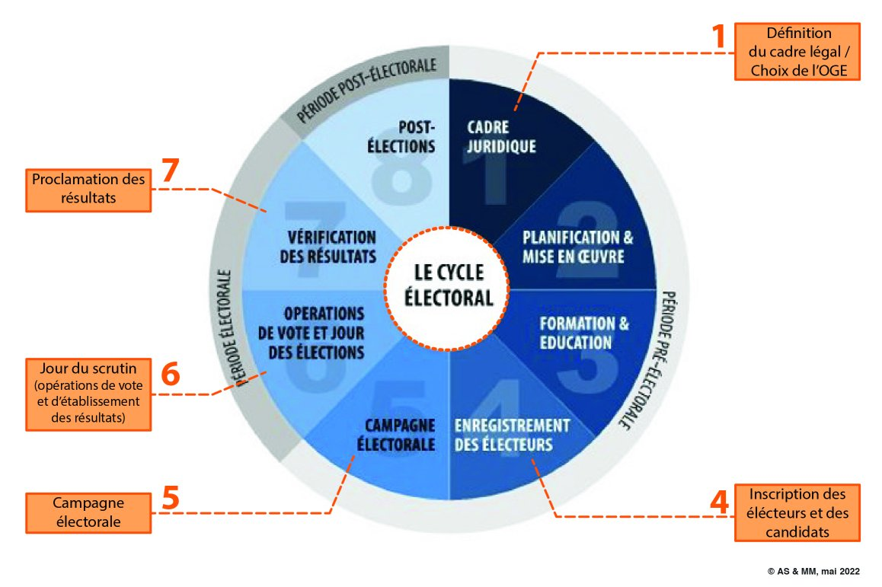

2. RETOUR SUR LES VIOLENCES ÉLECTORALES PASSÉES EN RDC

Pays majeur d’Afrique centrale, la RDC reste, de nos jours, un pays traversé par de très nombreux conflits et enfermé dans un sous-développement chronique malgré la présence, sur son territoire et dans son sous-sol, de ressources importantes. Après plus d’une décennie de guerres dévastatrices dans les années 1990/2000 et en dépit de la mise en place d’autorités plus ou moins légitimes depuis 2006, les conflits sont partout, même si leur intensité varie selon les provinces et les territoires. Leur multiplicité, leur enchevêtrement et leur multi-dimensionnalité permettent de parler de l’existence d’un véritable système congolais de conflits qui s’autoalimente au fil du temps et qui semble hypothéquer toute stabilisation durable du pays. En outre, une grande partie de ces conflits est située aux frontières du pays et trouve ses sources dans des luttes régionales pour l’accès aux richesses et/ou dans le débordement en RDC de conflits extérieurs. Cette succession d’affrontements violents depuis plus de 30 ans a engendré une réduction de l’accès aux services de base, qui dégrade les conditions de vie déjà précaires des citoyens congolais, et des déplacements massifs de populations aussi bien au sein de la RDC que dans la sous-région. La malnutrition se combine alors avec le manque de soins ; le pays compte désormais près entre 500 000 et 850 000 réfugiés et environ 5,6 millions de personnes déplacées internes (PDIs).

C’est dans ce contexte conflictuel permanent que la RDC a connu, depuis la signature des Accords de paix sud-africains de 2002, trois processus électoraux, en 2006, 2011 et 2018. Tous les trois se sont déroulés dans un pays dont les provinces de l’Est, notamment l’Ituri, le Nord-Kivu, le Sud-Kivu, le Tanganyika et le Haut-Katanga, restaient plongées dans une forte insécurité résultant des exactions de plus d’une centaine de groupes armés, conjuguées aux actions répressives des forces de sécurité. Les trois processus ont généré des violences électorales importantes incluant des morts, des blessés ainsi que des atteintes graves aux personnes, à leurs droits et à leurs biens. Au-delà de contextes politiques très différents (situation de post-conflit en 2006, montée de l’autoritarisme en 2011, tensions politiques et désir d’alternance en 2018), une analyse comparative de ces trois élections générales permet d’établir que si certains risques de violence apparaissent conjoncturels, d’autres sont constants et directement liés à des opérations spécifiques du cycle électoral, à des carences techniques de l’OGE et souvent à certains acteurs, parties prenantes ou non au processus lui-même.

2.1 2006, premières élections libres sur fond de graves violences électorales

L’entrée de la RDC dans un cycle de transition démocratique est le résultat d’un long processus de négociations et de compromis engagé à la suite des Accords de Sun City en 2003 qui avaient alors ouvert la voie à la paix et à la stabilité. Les Accords ont ainsi permis la mise en place d’une période de transition entre 2003 et 2006 et l’adoption d’une nouvelle Constitution par référendum. Aussi, les premières élections démocratiques ont pris place en 2006, avec des résultats alors jugés acceptables par les observateurs internationaux. Malgré ce succès, le cycle électoral est néanmoins resté inachevé. En effet, et bien que la Commission électorale indépendante (CEI) ait réussi à organiser les élections présidentielle, législatives et provinciales puis, dans les semaines suivantes, les scrutins indirects (sénateurs et gouverneurs), les élections locales n’ont jamais eu lieu tant pour des considérations techniques et politiques. En outre, ces élections ont été marquées par d’importantes tensions et violences qui ont, à certains moments, menacé la poursuite même du processus électoral.

Ainsi, les élections de 2006 ont connu aussi bien dans le cadre de l’élection présidentielle (premier et second tour) que des élections législatives nationales et provinciales, de très nombreux épisodes de violences qui n’ont quasiment épargné aucune province ou grande ville du pays. Cette violence s’est alors exprimée de multiples manières, parmi lesquelles :
- Les discours haineux à l’encontre des candidats présidentiels, surtout dans les médias privés : « Kabila-le-Rwandais », « Bemba-le cannibale ».
- Les entraves aux libertés des candidats de battre campagne comme l’arrestation par la police nationale et l’expulsion illégale de l’équipe de protection du candidat Oscar Kashala Lukumuenda, venue d’Afrique du Sud.
- La mise à sac des locaux de la Haute autorité des médias à Kinshasa, le 27 juillet 2006, par des manifestants favorables à Jean-Pierre Bemba du Mouvement de libération du Congo (MLC).
- L’incendie, à Kinshasa, des chaînes de télévision CCTV et CKTV ainsi que de la radio Liberté appartenant à J-P. Bemba, le 18 septembre 2006.
- Les attaques ciblées, contre François-Joseph Nzanga Mobutu en Équateur et contre le pasteur Théodore Ngoy à Kinshasa les 19 et 26 octobre 2006.
- L’incendie partiel du siège de la Cour suprême de justice (CSJ) le 21 novembre 2006.
- Les incidents violents et récurrents entre partisans de la majorité présidentielle et de l’opposition à Mweka, fief très contesté de l’ex Kasaï-Occidental et à Lodja, capitale du Sankuru (ex Kasaï-Oriental).

Toutefois, ce sont les affrontements armés des 20, 21 et 22 août 2006, en plein centre de la capitale Kinshasa, entre les unités de sécurité du Vice-président Jean-Pierre Bemba et la garde républicaine chargée de la protection du Président Joseph Kabila Kabange qui sont unanimement retenues par les médias et les observateurs comme symboliques des violences ayant entaché le processus électoral de 2006. Plusieurs éléments en font, en effet, un épisode particulièrement marquant :
- Tout d’abord, le nombre d’hommes et l’importance du matériel engagés dans ces combats : deux bataillons d’infanterie renforcés, soit 1 400 combattants et une colonne d’appui de six engins blindés du côté de la garde républicaine, un bataillon d’infanterie (500 hommes) équipé d’armes lourdes du côté de Jean-Pierre Bemba.
- Les cibles visées par ces attaques : les bureaux de la Primature, le palais national et la résidence du Vice-président Bemba où se trouvaient réunis les ambassadeurs du Comité international d'accompagnement de la transition (CIAT) qui resteront « prisonniers » des combats entre 15h et 21h, le 21 août 2006.
- Les incidents se déroulent paradoxalement dans une capitale particulièrement sécurisée puisque y sont déployés à la fois les éléments de la Force de la Mission de l'Organisation des Nations unies en République démocratique du Congo (MONUC) et le millier d’hommes de l’EUFOR.
- La lourdeur du bilan de ces combats : officiellement une trentaine de morts, officieusement, sans doute près d’une centaine.

Par ailleurs, tout au long du processus électoral, trois larges zones de l’Est du pays sont restées très largement sous la domination de groupes armés : l’Ituri, les deux Kivu et le centre-Est du Katanga. En Ituri, à la veille du scrutin de 2006, malgré l’arrestation des principaux chefs de guerre et la démobilisation de 15 000 combattants, la région a toujours été en proie à la violence politique, y compris à des attaques directes et létales contre les forces des Nations unies. Dans les deux provinces du Kivu, les 3 000 hommes commandés par le général rebelle Laurent Nkunda, ont constitué une menace permanente de déstabilisation, pesant alors lourdement sur les différentes phases du processus notamment dans les zones où les FARDC ne sont jamais parvenues à s’imposer. Dans le centre-Est du Katanga, les groupes de combattants Maï-Maï, dirigés par « Gédéon » ont refusé d’être démobilisés, menant une guérilla contre les FARDC et harcelant les populations dans les territoires de Mitwaba, Ankoro, Bukama, Dubie, Pweto et Malemba-Nkulu notamment où plus de 200 000 personnes déplacées seront alors comptées.

Le processus électoral de 2006 s’est donc révélé être un épisode extrêmement violent même s’il s’est achevé dans l’apaisement et une acceptation majoritaire des résultats. À eux seuls, les affrontements armés de Kinshasa, en août 2006 et mars 2007, ont totalisé près de 250 morts auxquels se sont ajoutés les 104 morts des incidents de janvier 2007 au Bas-Congo. La lourde présence militaire internationale à Kinshasa (MONUC et EUFOR), mais également dans les principaux centres urbains du pays, a sans aucun doute permis de tempérer les ardeurs guerrières des différents protagonistes. Toutefois, l’essentiel est que dans l’ensemble de la RDC, l’état d’esprit et l’attitude des gens vis-à-vis des élections soient restés extrêmement positifs. Pour les citoyens congolais, aller voter était une façon de mettre fin à la guerre, une manière d’obtenir enfin un document officiel d’identité et accessoirement, une opportunité de choisir un leader au pays. Les élections étaient aussi un outil pour mettre un terme à une violence généralisée dans laquelle le pays vivait depuis dix ans. De plus, la mobilisation de la communauté internationale, son intervention militaire et son soutien actif au processus électoral sont interprétés comme des facteurs encourageants qui redonnent confiance dans les élections et laissent entrevoir une sortie de crise.

Carte n°1 : Les principales zones touchées par la violence lors du processus électoral de 2006

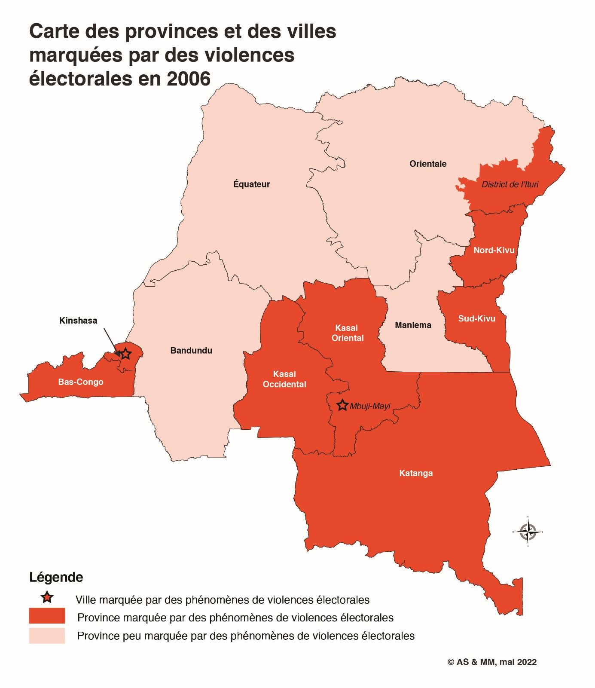

2.2 2011, violences électorales et imposition des résultats par la force

En 2011, à la faveur d’un second cycle électoral marqué par une révision constitutionnelle ayant notamment ramené de deux à un tour l’élection présidentielle et par une montée des tensions politiques, seules les élections présidentielle et législatives ont finalement pu se tenir. Le manque d’équité entre les acteurs politiques, les failles dans l’organisation des scrutins et l’absence de transparence dans l’établissement des résultats ont largement entaché ces élections, dont l’issue fut alors fortement contestée. L’important appui logistique de l’ONU et l’accompagnement technique de l’UE n’ont pas suffi à corriger les nombreuses faiblesses du système électoral. De plus, le consensus de l’ensemble des parties prenantes, nécessaire pour l’organisation des scrutins suivants ayant totalement disparu, ce second cycle électoral fut interrompu après la tenue des scrutins nationaux.

Dans ce contexte, les élections de novembre 2011 ont, elles aussi, été marquées par de nombreux incidents violents, d’un degré de gravité variable, qui ont été largement rapportés par la presse, les organisations non gouvernementales (ONG) et les missions d’observation déployées dans le pays à cette occasion. Citons à titre d’exemples :
- Le 28 octobre 2011, premier jour de la campagne, à Mbuji-Mayi (Kasaï-Oriental), une jeune fille est tuée par des tirs de la police à l’occasion d’une manifestation de l’UDPS alors principale force d’opposition.
- Le 6 novembre 2011, à Goma (Nord-Kivu), Fabrice Masumbuko, un musicien traditionnel, proche de Vital Kamerhe de l’UNC, candidat à l’élection présidentielle, a été enlevé et torturé par des militaires ; cet enlèvement est suivi de plusieurs jours de manifestations violentes dans la province.
- Le 14 novembre 2011, « l’Observatoire des manifestations publiques » annonce dans un communiqué que « la violence électorale croissante fait peser un risque sérieux sur le déroulement des élections ».
- Le 22 novembre 2011, assassinat à Kinshasa de Marius Gangale, député provincial du parti MLC ;
- Au cours de la dernière semaine de novembre 2011 et à l’approche des scrutins, Human Right Watch recense 18 morts et plus de 100 blessés à l’occasion de manifestations ou d’incidents liés aux élections. L’ASADHO, quant à elle, signale 28 cas de violences graves au Kasaï-Oriental et sept au Katanga pendant la campagne électorale.
- Le 28 novembre 2011, jour de vote, la BBC rapporte que des hommes armés ont, à 03h00 du matin, attaqué huit véhicules chargés de matériel électoral à Lubumbashi (province du Katanga). Plus tard dans la journée, la presse fait état d’incursion d’hommes en armes dans plusieurs bureaux de vote de la ville, causant la mort de deux policiers et d’une électrice.
- Le Bureau conjoint des Nations unies pour les droits humains et les libertés fondamentales (BCNUDH) confirme, dans son second rapport, qu’entre le 26 novembre et le 25 décembre 2011, 33 personnes ont été tuées et 83 autres blessées, tandis que 265 civils étaient illégalement détenus.

Ces violences revêtent certaines particularités qui méritent d’être relevées. Tout d’abord, les plus graves d’entre elles sont généralement dues aux forces de sécurité (police nationale, garde républicaine, agence nationale de renseignement). Human Rights Watch rapporte ainsi les évènements du 26 novembre 2011, dernier jour de la campagne électorale, à Kinshasa : « Lorsque le convoi présidentiel est arrivé avec la garde républicaine pour escorter Kabila jusqu’en ville, quelques soldats ont tiré en l’air tandis que d’autres tiraient directement sur la foule des partisans de l’opposition présents à l’aéroport pour accueillir le candidat Étienne Tshisekedi. Au moins 12 personnes ont été tuées par balles, et 41 autres personnes ont été blessées par balles au cours des violences à l’aéroport. Les soldats ont tiré sans discernement sur des groupes de partisans de l’opposition tout au long du trajet ». Autre caractéristique de ces violences, elles ont très souvent ciblé les médias et les journalistes qui ont été l’objet de violences répétées tout au long du processus électoral. Avant, pendant et après le scrutin, les menaces anonymes et les agressions physiques de journalistes, les incendies des locaux de télévision et de radio ou encore les arrestations arbitraires de cameramen se sont multipliés, créant au fil des jours un climat de plus en plus tendu au sein de la profession. Les interventions tardives et disproportionnées du CSAC ont contribué à dégrader encore un peu plus cet environnement ou l’intimidation et l’autocensure sont devenus la règle. Kinshasa et le Kasaï-Oriental, deux provinces où le principal candidat de l’opposition, Étienne Tshisekedi, devait réaliser le plein de ses voix pour avoir une chance de l’emporter, ont été les plus concernées par ces harcèlements visant les médias.

Par ailleurs, le fait qu’en Équateur, au Bas-Congo, à Kinshasa, au Kasaï-Occidental, au Nord et au Sud Kivu et en Province orientale notamment, les gouverneurs de province en exercice aient été candidats à la députation nationale et quelquefois, de surcroît, les leaders de campagne de la Majorité présidentielle, a été à l’origine de contestations ayant souvent dégénéré en violences. Le cas de l’Équateur est exemplaire jusqu'à la caricature d’une situation où un candidat a utilisé à des fins de campagne tous les moyens que lui procure sa fonction, créant l’exaspération de nombreux citoyens et n’hésitant pas, lui-même, à faire usage de la force en cas de protestations ou de « mauvais » résultats. Enfin, l’étouffement rapide de toute contestation par un large déploiement des forces de l’ordre, au lendemain de la publication des résultats, y compris dans Kinshasa où l’opposant Tshisekedi avait recueilli 64 % des voix, prouve que cette « gestion violente » du processus électoral par le pouvoir s’est avérée payante, mais aussi que l’opposition n’a jamais été en mesure de mobiliser en profondeur en faveur d’une alternance. Ce schéma qui diffère profondément de celui de 2006, nous ramène en fait aux situations que vivent la majorité des pays d’Afrique centrale à l’occasion de la tenue d’élections générales.

Finalement, la conception autoritaire du pouvoir affichée par le Président Joseph Kabila Kabange dès sa prestation de serment du 6 décembre 2006, conjuguée à une détention exclusive de la force publique et à un accès privilégié à l’argent public et privé, ont généré, au fil des années, chez les responsables du camp présidentiel, un sentiment de toute-puissance. Tout semble indiquer, qu’encouragé par une certaine complaisance de la communauté internationale, le pouvoir se soit senti libre de recourir à la violence, à sa guise, à l’occasion de ce cycle électoral de 2011. En outre, les Institutions chargées de gérer le processus électoral où de l’encadrer (CENI, CSAC, Cour suprême de justice) n’ont à aucun moment fait preuve d’une compétence et d’une impartialité suffisantes pour réduire les violences ou y mettre un terme, bien au contraire. La baisse de 11,7 % de la participation entre 2006 et 2011, atteste d’une moindre mobilisation de la population congolaise, mais également d’une perception très différente des enjeux.

Carte n°2 : Les principales zones touchées par la violence lors du processus électoral de 2011

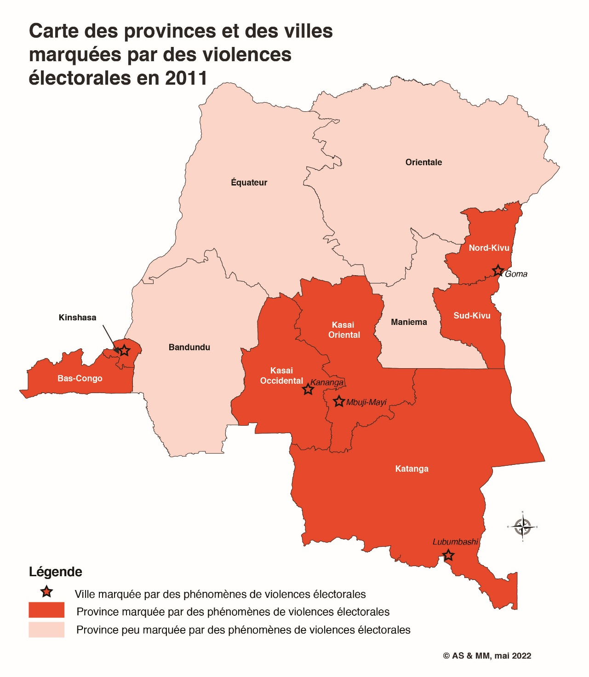

2.3 2018, glissement du calendrier, espoir d’alternance et violences électorales

Très vite après les élections de 2011, le contexte politique congolais a été caractérisé par l’incertitude quant aux intentions du Président sortant Kabila à se maintenir ou non au pouvoir (en dépit de l’interdiction de réaliser un troisième mandat). En outre, malgré d’importantes réformes engagées à partir de 2013, dans l’organisation et la composition de la CENI ou encore pour l’adoption d’un nouveau cadre juridique des élections, l’administration électorale n’a jamais pu regagner la confiance perdue en 2011 auprès de tous les acteurs politiques. Par ailleurs, la CENI s’est révélée incapable de respecter les calendriers qu’elle-même se fixait ainsi que les différentes échéances électorales, pourtant clairement édictées par la Constitution. L’impasse électorale a plongé le pays dans une crise politique majeure marquée par plusieurs cycles de manifestations populaires suivis de répressions violentes de la part des autorités, particulièrement entre 2015 et 2016, aboutissant à la restriction de l’espace politique et des libertés individuelles. Ainsi, les élections pourtant prévues pour la fin d’année 2016 n’ont jamais eu lieu, laissant le Président sortant, Joseph Kabila Kabange, les membres du Parlement et ceux des assemblées provinciales en poste jusqu’à l’organisation des prochains scrutins.

Malgré la tenue de deux dialogues politiques fin 2016 ainsi que le retrait du Président Kabila de la course présidentielle en août 2018, la confiance est restée fragile, tout au long du cycle électoral, entre acteurs politiques congolais, société civile et autorités nationales. Les tentatives de contestation ont presque toutes été réprimées et, parallèlement, la violence armée s’est répandue au-delà de la zone traditionnelle de conflits de l’Est du pays. Au final, même la première alternance du pouvoir à la tête de l’État, avec l’arrivée de Félix Tshisekedi Tshilombo (UDPS), n’a pas permis de rétablir la confiance des citoyens envers les autorités en charge des élections en RDC. L’opacité qui a entouré la publication des résultats présidentiels, législatifs et provinciales de 2018 a entaché durablement la crédibilité de tout processus électoral dans le pays et particulièrement discrédité la CENI.

En l’absence de missions d’observation électorale internationales crédibles en 2018, il convient de se reporter aux rapports de l’observation nationale pour évaluer le degré de violences ayant affecté ce troisième cycle électoral du pays. Or, nous ne trouvons pas grand-chose dans cette documentation, les rapports de la SYMOCEL et de la JPC-CENCO ayant généralement concentré leurs observations sur la phase consacrée aux opérations électorales elles-mêmes, alors que les violences avaient majoritairement eu lieu en amont, au cours de la période 2016-2018, couramment désignée sous le terme de « glissement ». Ainsi, si nous nous référons au rapport final d’observation de la SYMOCEL publié en mai 2019, il apparaît que 28 % des meetings organisés pendant la campagne électorale avaient été émaillés de discours haineux et attisant la violence, que 30 % des rapports des observateurs attestent de cas de harcèlement, tandis que 40 % font état de cas d’intimidation au cours des rassemblements électoraux. Les cas de violences les plus graves, comme la mort par balle d’une jeune femme partisane de Lamuka à Kalémie le 12 décembre 2018, et les manifestations violentes contre l’arrivée du candidat Emmanuel Ramazani Shadary (Front commun pour le Congo – FCC) à Tshikapa le 18 décembre 2018 ayant causé la mort d’une personne, restent peu nombreux donnant l’impression d’un déroulement globalement pacifique du processus électoral. Le rapport intermédiaire publié par JPC-CENCO en janvier 2019 relève que « les discours des candidats étaient généralement pacifiques » et que « la violence a occasionné des pertes en vies humaines, notamment dans les villes de Lubumbashi, Kalémie et Mbuji-Mayi ». Dans un tableau récapitulatif, la mission indique enfin avoir constaté des cas de violences dans 5,55 % des bureaux de vote observés. Considérant que la CENCO assure avoir déployé près de 40 000 observateurs sur le terrain, nous pouvons donc estimer les cas de violences le jour du vote à 2 220, ce qui aurait peut-être mérité d’être plus creusé dans ledit rapport.

En fait, l’analyse des violences électorales suscitées par le cycle de 2018 serait largement incomplète si nous ne nous reportions pas aux nombreux communiqués de presse et rapports publiés par les organisations de la société civile, certains groupes de recherche et les partis d’opposition pendant la période pré-électorale de 2015-2017. En effet, dans ces documents ont été répertoriées les actions répressives les plus graves des forces de sécurité congolaises contre les mouvements de protestation sociaux et politiques en lien direct avec le processus électoral. Ainsi, dans la partie intitulée « Chronologie d’une répression » de son rapport « RDC : Enjeux et portraits autour d’un enlisement électoral », publié au début de 2017, le GRIP relève « qu’entre les 19 et 21 janvier 2015, soit deux jours après que l’Assemblée nationale a adopté un projet de loi modifiant et complétant la loi électorale (décision reportant de facto l’élection présidentielle initialement prévue en 2016), 36 personnes sont tuées lors de manifestations de protestation à Kinshasa ». Plus loin, il rappelle que « le 19 septembre 2016, date fixée par la Constitution pour l’annonce par la CENI de la date de l’élection présidentielle, une journée de manifestation appelant au respect des délais constitutionnels, à Kinshasa, dégénère en affrontements meurtriers entre opposants et forces étatiques. Entre les 19 et 21 septembre, 53 personnes, dont sept femmes, deux enfants mais aussi quatre policiers, sont tuées ». Dans son rapport annuel d’activité, publié en novembre 2016, l’ONG de défense de la liberté de presse, Journalistes en danger (JED), indique que « le secteur connaît l’une de ses années les plus noires avec 87 cas d’attaques documentées contre des journalistes nationaux et internationaux ». Enfin, la commission chargée de l’enquête sur les marches organisées le 31 décembre 2017 et le 21 janvier 2018 par le CLC (Comité laïc de coordination), composée de représentants des ministères des droits de l’Homme et de la justice, du bureau des Nations unies pour les droits humains et de différentes associations de la société civile a pointé du doigt des atteintes graves aux personnes et aux libertés publiques. Selon ce rapport, 14 personnes ont été tuées lors des deux manifestations – sept pour chaque manifestation – la plupart, par balles. La commission a aussi recensé 40 cas de personnes arrêtées, souvent de façon arbitraire, détenues, torturées et soumises à des « traitements cruels, inhumains et dégradants ».

En définitive, c’est le rapport publié le 5 janvier 2019 par Human Rights Watch, qui rend le plus exhaustivement compte des violences ayant émaillé les scrutins du 30 décembre. L’organisation de défense des droits de l’homme est la seule à recenser les nombreuses ingérences des militaires des FARDC et des membres des groupes armés dans les opérations de vote, principalement à l’Est du pays (interventions des militaires en faveur du candidat Shadary dans le territoire de Walikale au Nord-Kivu, attaque du village de Kashuga en territoire du Masisi toujours au Nord-Kivu et connu comme fief de l’opposition par les combattants du NDC-Rénové, le 29 décembre). Elle est aussi la seule à avoir documenté les nombreux affrontements violents intervenus après des allégations de fraudes (lynchage d’un technicien de la CENI et assassinat d’un policier à Lurhala, territoire de Walungu au Sud-Kivu, passage à tabac des responsables de la CENI à Kindu dans le Maniema, à Inongo dans le Maï-Ndombe, à Mbandaka en Équateur et à Boma au Kongo-Central).

Si nous ajoutons à cette liste les violences intercommunautaires entre Banunu et Batende, qui ont eu lieu entre le 16 et le 18 décembre 2018, soit deux semaines avant la date du scrutin, dans le territoire de Yumbi, dans la province du Maï-Ndombe, qui semblent avoir été partiellement motivées par des rivalités électorales, ce sont 535 victimes supplémentaires selon le BCNUDH qu’il conviendrait de comptabiliser et d’attribuer à ce troisième processus électoral congolais. Rappelons également, sans les inclure dans notre décompte, les nombreuses victimes de l’insurrection du Kamuina Nsapu dans le Kasaï-Central, en août 2016, que de nombreux observateurs analysent comme les victimes d’une tentative d’instrumentalisation par le pouvoir kabiliste de la chefferie traditionnelle Luba en prévision des échéances électorales. Enfin, la décision de la CENI de priver les électeurs des territoires de Yumbi, Beni et Butembo de participation à l’élection présidentielle, a provoqué dans ces deux derniers territoires ainsi qu’à Goma et plusieurs villes des Kivu, des manifestations quelquefois violentes et toujours réprimées par la force. Deux personnes ont été tuées à Beni les 27 et 28 décembre et de nombreux militants ont été blessés et arrêtés.

Carte n°3 : Les principales violences électorales liées au processus électoral de 2018/2019

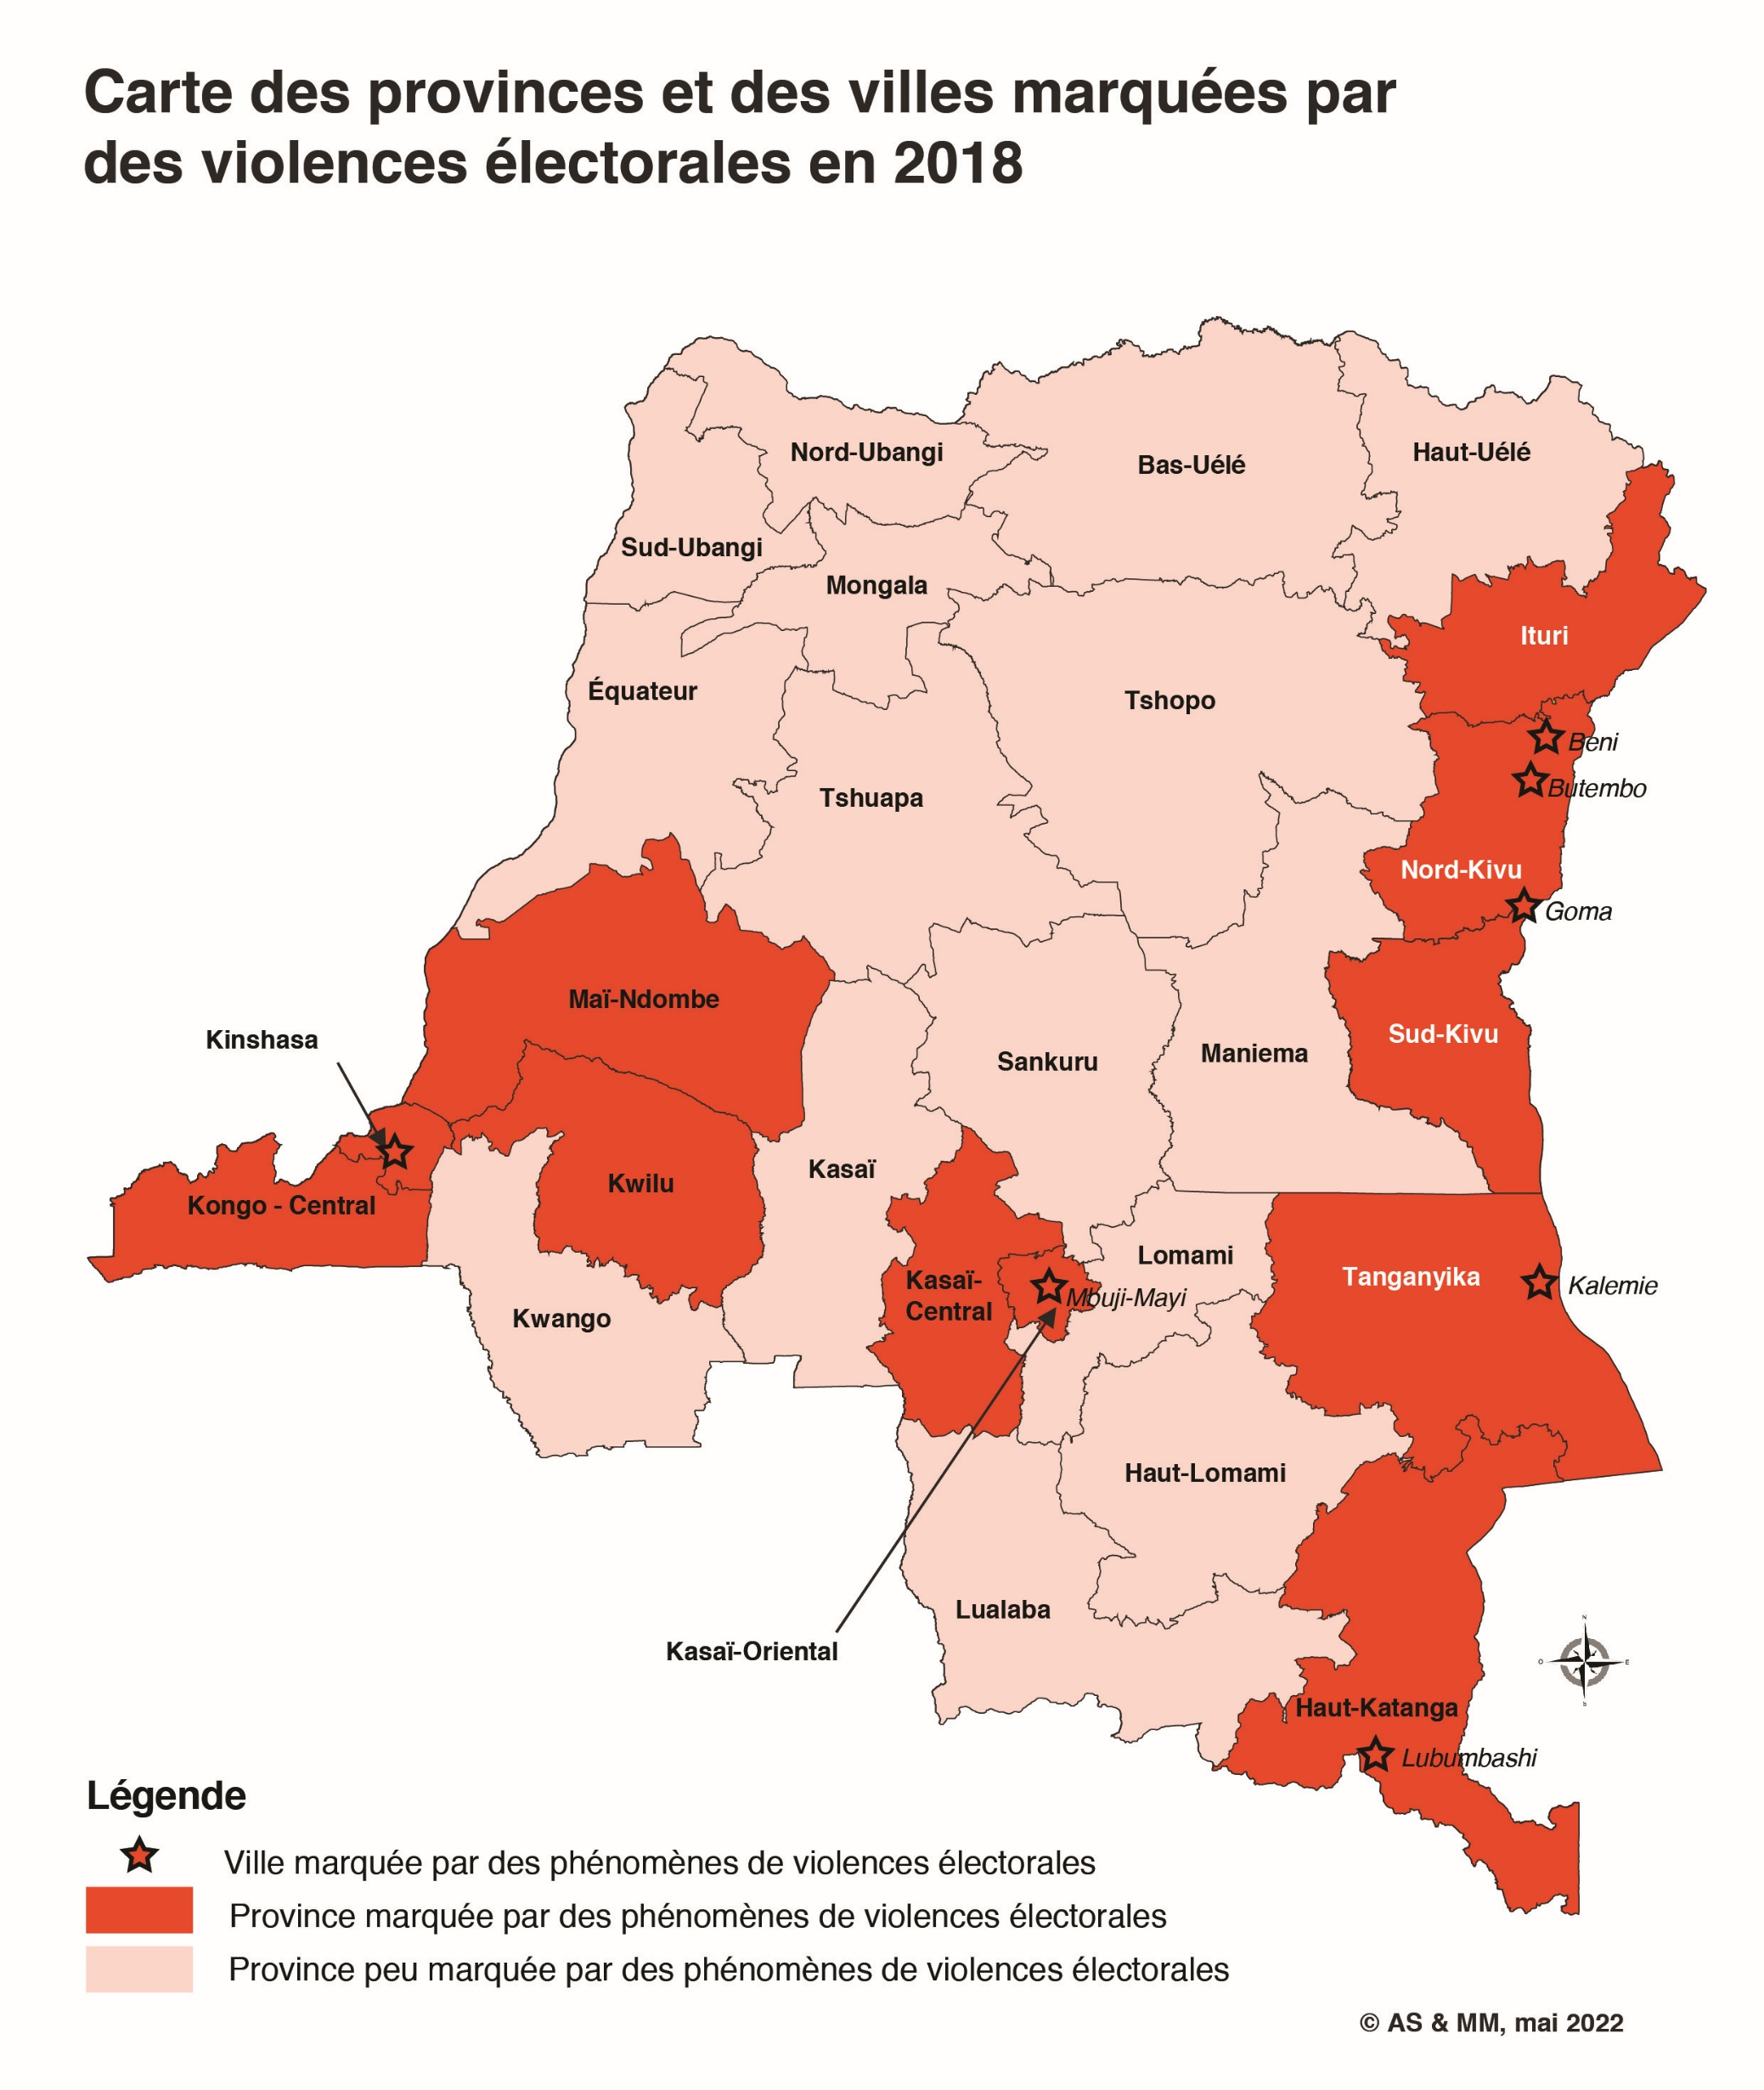

Le bilan réel du processus électoral de 2018 s’établit finalement à près de 650 morts recensés et apparaît comme le processus le plus sanglant des trois. Si l’on exclut les victimes des affrontements ethniques de Yumbi, ce sont plus de 120 personnes qui ont perdu la vie à l’occasion de ces élections, alors que l’ensemble des médias et des observateurs ont majoritairement qualifié ce processus de « plutôt pacifique » et que les diplomates l’ont encensé pour avoir permis la première alternance politique du pays. Les combats politiques de la période de « glissement » pour le respect de la constitution et de la règle des deux mandats par Joseph Kabila Kabange ont coûté la vie à près d’une centaine de personnes, tandis que les tentatives de fraudes et l’éviction des électeurs dans certaines régions ont suscité la majorité des violences au cours des jours ayant précédé et suivi le 30 décembre 2018.

2.4 Identification de quelques facteurs récurrents de risque de violences électorales

Des facteurs récurrents qui aliment la violence électorale
La revue des processus électoraux passés en RDC permet ainsi d’identifier plusieurs facteurs et acteurs récurrents générateurs de violences électorales et dont il faudra tenir compte dans une analyse des risques en vue des élections de 2023. Notamment :
- La persistance de milices et de groupes armés l’Est du pays. Ils sont toujours actifs en 2022 malgré plus de vingt ans de présence en RDC d’une imposante mission onusienne de maintien de la paix et de stabilisation. L’insécurité permanente entretenue par ces groupes perturbe profondément l’organisation des scrutins et empêche l’expression libre des citoyens au moment du vote. La pérennité de cette situation autorise que nous questionnons les priorités et les calendriers définis par les organismes internationaux et les partenaires étrangers qui soutiennent les processus électoraux, les assistent et souvent les financent.
- Le rôle prépondérant joué par les « forces de sécurité » dans les violences électorales de 2006, 2011 et 2018. Cet élément mérite d’être souligné dans le contexte d’aujourd’hui où de nombreux observateurs continuent de s’interroger sur la pertinence des politiques de réforme des services de sécurité menées en RDC depuis deux décennies. Le faible niveau de formation et d’équipement, mais aussi la permanence d’une impunité administrative et juridique au sein de ces différentes forces, engendrent logiquement un comportement inadapté et brutal à l’occasion des élections et amènent à classer ces forces plus parmi les facteurs de risques que parmi les outils de prévention ou de régulation des violences.
- Le retour du facteur ethnique/communautaire générateur de violences. Ni en 2006, ni en 2011, les élections n’avaient donné lieu à des affrontements intercommunautaires de grande ampleur, malgré l’existence de terrains propices à ce type de violences, notamment au Katanga, en Ituri, dans les Kivu, ou même à Kinshasa et ce, malgré la persistance, dans ces régions de milices ethniques toujours actives. Toutefois, la rébellion Kamuina Nsapu et les affrontements meurtriers qui ont eu lieu au Kasaï-Central en 2017 et les évènements du Maï-Ndombe de décembre 2018 sont venus rappeler que ce risque existe en toile de fond et que sa prévention doit rester une priorité pour les autorités et la CENI. Au niveau régional ou local, le critère d’appartenance ethnique reste un des paramètres importants du choix des électeurs congolais et les élections à la députation nationale ou provinciale restent fortement centrées sur des personnalités locales capables de mobiliser leurs communautés. De ce point de vue, les élections, notamment législatives, demeurent des événements à haut risque de violences justifiant des mesures d’alerte et de prévention.
- Le manque de crédibilité du processus électoral et des autorités qui en ont la charge. L’analyse des violences électorales de 2011 et de 2018 notamment, montre que, dans un nombre important de cas, ce sont les tentatives de fraudes et la vigilance mal canalisée de la foule qui en furent la cause. L’absence de confiance dans la CENI et plus largement dans l’administration électorale, les appels répétés des partis politiques à la vigilance et l’instantanéité des informations ou des rumeurs transmises par SMS ou via les réseaux sociaux produisent un mélange particulièrement favorable au déclenchement de la violence et à sa propagation, notamment le jour du scrutin. L’interruption du service de messagerie téléphonique et la coupure de l’Internet décidées par le pouvoir sous prétexte « d’assurer la sécurité des personnes » n’ont guère réduit la violence, mais ont surtout entravé les échanges d’informations quant au monitoring des élections et sur les résultats au sein des états-majors des partis et autres organisations de la société civile. L’organisation d’une vigilance citoyenne respectueuse des libertés et de l’ordre public en période électorale et la question du rôle des télécommunications et des réseaux sociaux en période électorale devra faire l’objet d’une grande attention, surtout dans un pays ou l’État détient le pouvoir de les interrompre.
- Le leadership conflictuel : Même si Joseph Kabila Kabange n’était pas personnellement candidat en 2018, les trois cycles électoraux qui nous concernent ont mis aux prises le même pouvoir kabiliste soutenu par une même majorité (MP, AMP, FCC) et trois oppositions bien différentes. De ce point de vue, il parait intéressant de comparer et d’analyser le rôle qu’ont pu jouer ces leaderships dans le déclenchement ou la régulation des violences et de mesurer leur degré respectif de responsabilité dans les incidents survenus.
  - L’opposition de 2006 était majoritairement issue des rebellions armées ; elle ne possédait aucune tradition démocratique et s’appuyait encore sur des reliquats de milices. L’homme qui l’incarnait au second tour, Jean-Pierre Bemba, était un chef de guerre. En face, Joseph Kabila était un général-président, fils d’un président-rebelle assassiné ; il était entouré de généraux, eux-mêmes souvent issus de la rébellion. On ne pouvait guère espérer que l’affrontement électoral entre de tels leaders restât longtemps pacifique. Les violences constatées ont le plus souvent été la conséquence d’un recours à la force décidé par ces hommes politiques auxquels trois années de transition n’ont pas suffi pour faire leur mue démocratique. Leur responsabilité dans les violences électorales est certes largement engagée, mais la communauté internationale qui a défini le cadre de la transition politique et accepté que les anciens chefs de guerre soient candidats aux élections, en porte également sa part.
  - L’opposition de 2011, était, quant à elle, majoritairement constituée de partis politiques, anciens (UDPS) ou nouveaux (UNC), ne possédant aucun passé militaire et revendiquant une approche démocratique du combat politique. Les deux personnes qui incarnaient l’opposition en 2011, Étienne Tshisekedi et Vital Kamerhe, quoique possédant des profils et des itinéraires politiques très différents, appartiennent à des familles politiques traditionnelles – le socialisme et le libéralisme – qui rejettent la violence comme moyen d’action politique. Il faut reconnaître que l’UDPS, et ses militants ont bien plus souvent été les cibles des violences que leurs instigateurs. Vital Kamerhe, ancien président de l’Assemblée nationale, n’a pas, lui non plus, été épargné par ses anciens camarades de la majorité, notamment quand il a tenté de faire campagne dans leurs fiefs du Bandundu et du Maniema. Il est donc raisonnable de penser que le leadership de l’opposition de 2011 a, par rapport à celui de 2006, joué un rôle plutôt modérateur et permis d’éviter de possibles catastrophes sécuritaires. Du côté du pouvoir, on s’était, depuis longtemps, plus employé à mettre en place les outils institutionnels, administratifs et financiers de la victoire, que préparé au combat politique. La détermination à rester au pouvoir et à ne céder aucun pouce de terrain à l’opposition était totale ; l’emploi des forces de l’ordre, l’utilisation des médias publics et le contrôle de l’administration électorale étaient considérés comme des avantages « normaux » entre les mains de la majorité en place.
  - En 2018, le Président sortant et l’élite qui l’entoure, fortement rejetés par la population, ne sont pas parvenus à faire accepter l’option d’un troisième mandat et ont donc tenté de se maintenir au pouvoir en imposant leur candidat à travers un processus électoral, dont ils contrôlaient largement les institutions chargées de son organisation. Leur responsabilité dans les violences pré-électorales de 2015/2017 est avérée et vaudra à certains responsables politiques et sécuritaires de l’entourage de Joseph Kabila d’être inscrits sur des listes de sanctions américaines et européennes. Comme en 2011, la volonté du pouvoir de se maintenir en place coûte que coûte a constitué un risque majeur de violences avant et pendant le processus électoral. L’opposition, dont l’unité n’a finalement duré qu’une semaine, a jusqu’aux derniers jours de la campagne, hésité entre participation aux élections et boycott, entretenant dans l’opinion une méfiance grandissante vis-à-vis de la CENI, du processus électoral et de ses résultats. À la veille du vote, la suspicion de fraude avait gagné une large majorité des électeurs et faisait légitiment craindre de graves violences au moment de l’annonce des résultats. Finalement, l’arrangement politique qui a installé Felix Tshisekedi à la tête de l’État a à la fois signé la faillite complète du processus électoral et paradoxalement réduit considérablement les risques de violences qu’il aurait pu susciter en cas de promulgation d’un résultat favorable au candidat FCC.

De premiers éléments d’analyse quant à la genèse de la violence électorale en RDC
Au regard des trois derniers cycles électoraux, il convient d’abord de souligner la difficulté qui existe à établir un lien direct de causalité entre niveau élevé de violences électorales et élections défectueuses, de même que nous ne pouvons guère conclure que des élections avec moins ou peu de violence seront automatiquement acceptées et crédibles. Il arrive que l’absence de violence ou de contestation lors d’une élection soit, en fait, le signe de la toute-puissance d’un camp et attester simplement de la résignation du camp opposé face à une violence s’exprimant à travers la démonstration de force et l’intimidation. Ainsi, l’assassinat de Floribert Chebeya, quoiqu’intervenu plus d’une année avant l’échéance électorale, doit être incorporé dans la liste des atteintes violentes au processus électoral de 2011, car il a continué, par son « exemplarité », à hanter les esprits et à influencer les comportements des acteurs de l’élection.

La comparaison entre les trois cycles électoraux congolais nous apprend également que le temps des violences varie selon les circonstances et le contexte politique, même si certaines phases apparaissent comme plus risquées que d’autres. Ainsi, les épisodes les plus violents de 2006 et 2011 étaient clairement liés au moment délicat de l’annonce des résultats : résultats décevants pour le candidat Kabila au premier tour en 2006, résultats définitifs qu’il fallait imposer aux opposants, en 2011. En revanche, les violences électorales de 2018 se sont principalement concentrées dans la période pré-électorale, au moment où les forces politiques et la CENI devaient définir le cadre juridique et arrêter le calendrier de l’élection. Certes, l’étude confirme que la campagne électorale et le jour du vote demeurent des périodes fortement périlleuses, mais l’intrusion des réseaux sociaux et leur interaction directe avec le processus électoral tendent à multiplier les situations et les occurrences de violences. La diffusion de « fake news » ou de rumeurs peut enflammer l’opinion à tout instant et invite clairement à une vigilance plus constante centrée sur les nouveaux médias si l’on veut garantir un processus électoral apaisé.

Cette rapide analyse comparative nous renseigne également utilement sur les villes et les régions qui paraissent régulièrement des lieux de violences au moment des élections. Sans surprise, la capitale Kinshasa a été au cours des trois cycles précédents l’endroit où les violences électorales ont été à la fois les plus graves et les plus nombreuses. Siège des institutions de la République et des quartiers généraux des principaux partis politiques, ville tentaculaire où les citoyens sont informés et les foules facilement mobilisables, Kinshasa est et restera en période électorale un foyer de violences potentielles. D’autres grandes villes paraissent également plus exposées aux violences que d’autres. C’est le cas de Lubumbashi, qui représentait, avec la province du Katanga, un enjeu électoral essentiel pour le pouvoir kabiliste, mais aussi les principales villes des Kivu (Bukavu, Goma, Beni, Butembo), du fait de leur imposante démographie électorale et de l’acuité des tensions politiques existantes dans cette partie du pays, en guerre larvée depuis plus de vingt ans. Les provinces du Grand Kasaï sont restées relativement exemptes d’évènements violents au cours des cycles électoraux de 2006 et 2011, si nous excluons quelques escarmouches localisées dans le Sankuru et le territoire de Mweka (Kasaï). Toutefois, les évènements survenus en 2017 et l’arrivée d’un Kasaïen à la tête de l’État en 2019, appellent à classer les nouvelles provinces du Kasaï, Kasaï-Central et Kasaï-Oriental ainsi que leurs capitales respectives, dans la liste des zones à risques. Enfin, l’épisode accablant de Yumbi de décembre 2018 doit nous amener à tirer un dernier enseignement sur la survenue toujours possible d’évènements gravissimes en période électorale là où des conflits communautaires latents sont entretenus ou instrumentalisés, c’est-à-dire potentiellement partout sur le territoire de la République.

Encadré n°4 : Retour sur certaines caractéristiques de la conflictualité armée en RDC
Concernant les conflits en RDC, deux caractéristiques méritent d’être soulignées :
- Le système de conflits congolais a une historicité marquée dans la mesure où il renvoie le plus souvent à : i) des contentieux et animosités anciennes remontant à l’époque coloniale ; ii) la sociogenèse de l’État post-colonial qui a privilégié certains groupes ethniques sur d’autres dans les provinces ; iii) une accumulation et une sédimentation au fil du temps de ces violences dans la mémoire populaire et collective.
- Les conflits évoluent selon des cycles : ils passent par des phases d’accalmie et de violence et peuvent instaurer pendant plusieurs années des situations de ni paix ni guerre dans certains territoires. Les épisodes de violence, de déplacements des populations et d’appauvrissement succèdent à des phases d’apaisement, de retour et de reconstruction des villages. Quand des groupes armés entrent plus ou moins en sommeil, ces conflits s’effacent et peuvent devenir résiduels en se limitant à un banditisme local pendant plusieurs années. Mais l’expérience des 20 dernières années montre que les groupes armés qui ne disparaissent pas complètement sont réactivés à un moment comme le montrent la Force de résistance patriotique en Ituri (FRPI), les Allied Democratic Forces (ADF) et bien d’autres.

3. LA MENACE DES CONFLITS ARMÉS

Le quatrième cycle électoral congolais de 2023, qui intervient plus de vingt ans après la signature des Accords de Sun City, verra, comme ses prédécesseurs de 2006, 2011 et 2018, la préparation et l’organisation des scrutins se faire dans un contexte persistant de grave insécurité dans au moins quatre provinces de l’Est du pays (Ituri, Nord-Kivu, Sud-Kivu et Tanganyika) où s’est installée une situation de guérilla rurale quasi permanente. L’aggravation récente de la situation sécuritaire dans deux d’entre elles, l’Ituri et le Nord-Kivu, a contraint les autorités congolaises, pouvoir exécutif et législatif confondus, à y instaurer en mai 2021 un état de siège qui s’y prolonge jusqu’à aujourd’hui. Dans ces provinces caractérisées par des confrontations armées durables, les périodes électorales sont généralement des moments de reprise ou d’intensification des conflits. Dans plusieurs d’entre elles, lors du dernier cycle électoral, certains groupes armés se sont parfois substitués à la CENI, en se chargeant de l’enregistrement des électeurs, ou en jouant un rôle dans la sélection des candidats et dans l’élection elle-même en faisant usage de l’intimidation, du rançonnement, de l’obstruction à faire campagne, du meurtre et de la corruption.

À côté de ces quatre provinces constamment déstabilisées par plus d’une centaine de groupes armés, trois autres (Kongo-Central, Kasaï-Central et Haut-Katanga) connaissent depuis de nombreuses années des mouvements insurrectionnels intermittents dont les causes n’ont jamais été traitées et qui font évidemment peser sur l’organisation des prochaines élections des risques élevés de reprise des violences, surtout si le processus électoral qui vient de démarrer, était perçu dans ces trois régions comme non transparent et annonciateur de fraudes.

3.1 La déstabilisation continue des provinces de l’Est

Dans les quatre provinces de l’extrême-Est congolais, frontalières avec l’Ouganda, le Rwanda, le Burundi, la Tanzanie et la Zambie, l’État n’est pas parvenu au cours des deux dernières décennies à rétablir son autorité et n’a pas su trouver de réponses à la principale cause structurelle qui alimente les conflits armés dans ces zones, à savoir : l’exploitation illégale des ressources naturelles. Ces « conflits de ressources » s’inscrivent en plus dans un environnement régional particulièrement antagonique qui aggrave la conflictualité congolaise.

L’exploitation illégale des ressources
Depuis le premier rapport du Groupe d’experts des Nations Unies sur l’exploitation illégale des ressources en RDC, publié en avril 2001 et la condamnation de ces pratiques par le Conseil de sécurité, en décembre de la même année, il est établi que le pillage des ressources agricoles, forestières et minérales présentes en grande quantité à l’Est du Congo, constitue l’élément moteur des conflits qui y persistent. Cette situation analysée et dénoncée depuis plus de vingt ans par les Nations unies et par de nombreuses ONG confirme l’existence d’un lien direct et constant entre les sociétés d’exploitation minière, les réseaux de contrebande et de trafics, les filières commerciales d’approvisionnement transfrontalier et les groupes armés qui continuent à perpétrer des attaques contre les populations civiles et à déstabiliser cette partie du pays.

Le Groupe d’études sur le Congo (GEC) publie régulièrement un baromètre sécuritaire de cette région et recense les groupes armés qui continuent de commettre des exactions dans ces quatre provinces. Son dernier bilan, paru en février 2021, fait état « d’une forte augmentation des meurtres de civils et autres formes de violence par les acteurs armés depuis 2019 » ainsi que d’un nombre record de 4,8 millions de déplacés internes pour ces seules provinces en 2019. Selon le Bureau de coordination des affaires humanitaires des Nations unies (OCHA), 86,3 % de ces déplacements étaient dus à des attaques ou des affrontements armés. En 2020, le GEC a comptabilisé 122 groupes armés dans les quatre provinces de l’Est. Dans son analyse des causes de l’insécurité persistante dans cette large partie du pays, le GEC rejoint largement celle du Groupe des experts des Nations unies et insiste sur les caractéristiques constantes du conflit, soulignant qu’une « grande partie de la violence dans l'est du Congo est motivée par le besoin des groupes armés de survivre en extrayant des ressources et de se battre pour conserver le contrôle de leur territoire ».

Les quatre zones critiques à surveiller
Le GEC et le groupe d’experts des Nations unies, dont l’existence a été prolongée jusqu’à aujourd’hui, identifient dans ce vaste espace allant de Mahagi au Nord à Moba au Sud, plus particulièrement quatre zones de conflit, qui poseront inévitablement d’immenses défis à la CENI et au gouvernement congolais quand il s’agira d’organiser les prochaines élections :
- Irumu et Djugu (Ituri). La reprise des combats entre Lendu (URPDC/CODECO) et Hema (Groupe d’auto-défense Zaïre), en 2017, a, selon le HCR, déplacé 230 000 personnes et rendu quasi impossibles aujourd’hui les accès aux villes et villages de ces deux territoires. Très largement liés aux nouveaux enjeux apparus autour de l’exploitation et du commerce de l’or, après l’arrivée massive d’exploitants d’origine chinoise dans cette zone aurifère, ces nouvelles attaques ont ravivé les anciens antagonismes entre les deux communautés qui se partagent ces deux territoires. La perspective d’une nouvelle confrontation électorale ne pourra que détériorer le climat sécuritaire de cette zone. À la date où nous écrivons (juin 2022), les médias locaux signalent un massacre de civils attribué aux miliciens de la CODECO, ayant causé la mort d’au moins quarante personnes au site minier Camp Blankete, dans le secteur de Banyo Kilo, non loin de Mongwalu, capitale de la zone aurifère de l’Ituri. La majorité des victimes seraient des creuseurs artisanaux et leurs familles.

Carte n°4 : Ituri

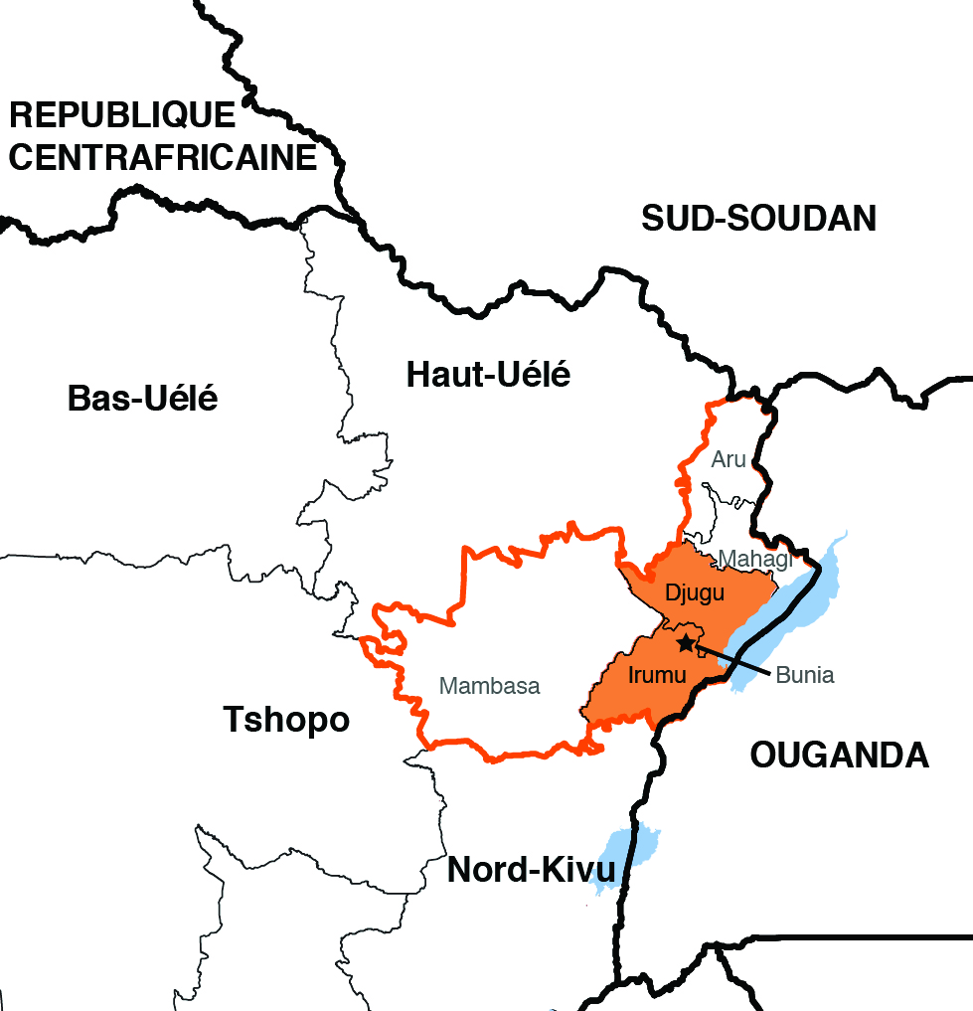
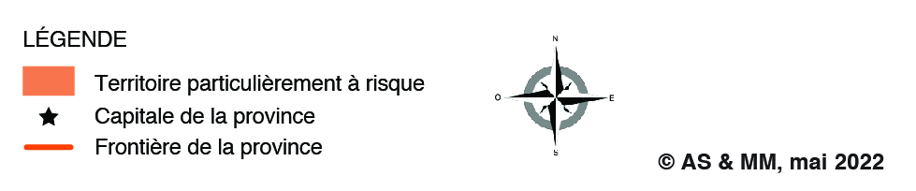

- Beni – Butembo (Nord-Kivu). La détérioration de la situation sécuritaire dans cette région la plus au nord de la province du Nord-Kivu, notamment depuis 2014, semble plus liée à la volonté des ADF (Forces démocratiques alliées) de renforcer leur contrôle sur le trafic de l’essence avec le Sud-Soudan et sur la culture et l’exportation clandestine du cacao vers l’Ouganda qu’à une réelle motivation religieuse et djihadiste, même si le groupe réclame depuis 2017 son appartenance à l’État islamique. L’entrée des troupes ougandaises dans cette région, en décembre 2021, ne semble pas avoir produit une amélioration décisive de la situation sécuritaire, mais risque à contrario de compliquer encore un peu plus l’organisation des futurs scrutins.
- Masisi et Rutshuru (Nord-Kivu). Le groupe armé NDC-R est devenu entre 2015 et 2020 le mouvement le mieux organisé et le plus puissant opérant dans les Kivu et aussi celui qui s’est rendu coupable des exactions les plus nombreuses. Son éclatement mi-2020 a laissé un vide dans plusieurs zones des territoires de Masisi et de Rutshuru et dans le sud du territoire de Lubero et a permis à d’autres groupes armés de prendre le contrôle de certaines positions, le plus souvent par la violence. Le dépeçage de ce « cartel » implanté dans le commerce illégal de l’étain, du tantale et du tungstène à partir des sites miniers du Masisi et de Rutshuru est annonciateur de combats avenir avec les groupes rivaux et avec les forces congolaises de sécurité qui avaient largement favorisé son expansion dans les années passées.

Carte n°5 : Nord-Kivu

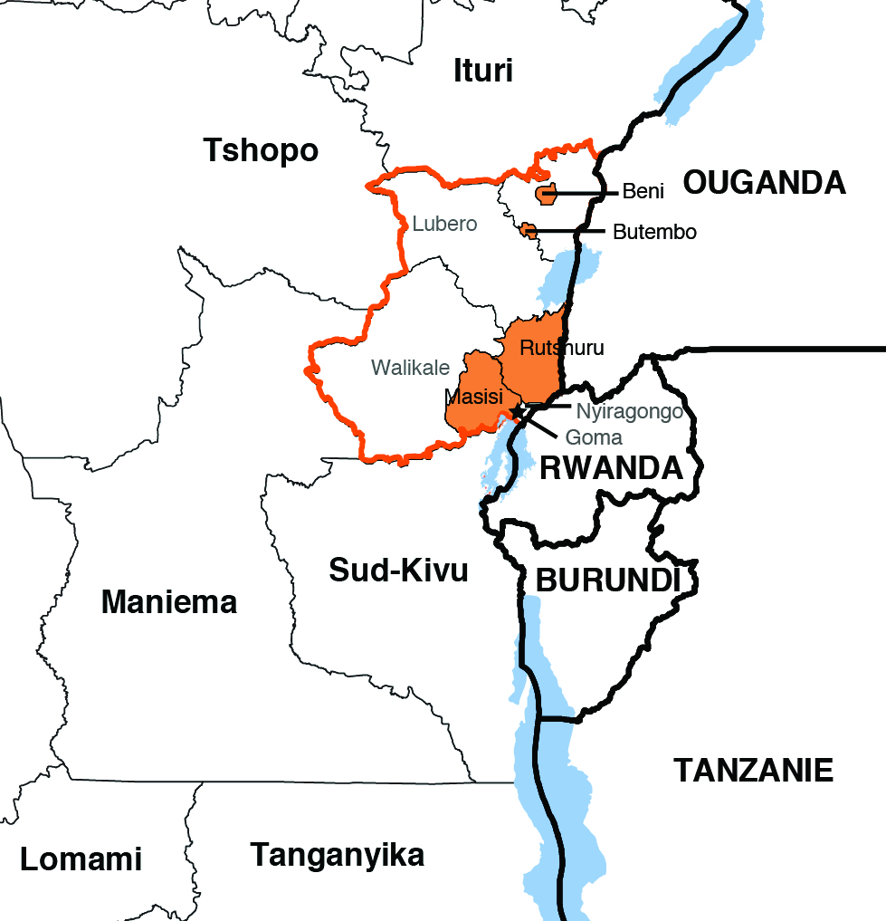

- Minembwe (Sud-Kivu). Minembwe est au carrefour des crises régionales, nationales et locales, qui affectent l’Est du pays. Les hauts plateaux du Sud-Kivu, à cheval sur trois territoires (Uvira, Fizi et Mwenga) et occupés par une population d’origine Tutsi concentrent les rivalités nées au fil des années autour de l’idée de « balkanisation » de la RDC. Réapparues en 2015 dans le sillage du conflit politique burundais, les attaques et les destructions se sont poursuivies jusqu’à aujourd’hui. Elles mobilisent toutes les communautés présentes dans cette partie de la province (Fuliro, Bembe, Banyamulenge, Vira, Nyindu, etc.) ainsi que les groupes armés qui leur sont associés (Gumino, Twigwaneho, Maï-Maï Yakutumba, etc.) Les interférences militaires du Burundi et du Rwanda, viennent s’ajouter à un imbroglio sécuritaire qui peut embraser l’ensemble de la province du Sud-Kivu, s’il n’est pas géré convenablement.

Carte n°6 : Sud-Kivu

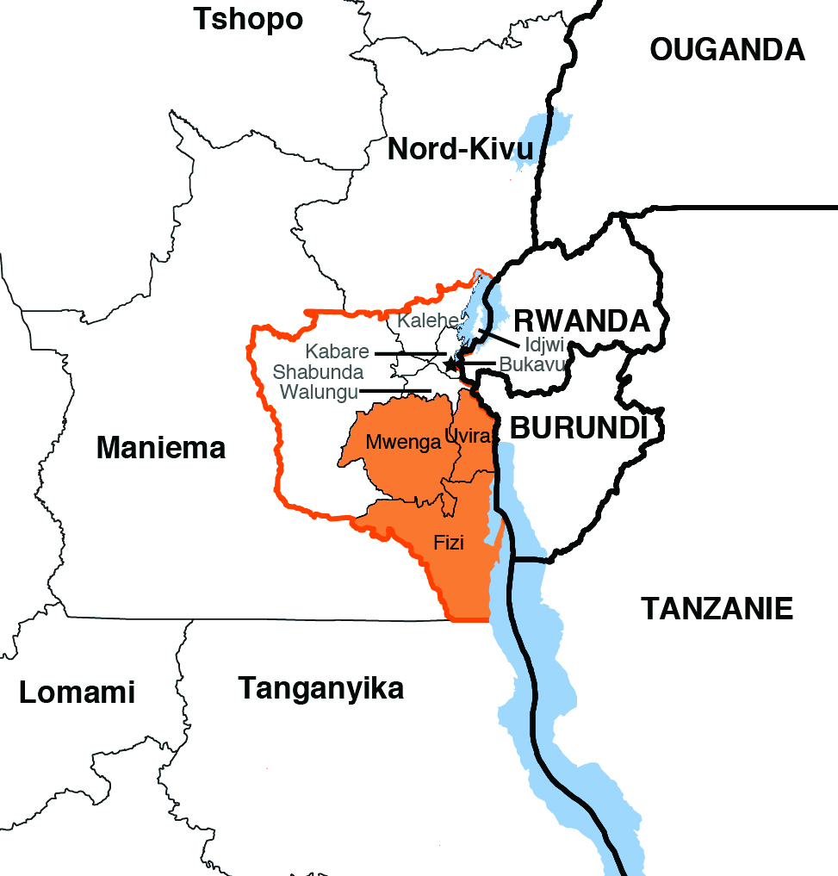

La problématique de l’état de siège
Après plus une année d’exercice d’un état de siège qui a vu les FARDC prendre en main l’ensemble de la gestion des deux provinces (Ituri et Nord-Kivu), la situation sécuritaire n’apparaît pas meilleure aux yeux des représentants de la société civile qui s’étaient pourtant très majoritairement prononcés en faveur de l’instauration de cette mesure. De mai 2021 à avril 2022, au moins 2 563 civils sont morts dans les deux provinces, selon les données du Baromètre sécuritaire du Kivu (KST), soit près du double des morts enregistrés un an auparavant. Aujourd’hui, l’impréparation de cette mesure, le manque de moyens et la faible compétence des militaires-administrateurs, la corruption d’une partie des officiers, font que l’état de siège, pourtant renouvelé 26 fois par le Parlement, est rejeté à la fois par les hommes politiques locaux et par une grande partie de la population. Les uns, comme le député Grégoire Kiro, élu de Beni, regrettent de voir les FARDC « privilégier la collecte des impôts et des taxes au détriment des questions de sécurité », tandis que les autres, n’hésitent pas à les accuser de « ne protéger que leurs officiers et les Chinois qui les paient ».

La sortie de l’état de siège et les modalités de restauration de l’administration civile dans les provinces concernées compliquent désormais la situation et ajoute au risque sécuritaire une véritable difficulté politique dans des provinces déjà profondément marquées par les affrontements et les antagonismes communautaires. Les règles applicables en période d’état de siège interdisant de facto tout rassemblement et toute manifestation politique, le maintien de ce régime jusqu’à la date du scrutin équivaudrait à imposer à près de 15 % de l’électorat congolais, une sorte d’interdiction de voter à la présidentielle, ce qui serait interprété localement comme une défiance et une provocation du pouvoir central. Un abandon de l’état de siège et un retour de l’administration civile, outre qu’ils apparaitraient comme un aveu d’échec du Président Félix Tshisekedi, ne ramèneraient sans doute pas la stabilité dans les deux provinces compte-tenu du fort antagonisme qui prévalait entre les assemblées et les exécutifs locaux avant le mois de mai 2021. Les négociations entamées à Nairobi entre le gouvernement congolais et certains groupes armés de l’Est, sous l’égide de la présidence kenyane, pourraient constituer un début de solution à condition qu’elles concernent les groupes les plus actifs dans les deux provinces et qu’elles débouchent sur un vrai processus de désarmement de leurs combattants et plus largement sur un dialogue entre les communautés locales qui puisse garantir une cohabitation pacifique et pérenne. La parution récente d’un rapport très critique d’Amnesty International sur l’état de siège et l’annonce de la tenue d’une table ronde sur le sujet par le Président de la République, démontrent l’acuité du problème et les risques dont il est porteur dans la perspective électorale qui approche.

Encadré n°5 : un environnement régional traversé par des conflits
Située au cœur de l’Afrique centrale, la RDC partage des frontières avec neuf États, dont certains ont connu des guerres civiles parfois longues et meurtrières (Angola, Congo Brazzaville, République centrafricaine, Ouganda, Rwanda, Burundi) qui l’ont exposée, au cours des deux dernières décennies, à la très forte contagion conflictuelle de ses voisins. Si à sa frontière de l’Ouest avec l’Angola, la situation s’est apaisée après la victoire du MPLA dès 2002, il n’en est pas de même pour la partie Est du pays qui est devenue une zone de repli pour les réfugiés et les opposants des régimes voisins. Ce phénomène de contagion est à l’origine des plus anciens groupes armés de l’Est congolais (les ADF et les FDLR) et a transformé les provinces de l’Ituri, du Nord et du Sud Kivu en un vaste théâtre de lutte d’influence régionale entre l’Ouganda, le Rwanda et le Burundi, pays dont le développement économique dépend désormais, à des degrés divers, de l’accès aux ressources minières ou naturelles congolaises. Depuis que l’exploitation pétrolière du lac Albert est devenue une réalité économique et depuis la récente adhésion de la RDC à la Communauté des États d’Afrique de l’Est (EAC), il semble que la Tanzanie et le Kenya soient de plus en plus déterminés à jouer, eux-aussi, un rôle dans l’évolution de la situation dans cette partie du pays. Par ailleurs, les conflits qui agitent la Centrafrique depuis 2013 et le Sud-Soudan depuis son indépendance en 2011 se répercutent aux frontières septentrionales de la RDC, avec leurs lots d’incursions armées et de mouvements incontrôlés de populations, en Ituri et dans les provinces des Uélé.

À cette conflictualité de contagion, il convient d’ajouter les conflits frontaliers avec l’Angola, l’Ouganda et la Zambie notamment, qui restent certes de basse intensité, mais qui n’ont jamais été réglés sur le fond et peuvent donc resurgir à tout moment. Enfin, l’environnement régional de la RDC est largement caractérisé par un commerce transfrontalier informel et incontrôlé ainsi que par une multiplicité de trafics et de contrebandes qui fragilisent depuis de nombreuses années les économies et la situation sécuritaire des différents pays concernés et tout particulièrement de la RDC dont la structure étatique est défaillante depuis deux décennies. Ainsi le Nord-Est du Congo, voisin de l’Ouganda et du Sud-Soudan, est un « entrepôt » pour la contrebande de pétrole en provenance d’Ouganda, avec une réexportation vers le Sud-Soudan, tandis que le trafic d’or en provenance de la RDC alimente le marché de Kampala. Les conflits au Sud-Soudan et en Centrafrique fournissent d’importantes opportunités pour le trafic des armes. Enfin, les flux de minerais qui partent du Congo oriental vers les raffineries souvent en dehors du continent démontrent à la fois l’implication des pays environnants et au-delà, le contrôle de ce commerce illégal de ressources minérales par des réseaux d’élite transnationaux. Les rapports du groupe des experts de l’ONU attestent la persistance de cette contrebande minière malgré les mesures de lutte mises en œuvre depuis de nombreuses années.

La « réactivation » actuelle du conflit avec le M-23 à l’Est du pays est illustrative à la fois de ces nombreuses interférences régionales sur la conflictualité en RDC et du syndrome dit « des conflits de ressources ». Derrière les affrontements entre le M-23 et l’armée congolaise (FARDC), marqués également par des bombardements réciproques entre la RDC et le Rwanda, des tensions plus profondes entre les deux pays se font à nouveau jour, amenant à une situation de plus en plus volatile et potentiellement explosive à l’Est du Congo. Cela participe, en effet, à alimenter les tensions entre les différentes communautés locales, notamment avec les rwandophones. Ainsi, après que le groupe rebelle du M-23 ait pris le contrôle de la cité stratégique de Bunagana (Nord-Kivu) dans le courant du mois de juin 2022, la colère de la population s’est rapidement traduite par des manifestations violentes (notamment à Goma), et par un accroissement des discours et actions hostiles aux populations rwandophones installées à travers la RDC.

3.2 La menace des mouvements insurrectionnels

Trois provinces du pays au moins, le Kongo-Central, le Kasaï-Central et le Haut-Katanga, ont été au cours de ces quinze dernières années le théâtre de mouvements insurrectionnels qui se sont traduits par des explosions de violences dramatiques mais intermittentes. Combinant des causes ethniques, politiques, séparatistes et religieuses, ces révoltes ont à chaque fois fait l’objet d’une répression féroce et disproportionnée par les forces de sécurité, mais n’ont jamais reçues un début de solution politique de la part du pouvoir central, ce qui fait planer le risque d’une reprise des affrontements en période électorale. Il n’est pas inutile, en effet, de rappeler que les éruptions qui ont eu lieu, en 2007-2017 au Kongo-Central, en 2016-2017 au Kasaï-Central et en 2006-2011 au Haut-Katanga, se situaient en période électorale ou pré-électorale.

Kongo-Central : les adeptes de Bundu dia Kongo
Le Kongo-Central a connu en 2007-2008, puis en 2017, plusieurs insurrections à l’initiative du mouvement BDK (Bundu dia Kongo) et de son chef spirituel Ne Muanda Nsemi. D’inspiration religieuse et prophétique, le BDK s’est rapidement transformé en un parti politique (BDM) fortement implanté dans la communauté Kongo, tant en RDC qu’en Angola. Le charisme de son chef, ses mots d’ordre radicaux en faveur des populations « autochtones » au détriment des « non originaires » et sa condamnation de la corruption, l’ont amené aux portes du pouvoir provincial lors du premier cycle électoral. La terrible répression dont il a été l’objet en 2007-2008 l’a réduit au silence pour dix ans. La prise de position de son leader en 2017 contre la possibilité d’un troisième mandat de Joseph Kabila a provoqué un nouveau châtiment par le pouvoir en place et de nouvelles victimes. Même s’il a reconnu Felix Tshisekedi comme Président, le BDK et son chef reste une force contestataire prête à se réveiller au Kongo-Central, mais aussi à Kinshasa où le mouvement politico-religieux a toujours de nombreux partisans. Candidat à la récente élection au poste de gouverneur de province, Ne Muanda Nsemi n’a obtenu aucune voix au sein de l’assemblée provinciale, il ne fait guère de doute qu’il aura à cœur de montrer l’importance de l’audience de son mouvement dans l’opinion, à l’occasion des prochaines élections générales.

Kasaï-Central : le traumatisme Kamina Nsapu
Le 8 août 2016, les partisans du chef coutumier, Jean-Pierre Mpandi appartenant à la famille régnante « Kamina Nsapu », dont la nomination est contestée par le ministre de l’intérieur, prennent le contrôle de la localité de Tshimbulu (Territoire de Dibaya). Le 12 août, le chef Mpandi est tué par les services de sécurité. Un mois plus tard, des miliciens se réclamant du Kamina Nsapu attaquent la capitale de la province du Kasaï, Kananga. En quelques mois, cette confrontation à l’origine politique et coutumière va dégénérer en un affrontement ethnique entre miliciens Luba et forces de sécurité « étrangères » et embraser les provinces limitrophes (Kasaï, Lulua, Lomani, Sankuru). Les massacres vont continuer jusqu’au 12 mars 2017, date à laquelle deux experts des Nations unies, venus enquêter sur les exactions, sont décapités et enterrés dans une région contrôlée par l’armée. Le bilan de cette insurrection est lourd : 3 380 personnes tuées selon un décompte de l’Église catholique, la MONUSCO ayant quant à elle identifié plus de 80 fosses communes, et 1,4 million de personnes déplacées. L’arrivée au pouvoir de Félix Thisekedi Tshilombo, lui-même originaire du Kasaï, en janvier 2019, a calmé la situation, mais cinq ans après les faits, seuls les assassins des experts onusiens ont été condamnés. L’impunité qui s’est installée après ce drame, a fait naitre dans cette région des désirs de vengeance qui ne sont toujours pas apaisés et peuvent être ravivées à tout moment.

Haut-Katanga : les Kata Katanga de Gédéon
L’histoire du Katanga, aujourd’hui découpé en quatre provinces (Tanganyika, Haut-Katanga, Lualaba, Haut-Lomani) est intimement liée au sécessionnisme. Longtemps portée par les gendarmes katangais de Moïse Tshombe, puis par les Tigres katangais et le FNLC (Front de libération nationale du Congo), la revendication indépendantiste réapparait, en 2013, dans le Haut-Katanga, avec les miliciens Kata Katanga du chef de guerre Kyungu Mutanga, alias « Gédéon ». Ancien leader Maï-Maï, armé par les FARDC, Gédéon, avait été condamné à la peine capitale, en 2009, pour crimes contre l’humanité. L’attaque de la prison de Kasapa, en septembre 2011, lui avait permis de s’évader et de réorganiser son mouvement à partir du triangle formé par les territoires de Manono, Mitwaba et Pweto. Le 23 mars 2013, quatre cents personnes – hommes, femmes et enfants – venant de Manono entrent dans Lubumbashi, bandeau aux couleurs sécessionnistes au front, porteurs d’armes traditionnelles et modernes. Lorsqu’ils hissent leur drapeau au centre-ville, des militaires congolais tirent sur eux, causant officiellement 35 morts et une cinquantaine de blessés. Replié au Nord Katanga le groupe continuera ses exactions contre les civils jusqu’à la reddition de Gédéon en octobre 2016.

Le bilan humain de ces années noires s’établit à plus de 460 000 personnes déplacées, d’innombrables meurtres et 1 700 viols. Selon le Groupe d’experts des Nations unies qui a enquêté sur les activités des Kata Katanga, la milice de Gédéon aurait bénéficié du soutien politique, logistique et financier de plusieurs proches alliés du Président Kabila. John Numbi, ancien inspecteur général de la police nationale, le pasteur Ngoy Mulunda, ancien président de la CENI, Jean-Claude Masangu, gouverneur de la Banque centrale du Congo de 1997 à 2013 et Gabriel Kyungu wa Kumwanza, président de l’Assemblée provinciale et leader de l'Union nationale des fédéralistes du Congo (UNAFEC) auraient été les « tireurs de ficelles » des Kata Katanga. Plus récemment, l’Institut de recherche et droits humains (IRDH) de Lubumbashi, note dans un document publié en octobre 2020, après une énième tentative de la milice d’entrer dans Lubumbashi, que « Gédéon refait parler de lui à chaque fois qu’approchent des élections : son évasion survient deux mois avant les scrutins de novembre 2011; sa reddition deux mois avant ceux qui auraient dû avoir lieu en décembre 2016 » et ajoute qu’aujourd’hui, « le tueur caresse l’idée de présenter des candidats et de gagner des sièges aux législatives nationales et provinciales en 2023 ». Si le diagnostic des chercheurs de Lubumbashi est exact, le Haut-Katanga, sa capitale et ses grandes villes devront faire l’objet d’une attention sécuritaire renforcée, surtout si l’antagonisme entre Kasaïens et Katangais continue de croître dans la province.
*****

Finalement, au regard à la fois de la détérioration de la situation sécuritaire à l’échelle du pays, notamment dans les provinces de l’Est où les groupes armés sont particulièrement actifs (Cf. partie 3) mais aussi de la tenue prochaine des élections générales en 2023/24, avec son corollaire de tensions politiques (Cf. partie 2), quatre provinces en particulier peuvent être considérées comme zone à risques élevés de violences électorales. Il s’agit de l’Ituri, du Nord-Kivu, du Sud-Kivu et du Tanganyika. À ces zones, il convient d’ajouter cinq provinces classées comme zone à risques moyens de violences électorales, à savoir : le Haut-Katanga, le Lualaba, le Kasaï-Oriental, le Kongo-Central et Kinshasa. Par ailleurs, les expériences passées ont démontré que le risque de violences électorales reste élevé dans les zones urbaines en RDC. Aussi, les villes de Bunia, Béni, Butembo, Goma, Bukavu, Uvira et Kalemie à l’Est, celles de Kolwezi et Lubumbashi dans l’ex Katanga, de Kananga et Mbuji-Mayi dans les Kasaï ou encore de Matadi et Kinshasa à l’Ouest devraient être particulièrement surveillées vu leurs contextes politiques et sécuritaires respectifs.

Carte n°7 : Les zones de conflits en RDC en 2022

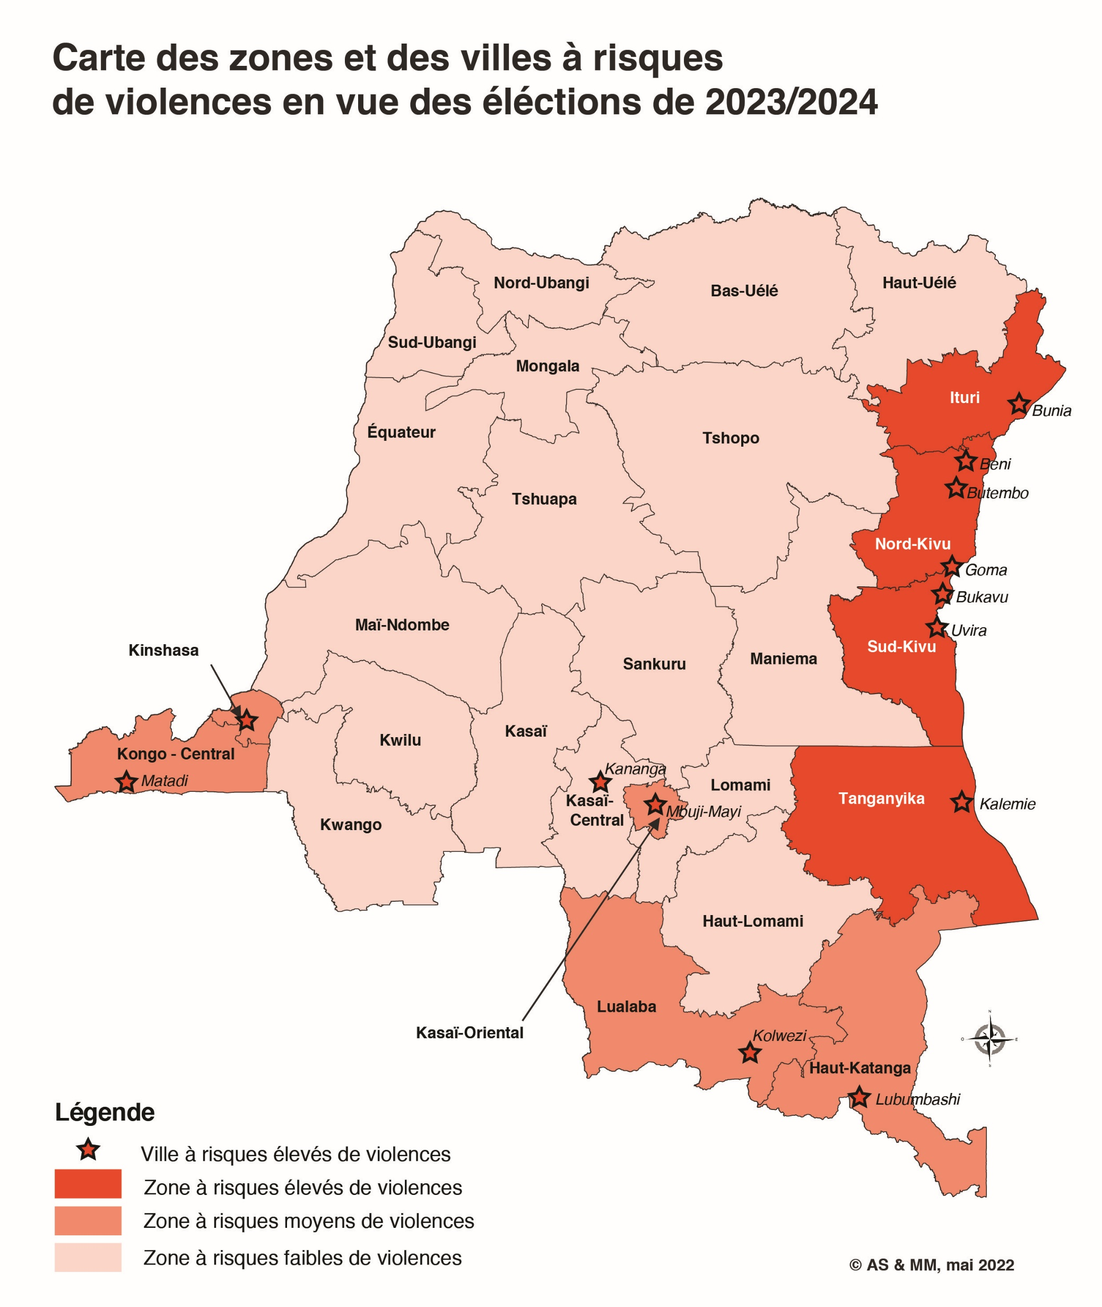

Illustration n°2 : Principaux événements politiques et conflictuels liés aux processus électoraux en RDC depuis 2002

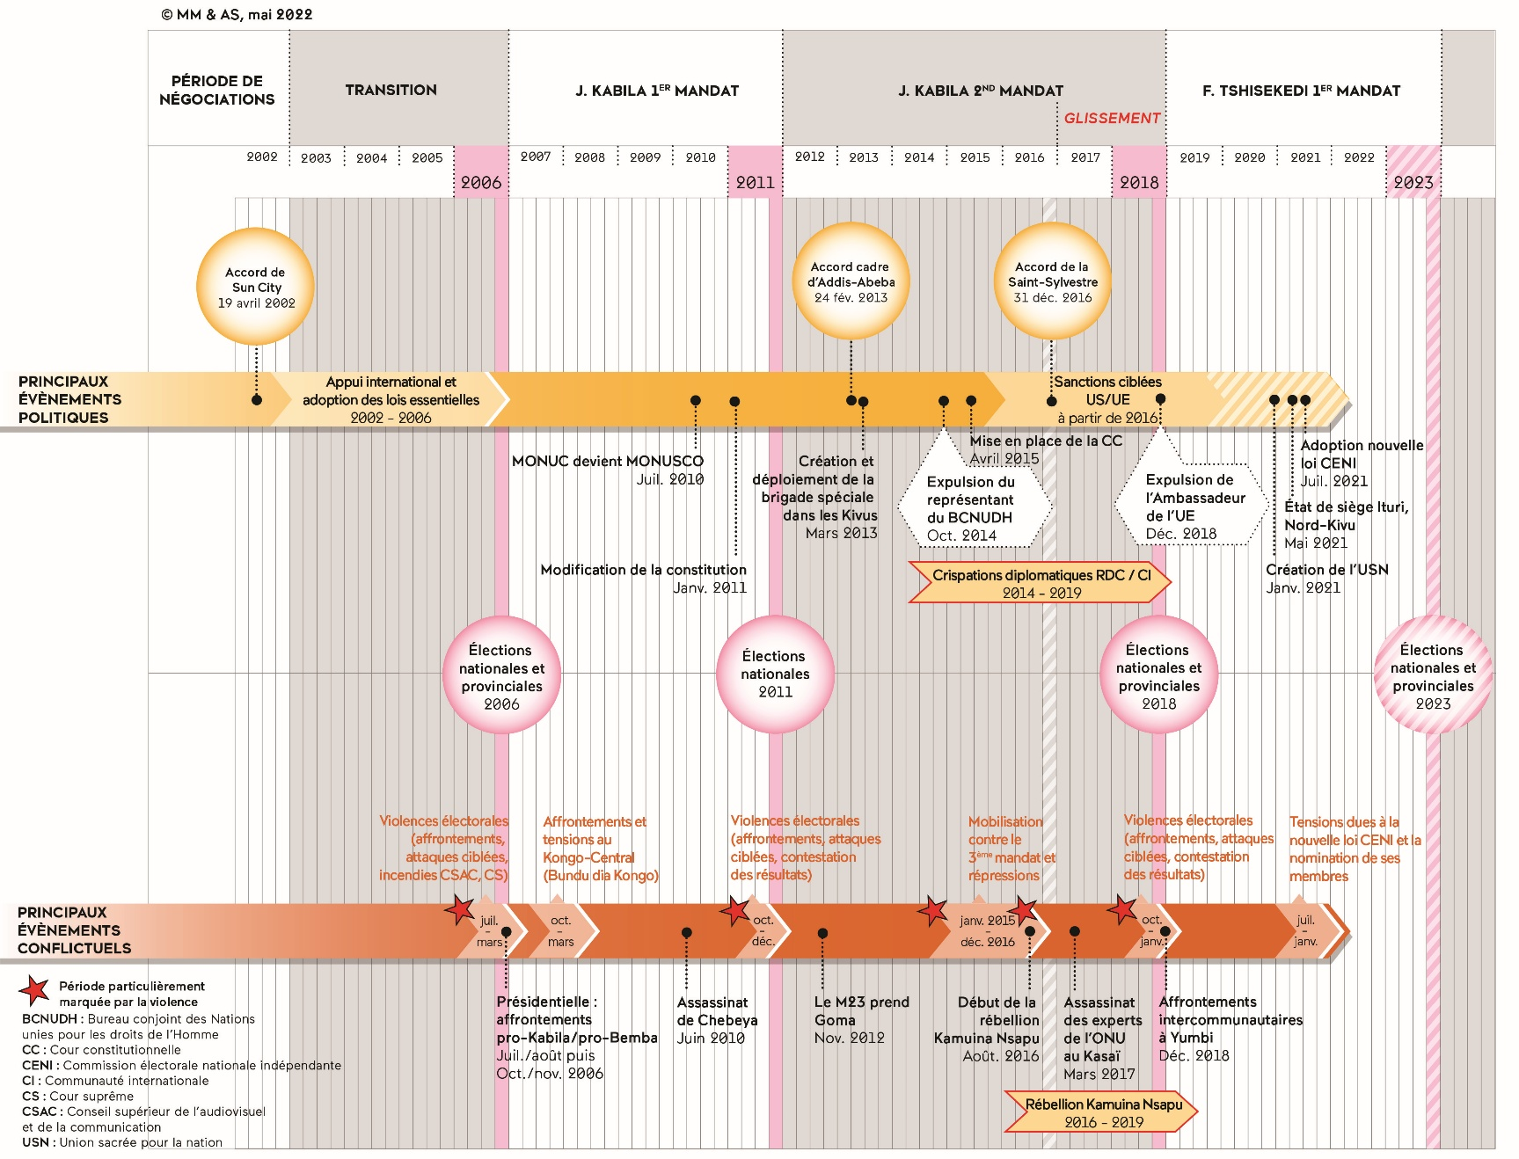

4. LES PROTAGONISTES DE LA VIOLENCE ÉLECTORALE

La violence perpétrée dans le but d’influencer un processus électoral amène logiquement à se poser l’importante question de l’identification de ses auteurs et de leur motivation. Il est évidemment impossible d’apporter une réponse unique et générale à cette interrogation, mais une première analyse des causes et des manifestations de la violence électorale en RDC a permis de souligner le caractère organisé et motivé de ce phénomène. Bien que des actes de moindre ampleur puissent être commis à titre individuel, la violence électorale découle généralement d’une organisation et d’une mobilisation de grande envergure. En outre, la violence électorale n’est, habituellement, ni accidentelle ni spontanée (sauf parfois en cas de confrontations entre groupes de partisans rivaux), mais se révèle au contraire le plus souvent planifiée et instrumentalisée par ses protagonistes.

Par ailleurs, le fait que les processus électoraux produisent des vainqueurs et des vaincus, explique pourquoi ils favorisent la violence ou ouvrent des « fenêtres de vulnérabilité » propices à son déclenchement. Par exemple, lorsqu’un leader/un parti/un groupe fortement menacé s’attend à être systématiquement exclu du pouvoir politique, il peut recourir à la violence soit pour prévenir son exclusion soit pour empêcher le succès de l’élection. La violence électorale peut être générée par les attentes des acteurs du jeu électoral, qui anticipent ou redoutent les fruits de la victoire ou les dangers et les risques d’une défaite. Enfin, des élections peuvent également aggraver des tensions sociales préexistantes, particulièrement dans des situations de grande incertitude ou au contraire d’absolue conviction quant à l’issue du scrutin. Dans ce contexte, il est très difficile d’une part de comprendre le lien qui existe entre les attentes et le déclenchement des violences et d’autre part d’en identifier les acteurs.

Dans le cas de la RDC, l’analyse des conflits électoraux met en évidence la participation de très nombreux individus, groupes, ou parties prenantes à des épisodes de violence. Il s’agit notamment : i) des politiciens (locaux, provinciaux et nationaux) ; ii) des chefs de groupes armés : iii) des groupes ethniques antagonistes ; iv) des forces de sécurité ; v) des chefs coutumiers et autres leaders communautaires ; vi) des autorités administratives (locales, provinciales et nationales) ; vii) des hommes d’affaires, commerçants et propriétaires terriens ; viii) des acteurs du secteur minier ; ix) des sympathisants et autres groupes de jeunes. Parmi tous ces individus/groupes, certains sont, bien entendu, plus impliqués que d’autres dans les violences électorales, c’est pourquoi nous n’en traiterons en détail que quatre, qui nous sont apparus comme les plus susceptibles de constituer des menaces pour le processus en cours.

4.1 Les « politiciens entrepreneurs »

Dans son ouvrage « L’État néo-patrimonial en Afrique noire » publié en 1991, le professeur Jean-François Médard introduit le terme de « Big man » qui désigne le « politicien entrepreneur » africain, c’est-à-dire cet acteur politique influent caractérisé par la pratique du chevauchement des postes et des rôles dans différentes sphères. Le « Big man » peut être à la fois militaire, businessman et leader d’un groupe d'intérêt ou d’un parti politique ; la séparation entre ses domaines d'action n'est pas parfaitement claire. Les « politiciens entrepreneurs » font un usage privatif de la « chose publique », c’est-à-dire qu’ils instrumentalisent leur positionnement dans les institutions, les services de sécurité ou l’administration pour servir leurs intérêts individuels ou familiaux. Ils sont au centre de réseaux complexes basés sur des relations commerciales, des liens de parenté et des solidarités géographiques, destinés à faciliter la distribution d’avantages ou de privilèges. La notion de « Big man » se situe au croisement de la personnalisation du pouvoir, de l’accumulation des richesses et du clientélisme. En Afrique, il faut être riche pour avoir le pouvoir, et il faut avoir le pouvoir pour être riche.

Selon Jean-François Médard, l’analyse de la politique africaine doit se tourner de plus en plus vers l’étude de ces acteurs, dont le comportement explique dans une large mesure les systèmes politiques de l’Afrique contemporaine et leur fonctionnement. Il nous est apparu que la notion de « politicien entrepreneur ou Big man » était tout à fait éclairante dans le cadre d’une étude consacrée aux conflits et à la violence, notamment celle ayant les élections pour origine. Si nous examinons, en effet, l’histoire récente de la RD Congo, nous constatons que les réseaux de prédation qui se sont mis en place dans le pays, singulièrement à l’Est, à travers les rébellions et la guerre civile et qui se sont perpétuées après 2006, ont tous à leur centre un « politicien entrepreneur », grand ou petit, qui se transforme, souvent à l’approche des élections en candidat et/ou en entrepreneur de violences. Le moment électoral est indiscutablement critique pour le « Big man » qui doit à tout prix retrouver son mandat, national ou local, ou son poste s’il veut continuer à rayonner et à assurer la pérennité de son business. Dès lors, il ne recule devant aucun moyen, même générateur de violences, pour assurer sa réélection. La corruption, l’achat de voix, l’intimidation des adversaires et des opposants, la pression sur l’administration électorale, l’instrumentalisation de groupes armés ou de milices, font partie de l’arsenal des moyens utilisés ; tous sont porteurs de risques de conflits et le fait qu’aucun cycle électoral passé n’a été épargné par les épisodes violents doit inviter les autorités responsables à installer une certaine vigilance autour de ces « Big men ».

La formidable résilience de ces personnages au sein du monde politique et social congolais apparaît assez remarquable, même si certains d’entre eux ont aujourd’hui disparu ou sont tombés en disgrâce. Au nombre de ces « politiciens entrepreneurs », nous pouvons citer des anciens chefs rebelles comme Jean-Pierre Bemba, Mbusa Nyamwisi, Azarias Ruberwa, Kakule Lafontaine, mais aussi des généraux ou anciens généraux comme John Numbi, Gabriel Amisi dit « Tango four » et des gouverneurs tels que Moïse Katumbi, Katumba Mwanke, Gentiny Ngobila, Julien Paluku, des hommes issus de la société civile comme Modeste Bahati ou Évariste Boshab, Corneille Nangaa, des religieux comme Ne Muanda Nsemi ou Daniel Ngoy Mulunda, et des professionnels de la politique comme Lambert Mende et Joseph Olengankoy. La plupart d’entre eux ont été, à un moment de leur carrière, impliqués directement ou indirectement dans des violences électorales d’intensité diverse. Aussi, la naissance d’un environnement politique différent avec le changement de Président de la République en 2019, la mise en place d’une majorité nouvelle en 2020 (avec l’USN), l’instauration de l’état de siège dans deux provinces en 2021 (Ituri et Nord-Kivu), l’élection de nouveaux gouverneurs en mai 2022 et la modification du cadre juridique de l’élection à travers le vote d’une nouvelle loi électorale, vont redistribuer les cartes et certainement exacerber une nouvelle fois la concurrence politique. En outre, l’émergence probable de nouveaux « Big men », comme Muhindo Nzangi et les généraux/gouverneurs John Luboya et Constant Ndima à l’Est ainsi que la montée en puissance des nouveaux hommes forts du parlement comme André Mbata ou de la Présidence, comme Fortunat Biselele ou Nicolas Kazadi, sont aussi à l’ordre du jour ; le combat contre l’ancienne génération pour les positions dominantes risque d’être âpre et les épisodes de violence potentiellement nombreux, particulièrement dans certains fiefs desdits « Big men ».

4.2 Le facteur ethnique : les trois strates d’antagonismes intercommunautaires

Évoquer le facteur ethnique comme source de conflit et de violence divise généralement les analystes de la vie politique africaine en deux camps souvent irréconciliables. Il y a d’un côté ceux qui ont tendance à expliquer tout événement violent qui survient en Afrique par la division tribale des sociétés locales et par l’antagonisme qui anime les différentes communautés et de l’autre, ceux qui, au contraire, nient le phénomène ou le relativisent en expliquant que les causes profondes des conflits ou des crises sont à rechercher, comme ailleurs, dans les rivalités économiques ou les compétitions pour le leadership. Sans prendre parti pour l’une ou l’autre de ces écoles, l’étude factuelle des principales crises et des conflits les plus violents qui ont traversé la société congolaise au cours de son histoire récente, nous oblige à retenir plusieurs épisodes de violences inter-ethniques, qui à n’en pas douter, ont laissé de profondes traces dans la mémoire collective. Ces évènements douloureux pourraient, aujourd’hui, refaire surface ou se reproduire et constituent donc, dans l’esprit de notre étude, un risque, à l’approche d’une période électorale annoncée comme périlleuse.

Parmi les nombreuses inégalités qui affectent la société congolaise, nous constatons encore aujourd’hui, que celles qui résultent de l’appartenance ethnique restent très importantes dans certaines provinces. Ces discriminations entre communautés remontent souvent à la période coloniale et partagent parfois un commun atavisme avec l’État congolais, dont les dirigeants ont délibérément privilégié certains groupes par rapport à d’autres, créant ainsi les bases pour des conflits violents et récurrents. C’est le cas par exemple de l’antagonisme entre populations Bantous et Pygmées dans l’Est congolais, entre Hema et Lendu en Ituri, entre Kasaïens et Katangais dans les provinces de l’ex-Katanga. Ces conflits que nous pouvons qualifier de « traditionnels », constituent la première strate des antagonismes communautaires ; ils évoluent de façon cyclique, avec des périodes plus ou moins longues d’accalmie ou de violence et peuvent être réanimés à tout moment par le pouvoir central, mais aussi par des « politiciens entrepreneurs » locaux au gré de leurs intérêts.

Les antagonismes « historiques »
Twas et Lubas au Tanganyika : Les Pygmées (Twas) représentent 15 % de la population du Tanganyika, soit environ 375 000 personnes ; dans les territoires de Manono et de Nyunzu, ils sont même près de 35 % et constituent une forte minorité face à une population majoritairement Luba. Leur marginalisation remonte aux origines de l’État congolais et résulte principalement de la conjugaison de deux éléments : d’une part la négation de leur droit à la terre et, d’autre part, le refus de leur accorder une représentation politique locale. Les Twas ne possèdent ni droits établis à la terre, ni chefs de villages reconnus par l’État. Cette situation d’exclusion et d’injustice, qui perdure depuis l’indépendance, en fait des citoyens de seconde classe et explique pour une grande partie les conflits et les violences qui secouent régulièrement la province. Ainsi, selon le rapport de l’International Rescue Committee (IRC) paru en août 2017, la violence interethnique entre la majorité bantoue et la minorité twa est entrée en 2016 dans une phase aiguë, puisqu’elle affecte désormais cinq des six territoires de cette province. Entre juillet 2016 et mars 2017, les autorités congolaises ont dénombré la destruction de plus de 400 villages, des centaines de morts ou blessés, et le viol de plus de 200 femmes. En juillet 2017, ces violences avaient causé le déplacement de plus de 557 000 personnes au Tanganyika, selon le Bureau de la Coordination humanitaire de l’ONU (OCHA), soit plus de 22 % de la population de la province.

Malgré les tentatives de médiation de la MONUSCO, la situation est restée tendue après l’élection présidentielle de 2018 qui avait fait naitre un espoir de solution. La tenue d’élections locales promise par la CENI pour 2023 pourrait contribuer à réduire les tensions, à condition qu’elles soient organisées dans de bonnes conditions et que la Présidence de la République accepte de réduire son emprise sur le gouvernement provincial pour laisser les acteurs clés et les facilitateurs locaux et provinciaux agir en faveur d’une résolution pacifique du conflit. L’élection toute récente de Mme Julie Ngungwa, membre de l’Union pour la démocratie et le progrès social (UDPS), parti du Président, comme gouverneure de la province, laisse à penser que les interférences du pouvoir central vont se poursuivre et que les prochaines échéances électorales feront croitre les risques de violence dans les territoires déjà affectés de la province (Manono, Nyunzu, Kabalo, Moba, et la capitale Kalemie).

Carte n°8 : Tanganyika

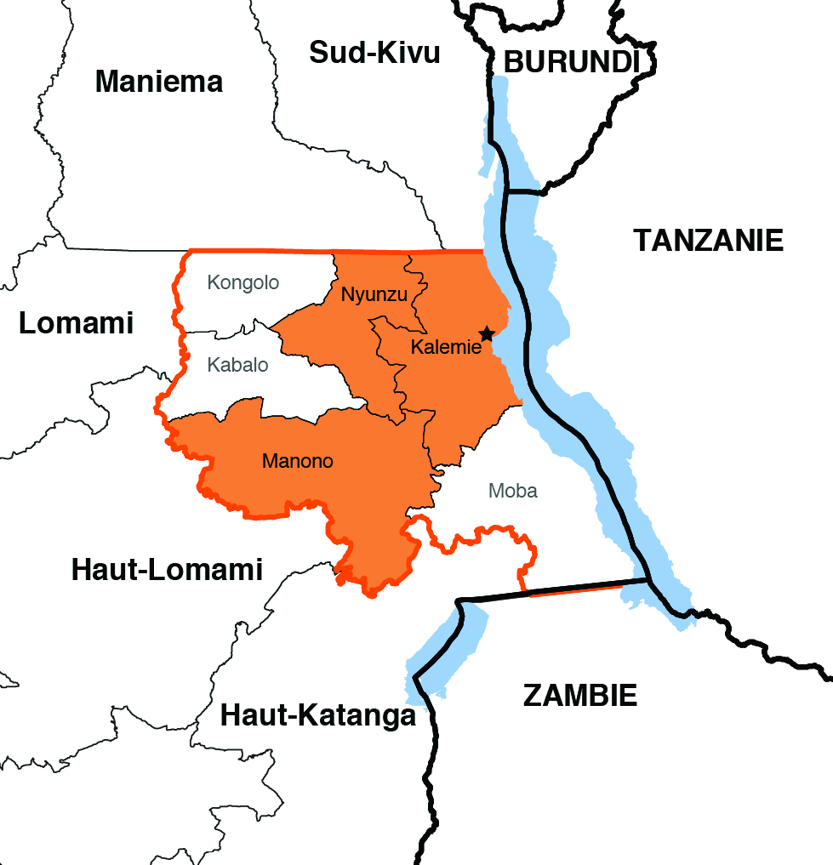

Hemas et Lendus en Ituri : Brièvement évoqué dans la troisième partie consacrée aux conflits ouverts, l’opposition entre Hemas et Lendus dans la province de l’Ituri fait partie des antagonismes traditionnels que nous voyons resurgir au fil du temps et de l’histoire sociale congolaise. Aussi loin que remontent les mémoires locales ituriennes, elles dépeignent une relation inégalitaire entre pasteurs hemas et agriculteurs lendus, même si les deux groupes cohabitent et développent entre eux des échanges commerciaux importants. La coexistence de ces deux groupes au sein de territoires étroitement imbriqués s’est traduite, dans le passé, par plusieurs vagues d’affrontements en 1911, 1921, 1969, 1971, 1981 et 1992-1993. Les premiers affrontements de 1911 marquent la rupture de la coexistence pacifique et le début d’une séparation des deux groupes en deux collectivités administratives distinctes, hema et lendu, au moins au sud de l’Ituri. Ces moments de tension ont donné lieu à des tueries qui hantent encore la mémoire collective. « En général, ces affrontements ponctuels ne se sont arrêtés qu’avec l’intervention militaire ou civile du pouvoir central. Près d’un siècle après le premier affrontement, en 1992-1993, le pouvoir mobutiste n’a pas hésité à envoyer ses ‘‘para-commandos’’ donner la chasse aux Ngitis (Lendus du sud) qui s’étaient emparés du bétail des Hemas ». Ce fut le dernier incident avant le déclenchement de la « guerre tribale » qui a fait, entre 1999 et 2004, près de 50 000 morts et environ 500 000 déplacés et envoyé plusieurs responsables politico-militaires congolais devant la Cour pénale internationale.

L’internationalisation de ce conflit local à travers l’intervention des forces armées ougandaises et des casques bleus de la MONUC puis la tenue des élections de 2006 ont pu faire croire un moment que la « guerre tribale » était terminée et que la fatigue des combats et des groupes armés avait eu définitivement raison des rancunes ethniques. C’était oublier un peu vite que malgré son caractère pluridimensionnel entremêlant plusieurs types de contentieux (foncier, communautaire, commercial et politique) et l’implication de multiples acteurs locaux, nationaux et externes, ce conflit n’avait pu naitre que sur le terreau d’une tension locale initiale entre deux communautés, seule capable de générer et d’expliquer des violences collectives aussi graves. Même s’il faut éviter une lecture trop empreinte d’ethnisme ou de communautarisme, il convient, au moment d’évaluer les risques qui menacent le prochain processus électoral, de se rappeler l’existence de cet antagonisme traditionnel, qui d’ailleurs s’est à nouveau, opportunément réveillé, en 2017, à l’approche de la dernière échéance électorale.

Kasaïens et Katangais : L’antagonisme entre Kasaïens et Katangais plonge lui aussi ses racines dans la période coloniale. Le développement de l’économie minière dans les années qui suivent la première guerre mondiale rend nécessaire un vaste recrutement de main d’œuvre et provoque le déplacement massif des populations du Kasaï vers le Haut Katanga. Au moment de l’indépendance, cette immigration kasaïenne a profondément modifié le paysage humain de la province minière : en 1960, plus de la moitié de la population de Lubumbashi est composée de Kasaïens ; dans les villes (Likasi, Kolwezi, Kipushi), dans les mines et les usines, les Kasaïens sont omniprésents et accaparent le pouvoir économique, notamment dans l’entreprise symbole du Katanga, la Gécamines. Cette situation finit par susciter des réactions hostiles de la part des Katangais « originaires » qui s’estiment de plus en plus marginalisés dans leur propre province et dénoncent comme « étrangers » et indésirables tous les Kasaïens qu’ils soient d’ethnie Luba, mais aussi Songye ou Tetela.

Il est intéressant de relever que cet antagonisme qui s’est installé au fil du temps répond autant à une dialectique de confrontation entre autochtones et étrangers qu’à celle d’une véritable rivalité entre ethnies. Dans la rhétorique de haine qui se répand, les deux concepts de Kasaïen et de Luba, l’un territorial, l’autre ethnique, se chevauchent sans jamais se confondre totalement, et quand s’exprime la rancœur vis-à-vis des Kasaïens, que l’on accuse d’être venu au Katanga pour s’accaparer des richesses de la province, c’est le plus souvent sous la forme d’un rejet de l’étranger et non pas du Luba. Cette mécanique d’exclusion et de violence, déjà à l’œuvre au moment de l’indépendance, va trouver en 1990/91 les conditions politiques favorables à son déclenchement. L’affaiblissement du Président Mobutu, l’entrée en lice comme principal opposant d’Étienne Tshisekedi, Luba du Kasaï et sa désignation comme Premier ministre par la Conférence nationale souveraine, en août 1992, vont précipiter une vaste opération d’épuration ethnique, orchestrée par le pouvoir central mobutiste et les leaders locaux katangais, dont le programme se résumait en un slogan : « Le Katanga aux Katangais ». La chasse aux Kasaïens va s’organiser, toucher toutes les grandes villes katangaises et devenir de plus en plus violente au fil des mois.

Après deux années de troubles, le bilan humain, matériel et économique est catastrophique. Entre 600 et 800 000 Kasaïens ont été contraints de quitter la province dans des conditions inhumaines, plus de 400 000 d’entre eux sont retournés au Kasaï-Oriental ; Médecins sans frontières évalue le nombre de morts à plus de 50 000. Dans le même temps, le Katanga aurait perdu environ 14 % de sa population et une grande partie de ses cadres et de ses médecins. À elle seule la ville de Kolwezi aurait perdu 70 000 habitants. La Gécamines est touchée de plein fouet par ses événements et voit alors ses employés passer de 14 500 à 7 000 et sa production de cuivre s’effondrer à 46 000 tonnes en 1994, contre près de 500 000 tonnes les années précédentes. Ces traumatismes énormes n’ont, ni empêcher le retour, depuis cette époque, des Kasaïens vers les villes minières du Katanga, ni malheureusement éviter la reprise d’affrontements plus ou moins graves entre les deux communautés, comme ce fut le cas lors des élections de novembre 2011 dans plusieurs villes katangaises.

Nandes contre Hutus : un conflit « géo-démographique » nouveau
Le génocide des Tutsis et ses millions de réfugiés rwandais, les deux guerres du Congo (1996-1997 et 1998-2002) et leurs innombrables déplacés internes ainsi que l’insécurité qui pèse depuis une vingtaine d’années sur les provinces de l’Est ont provoqué des déplacements de populations et des mutations sociologiques qui ont bouleversé, dans certaines villes et certaines provinces, l’ordonnancement communautaire et le paysage humain. Poussés par l’insécurité mais aussi par la recherche de terres, des centaines de milliers de personnes ont quitté leurs zones habituelles d’habitation, franchi les frontières des pays et des provinces pour se réinstaller dans des endroits plus sécurisés ou des provinces voisines. Au sein même des provinces les plus touchées, des mouvements de populations ont eu lieu, à partir des campagnes très exposées aux exactions des paramilitaires, vers les villes ou les zones considérées comme mieux protégées et plus sures. Généralement, ces déplacements ont été assez bien acceptés par les populations déjà installées, mais dans certaines régions où les relations sociales et communautaires étaient déjà tendues et où les enjeux politiques étaient forts, des antagonismes nouveaux sont apparus.

Nous voyons ainsi s’ajouter aux antagonismes « historiques » une strate supplémentaire de conflits, d’un type nouveau, que nous pouvons qualifier de « géo-démographique » puisque directement liés aux mouvements de populations provoqués par les situations de guerre ou de guérilla rurale qui s’éternisent à l’Est du pays. Ces antagonismes nouveaux, tantôt se superposent aux anciens et concourent à les réanimer, tantôt se développent de façon autonome pour créer des foyers de tension additionnels, qui dans le contexte pré-électoral d’aujourd’hui, doivent être analysés comme des facteurs de risques supplémentaires. Encore une fois, c’est dans les provinces des Kivu et de l’Ituri que ce phénomène se développe le plus dangereusement. La rivalité grandissante qui oppose les communautés Nande et Hutu dans le Nord-Kivu illustre parfaitement cette catégorie nouvelle de conflit. L’amorce d’un déplacement massif des Hutus vers le territoire d’Irumu en Ituri, depuis 2017 (« phénomène Banyabwisha »), est, par ses conséquences prévisibles sur les communautés locales et sur la situation sécuritaire de cette région, annonciatrice d’un conflit comparable à celui qui oppose actuellement Nandes et Hutus.

Une analyse géographique des conflits qui secouent la province du Nord-Kivu au cours des deux dernières décennies montre nettement un déplacement de la conflictualité du Sud vers le ord. Les territoires de Rutshuru et Masisi qui constituaient l’épicentre des affrontements au début des années 2000, continuent certes d’être sous la menace de groupes armés, mais ont été remplacés par les territoires de Beni et Butembo en tant que zone principale de déstabilisation. Au-delà de l’explication médiatique quelque peu facile, qui laisse entendre que l’explosion des violences serait due à l’apparition soudaine d’un « djihadisme tropical », qui aurait miraculeusement décuplé les forces des ADF, les causes profondes de cette transhumance de la violence vers le grand Nord de la province, sont à rechercher dans la profonde et nouvelle rivalité qui oppose Nandes et Hutus.

Recrutés comme main-d’œuvre pendant la colonisation et sous le régime mobutiste, les Hutus constituaient une communauté d’environ 300 000 personnes au Nord-Kivu au milieu des années 1970. L’installation durable de plus d’un million de Hutus dans la province après le génocide de 1994 contribua à bousculer l’équilibre démographique et communautaire d’une région déjà fragile et à réactiver l’hostilité entre la communauté autochtone Nande, démographiquement et économiquement dominante, et les étrangers, désignés sous le vocable de « Banyarwanda », mais en fait majoritairement Hutu. Après une décennie de cohabitation agitée, le consensus auquel étaient parvenus Nandes et Hutus autour d’un certain partage des postes politiques et des intérêts économiques a été remis en cause à l’approche de l’échéance électorale de 2016 sous l’effet de trois facteurs. D’abord, depuis 2012, nous assistons à une très forte migration de familles hutues vers le nord, où elles recherchent des terres libres et plus fertiles, notamment dans les territoires de Lubero et Beni que les Nande considèrent comme leur terre ; ensuite, l’entente politique provinciale a été rompue en mai 2016 après que les députés majoritairement Nandes aient déposé une motion de défiance vis-à-vis du président Hutu de l’assemblée provinciale, entrainant sa fermeture pour deux mois ; enfin, les deux camps ont, depuis 2014, réactivé leurs milices d’auto-défense, qui ont multiplié les lynchages et les massacres dans les régions de Beni, Butembo et Lubero, comme ce fut le cas, le 27 novembre 2016, à Luhanga où une trentaine de civils ont été tués dans l’attaque d’un camp de déplacés Hutus, par une milice nande.

Après l’arrivée au pouvoir de Félix Tshisekedi et la redistribution des cartes qu’elle a entrainée, tant au niveau national que provincial, il ne fait guère de doute que chaque communauté va tenter à l’occasion de la prochaine échéance électorale de pousser son avantage. Face à l’ascension inexorable d’une communauté Hutu de plus en plus confiante dans sa force économique, démographique et électorale et confortée dans ses ambitions politiques par le rapprochement entre les Présidents congolais et rwandais, la communauté Nande, autrefois soutien de Joseph Kabila, cherche à travers le ralliement de ses leaders Julien Paluku et Mbusa Nyamwisi à se rapprocher du pouvoir pour conforter ses positions. Les évènements qui ont causé la mort de dix personnes à Goma le 13 avril 2021 et qui ont vu s’affronter au centre de la capitale de province, des miliciens armés des deux camps, donnent la mesure du degré de gravité atteint par la rivalité Nande-Hutu. Les risques d’un conflit ouvert et de violences communautaires seront en 2023 à la mesure des enjeux électoraux, c’est-à-dire immenses.

La genèse d’une grande colère anti-kasaïenne
Depuis l’installation de Félix Tshisekedi dans le fauteuil du chef de l’État, en 2019, et la mise en place progressive de sa nouvelle administration, nous assistons dans le pays à l’apparition d’un phénomène sociologique d’une nature nouvelle et sans équivalent dans l’histoire congolaise récente. Il s’agit de la montée dans toutes les couches de la population, du chauffeur de taxi à l’avocat d’affaires et de la marchande de beignets à la professeure d’université, d’une grande colère envers la communauté kasaïenne qui semble, depuis peu, avoir concentré à elle seule toutes les critiques et opinions négatives émises dans le pays. Interrogés sur ce sujet, l’ensemble de nos interlocuteurs, qu’ils appartiennent au monde politique, économique, religieux ou universitaire, ont à la fois confirmé cette montée de l’intolérance vis-à-vis des Kasaïens et exprimé leur crainte de voir ce sentiment se renforcer à l’approche de l’échéance électorale.

Cette fièvre anti-kasaïenne trouve son explication dans plusieurs facteurs de nature très différente qui relèvent autant de la croyance populaire que de l’analyse socio-politique. Tout d’abord, dans le domaine des représentations, si importantes quand il s’agit de mobiliser les masses, les Kasaïens et spécialement les Lubas sont porteurs d’images fortes. Pour les autres populations du Congo, la communauté Luba se distingue avant tout par le fait que ses membres sont présents en grand nombre dans la plupart de grandes villes du Congo, mais aussi par sa réussite dans les affaires ; cette dispersion et ce succès économique ont parfois valu aux Lubas la dénomination de « Juifs du Congo ». Dans son « Histoire générale du Congo », Isidore Ndaywel note qu’au moment de l’indépendance « le Luba était souvent admiré et envié parce qu’il avait admirablement réussi son intégration dans la modernité », il semble bien que cette image d’une double marginalité se soit perpétuée jusqu’à aujourd’hui. Dans certaines situations, comme celle du Katanga des années 1990, cette perception a fait naitre de forts mouvements de rejet pouvant aller jusqu’au nettoyage ethnique. Aujourd’hui l’accession d’un Luba à la magistrature suprême et la nomination de nombreux Kasaïens à des postes de responsabilité élevée dans l’appareil d’État, semble provoquer des réactions comparables, encore accélérées et amplifiées par les nouveaux médias et les réseaux sociaux.

Au-delà de ce stéréotype populaire d’une communauté quelque peu marginale, plutôt privilégiée et jalousée, l’idée que le pouvoir serait aujourd’hui un « pouvoir kasaïen » et que nous assistons depuis trois ans à une mainmise d’une communauté sur l’ensemble des institutions de la République, semble faire majoritairement son chemin dans l’opinion. Pour le simple citoyen, les allées du pouvoir sont réservées aux originaires du Kasaï et tout Kasaïen est nécessairement un partisan du Président de la République. Cette intimité supposée avec le pouvoir rend, de facto, le Kasaïen/Luba responsable de tous les maux sociaux, environnementaux, sanitaires et autres qui accablent la population, surtout dans la capitale où le pouvoir politique s’exhibe et où la communauté kasaïenne est nombreuse. Pour moquer ce lien inconditionnel qui rattache le natif du Kasaï au pouvoir en place ainsi que le fanatisme qu’on lui prête, l’habileté lexicale des Kinois a inventé le terme de « taliban ». Comme jamais auparavant, l’origine tribale de tout candidat à une fonction officielle est scrupuleusement examinée et commentée par les hommes politiques et les observateurs, qui, selon le camp auquel ils appartiennent, dénoncent un népotisme sans équivalent dans l’histoire du pays ou un réquisitoire infondé aux relents de xénophobie. L’arrivée d’une Kasaïenne à la tête de la Banque centrale ou d’un originaire du Kasaï à la présidence de la CENI n’est plus jugée à l’aune de la compétence, mais vient renforcer l’idée d’une confiscation de l’État au profit exclusif d’une communauté. Le discours anti-kasaïen, qui était jusqu’ici réservé aux provinces katangaises, a aujourd’hui envahi les réseaux sociaux, les radios locales, les tracts et une partie de la presse écrite nationale. Interrogé à ce sujet, le responsable du BCNUDH, qui publie chaque année un rapport sur les discours et messages incitatifs à la haine en RDC, s’inquiète d’une libération générale de la parole xénophobe dans le pays et plus particulièrement d’une escalade dans les propos qui visent les Kasaïens. Il déplore que, malgré quelques condamnations en justice, les responsables de ces discours de haine ne soient pas systématiquement poursuivis.

Quand il s’agit d’identifier les responsables de cette situation que chacun considère comme particulièrement préoccupante pour le devenir du prochain processus électoral, la majorité de interlocuteurs mettent en cause quelques leaders de l’opposition avides de revanche, mais pointent surtout du doigt certaines déclarations et certains comportements du pouvoir lui-même, y compris du Président de la République et des membres de son cabinet. Ainsi de nombreuses critiques ont été adressées à Felix Tshisekedi après son voyage officiel de décembre 2021 dans le Grand Kasaï, à l’occasion duquel, il a exalté son appartenance à la communauté Luba, tandis que ses proches collaborateurs invoquaient un droit des Kasaïens à l’exercice du pouvoir après des décennies de marginalisation politique. Ces déclarations, reprises dans les médias et surtout sur les réseaux sociaux ont largement nourri les discours simplificateurs et dangereux qui amalgament communauté Luba et pouvoir politique et clament que tout changement politique passe par un combat sans merci contre les originaires du Kasaï.

Cette grande colère qui monte dans l’opinion constitue à l’évidence un danger majeur pour le processus électoral qui s’amorce. Il est à craindre qu’elle ne soit rapidement utilisée et instrumentalisée par les adversaires du Président-candidat pour transformer la lutte politique en croisade ethnique et pour mobiliser des masses généralement peu sensibles aux slogans politiques, mais volontiers portées au règlement de comptes et au pillage. Toutes les villes avec de fortes communautés kasaïennes, en particulier Kinshasa et les principales villes du Katanga risquent de connaître des troubles communautaires si une politique de prévention n’est pas très tôt mise en œuvre. Dans les quatre provinces kasaïennes, à des degrés divers selon l’importance de la population Luba, les risques de représailles contre les communautés qui auront été jugées responsables d’attaques sur les Kasaïens, seront majeures. Dans chacun de ces endroits, la présence du parti présidentiel (UDPS), sa force militante et l’appui dont il pourrait bénéficier de la part des autorités seront des facteurs aggravants à prendre en compte dans l’évaluation des risques concrets. Enfin, dès les premières phases du cycle électoral la surveillance attentive des réseaux sociaux devra être renforcée pour éviter la circulation de rumeurs et de fausses nouvelles, à toutes les étapes du processus.

4.3 Les forces de sécurité

Partie du problème ou partie de la solution ?
Depuis 2003 et la fin des guerres congolaises, les forces de sécurité, composées d’environ 270 000 personnes (actifs et inactifs), dont une majorité de soldats des FARDC (150 000) et de policiers de la PNC (120 000), sont au centre des problèmes de violence et de violation des droits humains dans le pays. Dans les régions de l’Est, les unités militaires sont accusées de maltraiter la population, de pratiquer l’extorsion et de participer aux activités économiques illicites (trafic d’armes, implication dans l’économie minière, racket, etc.). Le groupe d’experts des Nations unies décrivait, dans un rapport datant de décembre 2011, l’état de la situation en ces termes : « Le vol et la corruption au sein de l'appareil militaire contribuent également à l'insécurité et accroissent la quantité d'armes passant des FARDC aux mains des groupes armés et des bandes criminelles. La corruption parmi les officiers supérieurs se traduit par un détournement de la solde des soldats. Peu ou pas payés, de nombreux militaires, qui sont déjà au départ sympathisants de certains groupes armés, n'hésitent pas à s'en prendre à la population civile pour survivre ». Dix ans après, l’ensemble des observateurs, nationaux ou issus du monde diplomatique, s’accordent pour dire que rien n’a changé. Dans les villes, la police est impliquée dans l’économie du crime et ses liens avec les gangs armés (comme les kulunas à Kinshasa) sont notoires. Dans son rapport d’enquête sur les manifestations de 2016 contre un éventuel troisième mandat de Joseph Kabila, le BCNUDH relevait par exemple que « 28 individus ont été tués par des militaires des Forces armées de la République démocratique du Congo (FARDC), six par des agents de la Police nationale congolaise (PNC) et les six autres lors d’opérations conjointes de la PNC et des FARDC. Toutes les victimes, sauf deux, ont été tuées par balle ». Plus récemment, dans un rapport de janvier 2022 consacré aux violations des droits humains constatées pendant le seul mois de novembre 2021, le même Bureau indiquait que sur les 800 violations recensées « les agents de l’État, les FARDC, la police et l’Agence nationale des renseignements (ANR), sont responsables de 39 % des violations documentées, dont les exécutions extrajudiciaires d’au moins 40 personnes ». Par ailleurs, les enquêtes et rapports des missions d’observation consacrés à l’étude des violences électorales au cours des trois précédents cycles électoraux ont tous révélé que les forces de l’ordre avaient été très souvent impliquées dans les incidents les plus graves, quand elles n’en étaient pas directement responsables. Ce constat oblige à classer les forces de sécurité parmi les protagonistes de violence dont les actions et le comportement devront être particulièrement observés au cours du processus électoral qui s’amorce.

En règle générale, seule la police nationale devrait être mobilisée pour la sécurisation du processus électoral. Des comités d’organisation des élections sont prévus, au niveau national comme au niveau des provinces, pour gérer la collaboration entre l’administration électorale (CENI et ses démembrements en province) et les responsables de la PNC (Inspecteur général/commissaire provincial). Mais les exemples du passé nous montrent que, si l’encadrement et la sécurisation des opérations de vote par la police ont généralement été satisfaisants dans les villes et à l’ouest du pays, l’appui des FARDC dans les zones d’insécurité de l’Est est indispensable pour assurer la tenue des élections. Il faut à ce stade relever l’importance de l’appui des NU, à travers la division UNPOL de la MONUSCO, à ces actions de sécurisation à l’occasion des trois cycles électoraux de 2006, 2011 et 2018. En outre, dans les phases qui précèdent ou qui suivent les élections, l’expérience nous apprend que le maintien de l’ordre a souvent nécessité l’intervention de certains éléments de l’armée, y compris les membres de la garde républicaine. Connaissant les problèmes de cohésion interne, de commandement et d’opérationnalité dont souffrent les FARDC depuis deux décennies, la question de leur loyauté et plus largement de leurs relations avec le chef de l’État se pose si l’on veut apprécier de manière précise le risque que ferait courir un disfonctionnement au niveau des services de sécurité.

Les relations compliquées du Président et de son armée
À la différence de son prédécesseur, le nouveau Président Felix Tshisekedi n’a pas de passé militaire ; il est en outre issu d’un parti politique, l’UDPS, qui n’a guère montré dans son histoire d’appétence pour la chose militaire et d’intérêt pour les hommes en uniforme. Les conditions de son accession au pouvoir en 2018 et l’accord de gouvernement entre le FCC et CASH, ont fait que pendant les deux premières années de son mandat, les forces de sécurité (FARDC, PNC et ANR) étaient de facto cogérées avec Joseph Kabila. Le bouleversement intervenu dans la majorité présidentielle en fin d’année dernière a changé la donne et transformé l’armée, la police et les services de renseignements en un champ d’affrontements entre les deux anciens alliés. La nomination de Gilbert Kabanda, général-médecin en retraite, ancien chef du service de santé des armées, proche du Président à travers son épouse, a inauguré les hostilités, mais révélé aussi la faiblesse du chef de l’État, qui n’a pas pu trouver, au sein de l’état-major, un haut gradé à la fois loyal et familier de l’élite militaire qui dirige les FARDC depuis la chute du Président Mobutu. Le départ en exil du Général John Numbi, Inspecteur général de la police, puis celui du directeur général de l’ANR, Kalev Mutong, ont signalé une volonté de reprise en main par la présidence de ces services clés, mais l’emprisonnement surprise du conseiller du Président en matière de sécurité, François Beya, en février 2022, au prétexte qu’il aurait fomenté avec des proches de Joseph Kabila un coup d’État contre le Président actuel, donne la mesure de l’intensité du combat en cours, mais suggère aussi que le pouvoir n’aurait pas la pleine maitrise de l’appareil sécuritaire du pays.

Pour ceux qui en doutaient encore, les convocations répétées des commandants des grandes unités, y compris de la garde républicaine, et des chefs des régions militaires à la Présidence pour leur rappeler leur devoir de loyauté et d’obéissance, ainsi que les récentes déclarations du Chef de l’État face à la communauté congolaise vivant en Côte d’Ivoire, sont venues confirmer la profondeur du malaise. Le Président de la République affirme voir une complicité des Forces armées et de la PNC dans la persistance de l’insécurité dans les régions de l’Est et sous-entend, à demi-mots, que son prédécesseur ne serait pas étranger à l’aggravation de la situation constatée ces derniers mois sur le terrain. « Quelques officiers de notre armée sont liés à quelque chose dans ce qui se passe à l’Est ; notre police également qui favorise certaines choses qui amènent l’insécurité et bien d’autres choses à cause de sa complicité », a déclaré le Président avant de poursuivre qu’« il faut qu’on remette de l’ordre ». Dans le cadre de cette étude d’évaluation des risques liés au processus électoral, ce constat d’un contrôle partiel et incertain sur les forces de sécurité pose évidemment de nombreuses questions et nous oblige à envisager différents scénarios les plus probables de l’évolution politique pour mesurer l’importance respective des risques qu’ils sous-tendent (voir partie suivante). Compte tenu du rôle incontournable joué par les services de sécurité en matière de maintien de l’ordre, dans les phases agitées de préparation du processus électoral, mais aussi au lendemain de la publication des résultats, pour le cas où il faudrait les faire accepter par de nombreux contestataires, il est essentiel de savoir qui détient le pouvoir réel de les mettre en œuvre et quel est le degré véritable de leur loyauté. Si des disfonctionnements pouvant aller jusqu’au refus d’intervenir ou pire jusqu’au ralliement aux manifestants contestataires sont à craindre, les risques de violences s’en trouvent évidemment décuplés.

4.4 Les autres groupes de perturbateurs

Des chefs coutumiers de plus en plus incontournables
Dans la partie consacrée aux « Politiciens perturbateurs », nous avons volontairement décidé d’écarter les chefs coutumiers car peu d’entre eux ont véritablement réussi à accéder à des fonctions importantes dans les grandes institutions politiques ou à rayonner au niveau national. Toutefois, l’accentuation de leur politisation, depuis la loi de 2015 et le rôle qu’ils continuent de jouer dans le système politico-administratif du pays, nous invitent à nous pencher de plus près sur leur implication possible dans les luttes politiques et électorales futures. En effet, au-delà des élections nationales et provinciales, la feuille de route de la CENI publiée au début février 2022, prévoit l’organisation de scrutins locaux dont l’objectif est d’approfondir la décentralisation et d’installer des maires, des bourgmestres et des chefs de secteurs élus ce qui constituerait de facto une remise en cause du rôle et des pouvoirs des chefs traditionnels. La société civile et l’Église catholique ont fortement insisté pour l’instauration de cette démocratie élective au niveau local, tandis que les chefferies demandent au contraire d’être mieux représentées au niveau national, au sein du Sénat et du gouvernement notamment. Il va sans dire que les chefs coutumiers qui, depuis le retour du multipartisme en 1990 jouent les intermédiaires entre les partis politiques et leurs sujets/électeurs et continuent d’avoir la haute main sur la gestion foncière et une partie de la justice, ne se laisseront pas facilement déposséder de leur autorité.

Pour les chefs coutumiers le processus électoral qui débute est donc porteur d’enjeux importants. Sous la présidence de Joseph Kabila, qui avait refusé tout au long de ses deux mandats de mettre en œuvre une vraie politique de décentralisation, les chefferies ont été courtisées par le pouvoir qui cherchait des soutiens locaux, surtout après les élections frauduleuses de 2011 et la perte de légitimité qui en avait résulté. À travers la loi de 2015, les chefs coutumiers sont devenus des relais à part entière de l’État qui leur octroie une rémunération, des avantages sociaux, un passeport de service, et qui fait d’eux des membres de l’administration avec des droits et des avantages similaires à ceux des maires. À l’exception des chefs coutumiers du Kasaï, la chefferie traditionnelle se sent donc redevable à l’ancien Président et menacée par les projets de démocratie locale dont le nouveau pouvoir de Felix Tshisekedi et le parti présidentiel semblent porteurs. Conscient de cette situation et de l’énorme enjeu électoral qu’elle représente, il ne serait pas étonnant de voir le Président abandonner ces élections locales et chercher, lui aussi, à séduire les chefs coutumiers. Aucune force politique ayant une ambition nationale ne peut aujourd’hui se passer de l’appui de la chefferie surtout pour les élections provinciales où son influence reste déterminante. Relais irremplaçables entre le pouvoir politique urbain et le monde rural, situés à l’intersection des intérêts locaux, provinciaux et parfois nationaux, les chefs coutumiers sont aussi à l’épicentre des conflits et des crises, dont ils peuvent d’ailleurs être les acteurs comme les victimes.

Kuluna et Wewa, un mercenariat politique sur fond de misère sociale
Il existe un lien évident entre les conflits violents et faiblesse du développement humain ; de fortes inégalités dans la répartition des richesses, dans le partage du pouvoir ou l’accès aux avantages sociaux exposent davantage les sociétés à la violence. Or la RDC, se situe au troisième rang mondial pour le nombre de pauvres et la situation s'est encore aggravée à la suite de la pandémie de COVID-19. Selon les estimations de la Banque mondiale, 73 % de la population congolaise, soit environ 60 millions de personnes, vivait avec moins de 1,90 USD par jour en 2018. En fait, la RD Congo est caractérisée par une paupérisation massive dans plusieurs villes et une croissance importante de la criminalité urbaine. En milieu rural, face à la misère et à l’insécurité, un exode important et constant s’opère vers les périphéries des villes. Cet exode a contribué à un étalement urbain irrégulier et non planifié, alimentant alors la marginalisation, la pauvreté et la précarité. En 2020, le pays se classe au 175ème rang sur 189 pays dans l'indice de développement humain ; il reste donc potentiellement très exposé aux violences et la forte dégradation du contexte sécuritaire depuis 2019 en est la parfaite illustration.

En parallèle, le retour sur les violences électorales passées en RDC a montré que les zones qui ont connu de fortes violences comptaient généralement parmi les plus marquées par la pauvreté. Certes, il est difficile de décrire ici de manière exhaustive tous les liens de causalité, néanmoins les rapports entre conflit électoral et développement peuvent se concevoir comme un cercle vicieux dans lequel la guerre et le sous-développement se renforcent mutuellement. En outre, ce constat vient s’ajouter à ce que certains chercheurs appellent la « fatigue du vote » et avec elle le doute sur la démocratie électorale. Le sentiment de beaucoup de citoyens en RDC est de ne pas être écoutés, de ne voir sanctionner que trop rarement les dirigeants accusés de corruption, d’avoir une classe politique qui vit en vase clos et dans l’opulence. Cela créé une insatisfaction accrue à l’égard du Gouvernement et affaiblit la perception du fait que la démocratie contribue au maintien de l’ordre public. Dans ce contexte, abstention et recours à la violence sont souvent privilégiés. Surtout que la pression d’un quotidien brutal est telle pour bon nombre de citoyens que les besoins démocratiques s’effacent parfois devant les besoins de survie. Ne dit-on pas à Kinshasa : « Quand le ventre est vide, l’urne sonne creux ! ». D’ailleurs, le taux de participation aux élections ne cesse de décliner depuis le retour de la transition démocratique, passant d’un peu plus de 70 % en 2006 à 58,81 % en 2011 et à 47,56 % en 2018.

Dans cet environnement politico-social dégradé, plusieurs groupes de citoyens, de plus en plus désabusés par un système qui les exclut en pratique, se tourne alors vers d’autres formes de régulation sociale, dont la violence en temps d’élection. Certains de ces groupes peuvent alors apparaître, aux yeux des acteurs politiques, comme une force de mobilisation importante au moment des élections, à l’image des Kuluna. Ainsi, plusieurs partis et hommes politiques majeurs ont eu ou ont recours aux Kuluna en période électorale. Réputés pour leur propension à la violence, il leur est alors demandé, par exemple, d’intimider leurs opposants, de perturber les rassemblements publics mais aussi d’assurer la protection de grandes figures politiques. En effet, les campagnes se déroulent principalement dans la rue en RDC, les partis rivaux faisant étalage de leur puissance dans l’espace public lors de grandes manifestations et de rassemblements. Des hommes politiques recrutent régulièrement des Kuluna pour saboter les manifestations d’autres partis et assister à des rassemblements, meetings ou événements sportifs importants afin d’y semer le trouble. Par exemple, durant les élections de 2011, les Kuluna ont été recrutés par le parti politique du Président sortant, Joseph Kabila, afin de semer la terreur parmi les Kinois et attaquer les rassemblements politiques de l’opposition. De même, et comme nous le rappellent MM. Lagrange et Vircoulon, « entre 2016 et 2018, à l’occasion d’une campagne politique de l’opposition visant à forcer le Président Kabila à organiser des élections, les gangs ont été mobilisés par le parti au pouvoir et par la police anti-émeute, qui les ont utilisés comme auxiliaires ». Et ce genre de pratique n’est pas récent. Lors des élections de 2006, quand les forces soutenant Joseph Kabila et Jean-Pierre Bemba, adversaires politiques, se sont affrontées, les factions Bemba étaient allés jusqu’à engager des Kuluna comme combattants en leur donnant accès à des armes à feu.

Actuellement, le parti du Président Félix Tshisekedi, l’UDPS, disposerait, lui aussi, à l’image du PPRD en 2011, de son propre service de sécurité, principalement composé de Wewa. Ces jeunes conducteurs de taxis-motos, qui ont migré vers la capitale et certaines grandes villes du pays, représentent désormais une communauté à part entière et ils sont même devenus un véritable enjeu tant social que sécuritaire. Tout d’abord, solution incontournable de transport pour les urbains, notamment à Kinshasa où la circulation devient de plus en plus difficile, leur nombre ne cesse de progresser depuis le début des années 2000 et ils seraient actuellement environ 350 000 Wewa à travers le pays. Ensuite, beaucoup de cas d’insécurité enregistrés en milieu urbain ont comme auteurs les motocyclistes assimilés aux Wewa. Aussi, le fait que la grande majorité d’entre-deux soit originaire du grand Kasaï, et qu’ils parlent souvent tshiluba, participe à alimenter ici la grande colère anti-kasaïenne qui traverse la société congolaise ainsi que la méfiance envers le Président de la République. En fait, et à l’image des Kuluna, le phénomène Wewa est clairement à ajouter aux producteurs potentiels de violence en RDC, particulièrement au moment des élections. En effet, ils sont encouragés politiquement (mobilisés pour participer ou perturber des événements) et financièrement (achat ou facilité d’achat des motos et/ou du carburant) afin de servir les intérêts immédiats de nombreux acteurs politico-économiques proche des autorités en place. Par ailleurs, leur pouvoir de perturbation des élections semble décupler à la fois de par leur nombre, leur présence dans les plus grandes villes du pays et de leur extrême mobilité.

Au final, les deux phénomènes que sont les Kuluna et les Wewa devraient jouer un rôle stratégique dans les campagnes électorales à venir en RDC, auxquelles ils participeront en tant que « mercenaires » politiques. Le recours à ces mouvements bien structurés, et donc à une violence qui s’achète, permet également aux acteurs politiques qui les sollicitent de nier toute implication directe dans les éventuels actes commis et de rejeter la faute sur les organisations criminelles. Enfin, une forme d’impunité entoure actuellement ces mouvements. Il n’est pas rare, lorsque certains de leurs membres sont arrêtés, que des hommes politiques/influents contactent discrètement la police et les représentants de la justice pour organiser leur libération. De nombreux rapports font même état d’un clientélisme établi entre les forces de sécurité et les Kuluna dans plusieurs villes du Congo.

Militantisme politique et la culture du « combat »
La question de la violence est de plus en plus souvent au cœur des dynamiques de mobilisation partisane. En RDC, cette mobilisation s’enracine à chaque fois dans un contexte de tensions, parfois extrêmes, et la question de la violence électorale est devenue l’une des principales questions que doivent affronter les autorités et les responsables politiques. En effet, à chaque processus électoral depuis 2006, la violence s’est invitée dans les élections à travers des actes, tels que les assassinats d’adversaires politiques ou les bagarres spontanées entre groupes de sympathisants rivaux, les menaces, la coercition et l’intimidation à l’encontre des adversaires, des électeurs ou des agents électoraux. Les élections de 2011 ont particulièrement été marquées par de nombreux incidents entre sympathisants du PPRD, parti du président sortant Joseph Kabila, et ceux de l’UDPS, du leader de l’opposition Étienne Tshisekedi.

Dans ce contexte, la capacité et les conditions de mobilisation des militants par les acteurs et les partis politiques lors des prochains scrutins seront des éléments-clefs de l’évaluation des risques de violence. L’actuel parti présidentiel, l’UDPS, devra du fait de son parcours historique, de sa structuration spécifique et de sa proximité avec le pouvoir en place, être particulièrement observé. Constitué sur le modèle des partis de masse européens, l’UDPS, apparenté à l’internationale socialiste, dispose depuis sa création en 1982, d’une base militante importante et active. Désignés par le terme de « combattants »,ces militants se sont aguerris dans les très nombreuses manifestations organisées contre le régime de Mobutu au cours des années 1990. Le parti d’Étienne Tshisekedi a perdu un nombre important de ses membres dans ces combats et cultive depuis un certain goût pour l’affrontement de rue. Même si l’UDPS, a sans cesse refusé de prendre les armes après la prise de pouvoir de Laurent-Désiré Kabila ou de se joindre à une quelconque rébellion, il semble que le souvenir des immenses marches populaires des années 1990 contre le pouvoir mobutiste soit toujours très vivant et que l’exemple des « révoltes arabes » l’ait encore ravivé. L’arrivée inattendue au pouvoir de Félix Tshisekedi n’a pas véritablement galvanisé les rangs du parti présidentiel, mais l’a par contre convaincu que son heure était venue, après plusieurs décennies d’opposition et de brimades et que le maintien au pouvoir de son chef n’était ni discutable, ni envisageable. Il ne fait donc guère de doute que les combattants de l’UDPS seront au centre des mobilisations à l’occasion des prochaines élections et que les risques de les voir s’affronter dans les rues des grandes villes avec les partisans des mouvements qui se structurent autour des principaux rivaux politiques du Président sortant comme Martin Fayulu ou bien Moïse Katumbi, sont très importants.

5. UN NOUVEAU CYCLE ÉLECTORAL À RISQUES

La RDC s’apprête à organiser le quatrième cycle électoral de son histoire récente avec la tenue prochaine de scrutins présidentiel, législatifs, provinciaux, et locaux. Ces scrutins sont d’autant plus attendus que les résultats des trois derniers cycles électoraux ont largement contribué à une crise de légitimité dans le pays et alimenté de nombreux conflits. Or ces élections, attendues a priori pour la fin 2023, s’insèrent dans un contexte politique et social complexe, caractérisé à la fois par un manque général de consensus entre les parties prenantes, par une certaine démotivation des citoyens vis-à-vis du processus électoral ou encore par une forte volatilité du système partisan à la suite, notamment, de la recomposition de la majorité parlementaire.

En fait, le processus électoral en cours laisse émerger de nombreuses inquiétudes dont : i) celle d’une volonté du pouvoir en place de contrôler les institutions en charge des élections (CENI, Cour constitutionnelle) ; ii) celle d’un possible report des élections pour des raisons logistiques et techniques (comme en 2016/2018 lors du « glissement ») ; iii) celle de la persistance d’un climat général d’insécurité dans plusieurs provinces du pays, rendant partiellement ou totalement impossible l’organisation des scrutins (particulièrement à l’Est) ; iv) celle de la montée des clivages intercommunautaires et des discours de haine. Tout ceci fait craindre une nouvelle escalade des conflits et, en temps d’élections, une intensification des violences et des contestations électorales, aussi bien avant, pendant et après les scrutins.

5.1 Un contexte politique favorable à une intensification des conflits et de la violence électorale

Si l’organisation des élections de 2018 n’a pas permis, a priori, de respecter le choix souverain des électeurs congolais, l’alternance pacifique qu’elle a produit à la tête de l’État semblait cependant pouvoir constituer une fenêtre d’opportunité pour consolider le processus démocratique en impulsant notamment des changements substantiels au sein des institutions concernées. D’ailleurs, dès le lendemain des élections, plusieurs propositions avaient été formulées pour l’amélioration du système électoral par différentes parties prenantes aux élections, issues du monde politique comme de la société civile, mais aussi reprises par le Chef de l’État lui-même à l’occasion de son discours sur l’état de la Nation en décembre 2019. Malgré cela, et depuis cette date, aucune nouvelle positive ne semble émerger du processus en cours tant sur le renforcement de la transparence des opérations électorales que celui de la crédibilité des institutions en charge des scrutins. Des divergences majeures entre les parties prenantes subsistent aussi bien sur lesdites institutions que sur les règles devant encadrer la compétition électorale, ce qui rend le contexte préélectoral actuel particulièrement conflictogène.

Commission électorale et Cour constitutionnelle : deux institutions mises en difficulté dès le début du cycle électoral
À la différence des cycles électoraux précédents, le cycle actuel est caractérisé par une remise en cause de l’indépendance et de la crédibilité des organes en charge des scrutins dès le commencement des opérations électorales ; cette méfiance vise particulièrement :
- La Commission électorale. Malgré un affichage ambitieux des autorités congolaises, la nouvelle loi sur la CENI de juillet 2021 s’est finalement révélée être une réforme a minima de l’administration électorale. Les modifications apportées à ladite loi ne permettent pas en l’état de corriger les principales défaillances observées dans le passé (manque d’indépendance avec une forte soumission au pouvoir en place, rôle clef du président de la CENI, très faible niveau de transparence, etc.), le pouvoir regroupé autour de l’USN ayant préféré garder un contrôle strict de la CENI. En outre, le processus de nomination des membres de la Commission électorale (notamment de son président Denis Kadima et de certains de ses représentants issus de l’opposition), a donné lieu, à la fin de 2021, à de nombreuses crispations, tant au sein de la classe politique (majorité comme opposition) qu’au sein de la société civile (avec notamment l’implosion de la plateforme des confessions religieuses). Finalement, la nouvelle CENI n'est pas consensuelle et accuse déjà un déficit de confiance aussi bien auprès des parties prenantes aux élections qu’auprès des citoyens congolais, alors même que la nouvelle loi électorale de juin 2022 ne prévoit quasiment aucune limitation à ses importantes prérogatives en matière d’organisation pratique des opérations de vote et de publication des résultats, notamment.
Encadré n°6 : nouvelle loi électorale, entre statut quo et pouvoirs étendus de la CENI
L’adoption, en seconde lecture, d’une nouvelle loi électorale par l’Assemblée nationale en juin 2022 est illustrative des occasions manquées par les autorités nationales depuis 2019 pour construire un cadre électoral à la fois consensuel et améliorant significativement l’équité, l’intégrité et la transparence des opérations. En pratique cette nouvelle loi électorale confirme un certain statu quo du cadre juridique des élections malgré les nombreuses défaillances et limites identifiées à l’occasion des cycles précédents, notamment en 2018. Ainsi, les questions de la transparence dans les opérations électorales et l’établissement des résultats, la sécurisation de la surveillance et l’observation électorales sont tout juste effleurées dans le nouveau texte, sans marquer de réelles avancées. Pire, la nouvelle loi électorale ne définit toujours pas de manière exhaustive les procédures de vote, d’observation et de dépouillement en cas d’utilisation du vote électronique (ou semi-électronique), laissant une marge de manœuvre beaucoup trop importante à la CENI à travers notamment ses « mesures d’application ».

Dans ce contexte, le pouvoir de la Commission électorale sera immense en matière de définition des procédures de vote ainsi que d’organisation des scrutins, alors même que l’institution souffre d’un déficit important de crédibilité auprès des acteurs politiques et des citoyens congolais. Par ailleurs, et malgré les nombreux abus et manquements qui ont caractérisé la CENI par le passé, en particulier l’absence de publication en 2019, des résultats des élections nationales et provinciales, la nouvelle loi ne prévoit toujours pas de sanctions contre les membres de la CENI s’ils ne respectent pas l’obligation de publier. Finalement boycotté par les représentants du FCC, de Lamuka et d’une partie des membres de l’USN (notamment le mouvement « Ensemble »), les travaux sur la nouvelle loi électorale n’ont fait que confirmer l’environnement tendu et oppressif dans lequel se déroule l’adoption du nouveau cadre électoral en RDC, à savoir l’absence assumée de dialogue et de consensus. Cela participe à la crispation de l’espace politique et ajoute aux risques de conflictualité du cycle électoral en cours.
- La Cour constitutionnelle. Depuis 2019, le pouvoir exécutif a clairement renforcé sa main mise sur la Cour, une des institutions clefs du processus électoral, avec d’importants changements de personnels en son sein. Déjà réputée pour être subordonnée au chef de l’État depuis que la présidence a « tordu le juridisme » afin d’y nommer un nouveau président, il y a un peu plus d’un an, la Cour a vu le renouvellement inattendu de trois de ses neuf juges (dont à nouveau le président) en juin 2022, sans que soient suivies les procédures pourtant prévues en cas de tels changements. L’ensemble des remaniements affecte clairement l’indépendance et donc la crédibilité de la juridiction en charge à la fois de gérer le contentieux des élections de niveau national (présidentielle, législatives et sénatoriales) et d’en proclamer les résultats définitifs.

Le risque d’un possible nouveau glissement du calendrier électoral…
À l’image des précédentes élections, le processus actuel ne présente pas les garanties suffisantes pour être organisé et achevé dans les délais constitutionnels. Tout d’abord, le calendrier d’ici à la fin de décembre 2023 est extrêmement serré ; au cours des 18 mois qui viennent, la CENI devra faire face simultanément à plusieurs activités clefs, laissant craindre des goulots d’étranglement insurmontables, notamment lors de l’enrôlement des électeurs, de l’enregistrement des candidatures ou encore au moment de l’organisation des scrutins directs. Ensuite, la CENI ambitionne de synchroniser quatre scrutins en 2023, à savoir : la présidentielle, la députation nationale, la députation provinciale et les scrutins locaux (conseillers de commune, de secteur et de chefferie), alors qu’elle n’en organisait habituellement que trois. Au-delà des aspects techniques et logistiques complexes inhérents à l’organisation de scrutins synchronisés, l’ambition de réaliser les élections locales fin 2023 pose avec acuité la question de la réelle capacité des autorités nationales ainsi que de la CENI d’organiser un tel scrutin repoussé depuis plus 15 ans. Particulièrement, notons qu’en préalable à l’organisation des scrutins locaux, il est indispensable que les autorités nationales et provinciales finalisent la cartographie de toutes les circonscriptions électorales du pays (aujourd’hui incomplète). Or, c’est un sujet hautement politique et extrêmement conflictuel dans le contexte congolais contemporain.

En parallèle de ces défis organisationnels, des contraintes additionnelles pèsent actuellement sur le démarrage des activités de la CENI affectant, d’après son président Denis Kadima, sa capacité à organiser les élections dans les délais voulus. Parmi ces contraintes, plusieurs sont imputables aux autorités nationales, notamment la mise à disposition des financements pour les élections, la volonté de mutualiser les ressources entre les opérations d’enrôlement des électeurs et celles du recensement général de la population ou encore la finalisation tardive du cadre juridique des élections. Ainsi, la nouvelle CENI est récemment entrée dans un bras de fer avec les autorités nationales, la Primature et le ministère des Finances notamment, à propos de la mise à disposition des fonds nécessaires à l’organisation des élections. S’il est certes compréhensible que les autorités nationales entendent mieux contrôler le budget des élections au regard des dérives et des détournements passés, particulièrement sous la présidence de Corneille Nangaa, la volonté du gouvernement de séquencer les décaissements, d’imposer des mesures de régulation salariale ou encore de ramener la cellule des marchés publics au niveau de la Primature affectent directement l’autonomie administrative et financière la CENI ainsi que sa capacité à avancer selon son propre calendrier d’activités.

Dans ce contexte, et au vu du temps encore disponible d’ici à fin 2023, un glissement du calendrier électoral de plusieurs mois pour des raisons techniques est un scénario désormais probable. En effet, en se basant sur les expériences des cycles électoraux passés et en ne prenant en compte que la durée moyenne des opérations strictement nécessaires, de l’ouverture de l’enregistrement des électeurs jusqu’au au jour du scrutin, il faudra environ 640 jours (21,3 mois) à la CENI pour organiser les élections à partir de la promulgation de la nouvelle loi électorale. Aussi, les élections directes ne pourraient donc se tenir qu’au mieux durant le premier semestre 2024 et ce à condition que tout se passe sans difficulté d’ici-là. Or les joutes et tensions politiques actuelles, particulièrement autour d’une majorité présidentielle caractérisée par sa volatilité, laissent apparaître au sein de l’opposition une frange importante d’acteurs politiques hostiles à tout glissement. Cela pourrait préfigurer une crise politique majeure à travers le pays. En effet, jusqu’à présent tous les acteurs politiques ont insisté, aussi bien en privé qu’en public, sur le fait qu’il fallait absolument respecter les délais constitutionnels et que, dans le cas contraire, une période de forte instabilité et d’affrontements pourrait s’ouvrir.

… ou le risque d’organiser des élections imparfaites en 2023
Les autorités en place peuvent toujours décider d’aller coûte que coûte aux élections afin de respecter les délais constitutionnels et ce malgré l’impossibilité de plus en plus évidente de réaliser correctement l’ensemble des activités préparatoires aux scrutins d’ici la fin de 2023. Toutefois, ce scénario ne serait pas moins porteur de conflits. En effet, et au vu des retards déjà accumulés par la CENI, pousser pour des élections d’ici à 2023 obligerait l’administration électorale à faire fi de leur qualité, probablement de leur inclusivité et donc de leur crédibilité. En outre, l’augmentation des conflits au cours des deux dernières années à l’Est de la RDC souligne à quel point la question de la sécurité est difficile à surmonter alors que tout processus électoral nécessite, pour être déroulé, un cadre apaisé. Comme nous l’avons vu précédemment, cela devrait peser fortement sur l’organisation des prochains scrutins. Cette situation limite clairement les opérations électorales, les activités politiques et les activités de suivi électoral dans les provinces concernées (à ce stade le Tanganyika, le Sud-Kivu, le Nord-Kivu et l’Ituri). Une des conséquences pourrait être que des pans entiers de la population soient privés d’élections, affaiblissant un peu plus encore la crédibilité des résultats issus des scrutins à venir. Enfin, il va être extrêmement compliqué pour les autorités en place de sortir de l’état de siège en Ituri et au Nord-Kivu, avec des conséquences majeures sur l’organisation des scrutins et le déroulement des activités politiques dans ces deux provinces.

Un électorat majoritairement démobilisé
Malgré le retour d’un processus démocratique en RDC depuis 2006, la confiance des citoyens dans les élites politiques et les élections reste faible. Le risque d’abstention est élevé : dans un sondage réalisé au début de l’année 2022, seuls 40 % des électeurs déclaraient avoir l'intention de voter en 2023 et ce malgré une alternance pacifique du pouvoir à la tête de l’État en 2018. Cela s’explique certes par l’opacité qui a entouré les résultats des élections de 2018, entachant durablement la crédibilité de la CENI et plus largement de tout le processus électoral à travers le pays. Mais les récentes controverses autour des réformes électorales ou encore de la désignation des membres de la CENI ont également renforcé cette tendance à la méfiance envers le processus, favorisant à n’en pas douter le phénomène d’abstention. Clairement, la volonté répétée de la part des autorités de placer à chaque début de cycle électoral des personnalités de leur obédience à la tête des organes chargés des élections érode davantage la confiance de la population congolaise, alors même que la vie démocratique demeure fragile et que la société congolaise se caractérise par d’innombrables exclusions : absence des femmes et des jeunes dans les institutions politiques, notamment. Or l’appropriation du processus électoral par l’ensemble des Congolais est indispensable à l’ancrage à long terme de la culture démocratique dans le pays mais aussi en vue d’un déroulement apaisé des élections. Aussi, une faible participation aux prochaines échéances électorales pourrait pousser une partie de la population (dont les abstentionnistes) à revendiquer leurs droits autrement qu’à travers le vote, par la violence notamment. Au regard des contextes politique, sécuritaire et social dégradés d’aujourd’hui, cela pourrait alors remettre en cause la stabilité de l’État et de ses institutions.

Des scénarios politiques qui ne rassurent pas
Sans présager de ce que sera le paysage politique congolais dans les mois qui viennent, les acteurs majeurs des prochaines élections en RDC pourraient se regrouper en trois blocs principaux, voire peut-être quatre. Un premier bloc devrait s’organiser autour du Président sortant Felix Tshisekedi avec comme base de soutien logique, l’USN. Toutefois, cette coalition gouvernementale peine encore à se transformer en plate-forme électorale au regard des nombreuses dissensions qui existent en son sein, notamment entre les partisans de Moise Katumbi du mouvement « Ensemble » et ceux du Président Tshisekedi (avec notamment l’UDPS). Si la rupture se confirme dans les prochains mois, un nouveau bloc autour de l’ex-gouverneur du Katanga pourrait alors se former rapidement. Ensuite, au sein de l’opposition, deux autres blocs se dégagent : i) les acteurs affiliés à la plateforme politique de Joseph Kabila, le FCC ; ii) les acteurs restés au sein de la coalition Lamuka, ayant soutenu la candidature de Martin Fayulu à la présidentielle de 2018. Dans ce contexte politique volatile et extrêmement polarisé, différents scénarii se dégagent alors avec des conséquences variables sur le contexte sécuritaire des prochains scrutins :
- Le premier scénario, mais aussi le moins probable, consisterait à voir se reconstituer avant l’échéance électorale de décembre 2023, une sorte d’alliance ou au moins de pacte de non-agression entre la nouvelle majorité de l’USN et le FCC de Joseph Kabila. Cet arrangement garantirait à l’ancien Président la conservation d’une forte représentation dans les deux Chambres et une sorte de protection juridique pour sa famille et ses lieutenants politiques, en échange d’une cogestion non conflictuelle des forces de sécurité pendant la période électorale et pour l’ensemble de la mandature. Nous pouvons supposer que ce scénario permettrait une utilisation coordonnée des forces de l’ordre et donnerait au pouvoir les moyens de faire face aux difficultés de la gestion sécuritaire du processus électoral. C’est certainement un des scénarii les moins porteur de conflictualité. Notons que l’évolution récente de la question électorale, notamment à l’Assemblée nationale où le FCC s’est retiré des discussions sur la loi électorale, ainsi que la montée des interrogations autour de l’armée, semblent indiquer que ce scénario a finalement peu de chances de se réaliser.
- Le second scénario, sans doute statistiquement le plus vraisemblable, verrait le FCC prôner le boycott du processus électoral considéré par lui comme inéquitable et biaisé par le pouvoir. Dans ce cas, Joseph Kabila resterait silencieux et n’appuierait aucun candidat. Cette neutralité serait toutefois conditionnée par une promesse du pouvoir de maintenir le statu quo qui a garanti jusqu’ici à l’ancien président la conservation et la protection de ses avoirs et de ses affaires. Le renoncement politique du FCC, ainsi qu’une probable large abstention du corps électoral, réduiraient les enjeux du scrutin présidentiel et corolairement les risques de déstabilisation du processus. Le pouvoir pourrait dans ces conditions gérer tant bien que mal des évènements certes violents, mais plus localisés autour de contentieux provinciaux et sans doute moins nombreux. Dans le cas où Joseph Kabila et son clan n’obtiendraient pas cette promesse de protection juridique, ou n’y croiraient pas, ils pourraient alors, à travers leur influence sur les forces de sécurité « pourrir » le processus électoral, soit par des refus d’intervenir pour faire cesser des violences, soit en les suscitant ou en les soutenant. Cette stratégie du chaos mènerait inévitablement d’abord à un report ou à une interruption du processus électoral, puis à une situation politique et sécuritaire imprévisible et sans doute ingérable par le Président et son gouvernement. Le stade ultime de ce scénario imposerait au pouvoir la convocation d’un nouveau Forum de dialogue national qui rebattrait les cartes politiques et ouvrirait sur une période de transition et de nouvelles élections.
- Le troisième scénario, qui ne se dessine pas encore aujourd’hui, mais que nous ne pouvons pas écarter, résulterait de la conclusion d’une alliance politique entre le FCC et l’opposition ou une partie d’entre elle, par exemple avec le mouvement « Ensemble » de Moïse Katumbi, à la suite notamment d’une réconciliation entre Kabila et ce dernier. Dans ces conditions, Joseph Kabila et le FCC engageraient le combat politique et électoral autour du candidat Katumbi, contre Tshisekedi, avec tous leurs moyens, financiers et sécuritaires, dans l’espoir d’une victoire par les urnes, en se réservant la possibilité si les urnes ne leur étaient pas favorables, de forcer la décision par la pression violente des hommes en uniforme. Ce scénario recèle évidemment de nombreux risques de violences, puisqu’il sous-entend tout à la fois un combat électoral farouche entre deux camps déterminés et l’instrumentalisation par les deux parties des forces de l’ordre. L’hypothèse d’une fracture au sein de l’armée ne pourrait dans ce cas être écartée, avec ses conséquences politiquement dramatiques dans les provinces qui connaissent déjà des conflits armés ou qui hébergent des mouvements séparatistes.

Encadré n°7 : Le risque d’une nouvelle instrumentalisation de la question sanitaire
La situation sanitaire est un des facteurs qui pourrait également menacer la bonne tenue des élections, notamment au moment des différentes campagnes électorales et lors des rassemblements politiques et alimenter ici la violence électorale. L’expérience des cycles passés nous le rappelle. En 2018 par exemple, les autorités congolaises avaient privé de leur droit de vote un peu moins de 1,2 millions de personnes dans trois territoires du Nord-Kivu, sous couvert de la dégradation du contexte sanitaire en raison d’une épidémie de fièvre Ébola. Cette exclusion d’une partie de l’électorat avait alors donné lieu à plusieurs épisodes violents, notamment à Béni et Butembo. Plus récemment, au cours de l’année 2020, Human Rights Watch soulignait l’existence d’« une répression croissante de la liberté d’expression et de réunion pacifique » en RDC au motif de l’épidémie de Covid-19. Les autorités congolaises ont, en effet, réprimé des voix dissidentes pacifiques, des journalistes et des membres de partis politiques, en utilisant les mesures de l’état d’urgence comme prétexte pour limiter les manifestations politiques. Il existe donc le risque de voir le pouvoir en place, tant au niveau national qu’au travers de son administration provinciale, réduire les libertés publiques à l’approche des scrutins et ainsi d’alimenter d’éventuelles contestations violentes du processus électoral.

5.2 Les phases à risques du cycle électoral de 2023

L’état des lieux de la conflictualité réalisé jusqu’ici a permis de mettre en lumière l’existence en RDC, depuis près de deux décennies, à la fois d’un contexte politique national très conflictogène que viennent aggraver une pauvreté de masse et son corollaire de fortes inégalités sociales, mais aussi, d’un environnement régional traversé par des conflits qui se nourrissent les uns des autres. Aujourd’hui de nombreux indicateurs laissent entrevoir l’addition, en 2023, d’une potentielle crise électorale à ce contexte national et régional déjà très dégradé et plein de menaces. À partir de l’ensemble de ces éléments et compte tenu du fait que les toutes phases du cycle électoral ne sont pas nécessairement porteuses de risques, nous pouvons établir une première liste, non exhaustive, des moments les plus à risques du cycle électoral à venir, à savoir ceux de : i) la définition/finalisation du cadre juridique ; ii) la délimitation des circonscriptions électorales en vue des élections locales, si elles sont tenues ; iii) l’enrôlement des électeurs et de la cartographie électorale ; iv) l’annonce éventuelle d’un glissement du calendrier électoral ; v) l’inscription des candidats ; vii) du choix des modalités du vote par la CENI ; vii) la campagne électorale ; viii) des opérations de vote ; ix) des opérations d’établissement des résultats et de l’annonce des résultats provisoires ; x) la gestion du contentieux et de la proclamation des résultats définitifs ; xi) des résultats et conséquences postélectorales.

En matière de prévention de la violence électorale, le processus compte autant que le résultat. En effet, les élections sont un processus, pas un événement. Aussi, identifier les risques de violences qui pèsent sur les prochaines élections doit permettre de définir en même temps les mesures de prévention les plus efficaces pour atténuer ces risques. Regroupées en fonction des trois périodes, préélectorale, électorale et postélectorale, les différentes phases identifiées sont décrites dans le tableau ci-dessous sous l’angle des menaces qu’elles peuvent faire peser sur le processus et sont assorties des mesures les plus à même de réduire les risques de conflits. Il va de soi qu’elles devront faire l’objet d’une attention toute particulière de la part des autorités nationales mais également des partenaires internationaux de la RDC.

Période préélectorale
Phase critique | Acteurs concernés | Niveau de risque | Conséquences probables | Outil(s) d’atténuation et de prévention
1. Définition/finalisation du cadre juridique.  Principal risque : absence de consensus quant au cadre électoral général.  PS : en raison du pouvoir réglementaire important de la CENI, la phase de définition/finalisation du cadre juridique des élections pourrait se prolonger pendant une bonne partie de la période électorale. | Gouvernement, Parlement, CENI, CC, acteurs et partis politiques | Moyen | - Aggravation du manque de confiance dans l’administration électorale.  - Contestation de la crédibilité du processus électoral.  - Boycott du processus électoral par une partie des acteurs politiques.  - Appels à manifester et à bloquer le processus électoral. | La CENI à travers ses « mesures d’application » aura un impact important sur les conditions et les règles de mise en œuvre du processus électoral. Aussi, il faudrait encourager des débats ouverts sur lesdites règles et tenter d’obtenir l’adhésion la plus large à celles-ci. Puisque les débats n’ont pas eu lieu au Parlement, il reviendra à la CENI et surtout à son président de les organiser. Un des outils pourrait être de s’appuyer sur les cadres de concertation afin d’en faire de réels espaces de dialogue entre la Commission électorale et les parties prenantes aux élections et ce sur une base régulière.
2. Finalisation de la délimitation de toutes les circonscriptions électorales en vue des élections locales.  Principal risque : absence de consensus quant aux démarcations des circonscriptions. | Ministère de l’intérieur et de la sécurité, CENI, acteurs et élus politiques locaux, partis politiques, OSCs, chefferies traditionnelles | Élevé | - Manque de confiance dans les autorités nationales et l’administration électorale.  - Tensions intercommunautaires au moment de la publication de la cartographie des circonscriptions. Dans les régions où de telles tensions préexistent, risques d’affrontements directs ou avec les forces de sécurité. | Encourager le dialogue entre les parties prenantes à différents niveaux au travers notamment : i) des cadres de concertation de la CENI ; ii) des chefferies traditionnelles ; iii) de toute autorité nationale de médiation reconnue par les parties prenantes au processus électoral (par exemple le CES ou bien un comité de sages pouvant servir de tribunal arbitral pour trancher les conflits de délimitation).
3. Enrôlement des électeurs et cartographie électorale.  Principaux risques : i) faible inclusivité des listes électorales, en raison notamment du contexte sécuritaire ; ii) manque de sincérité dans la représentation des équilibres démographiques provinciaux ; iii) répartition géographique déséquilibrée des bureaux de vote à travers le pays ; iv) absence du principe du suffrage égal ; v) délais des opérations d’enrôlement allongés par la mutualisation ; vi) affichage tardif des listes. | Gouvernement, Parlement, CENI, forces de sécurité, OSCs, chefferies traditionnelles | Élevé | - Exclusion de frange entière de citoyens remettant alors en question l’équité du vote.  - Tensions entre la CENI et le gouvernement sur la mutualisation des opérations d’enrôlement des électeurs et d’identification de la population.  - Tensions politiques et intercommunautaires au moment de la publication des listes et de la cartographie électorales.  - Glissement du calendrier électoral sur fond de tensions entre le Gouvernement et les parties prenantes aux élections. | Encourager le dialogue entre les parties prenantes à différents niveaux à travers notamment : i) les cadres de concertation de la CENI ; ii) les chefferies traditionnelles ; iii) toute autorité nationale de médiation reconnue par les parties prenantes au processus électoral (à l’image du CES).  Encourager la mise en place d’une observation électorale indépendante et d’un mécanisme d’alerte précoce/monitoring de la violence électorale couplé à un système de réponse rapide aussi bien par les autorités (dont les forces de sécurité) que par les populations.  Si la contestation est forte, recourir à un audit indépendant du fichier et suivre les recommandations qui seront faites.
4. Annonce d’un glissement du calendrier électoral.  Principal risque : refus par une frange importante de la classe politique et de la société civile d’aller au-delà des délais constitutionnels pour organiser les élections. | Gouvernement, Parlement, CENI, CC, acteurs et partis politiques, OSCs | Moyen/ Élevé | - Tensions entre la CENI et le gouvernement sur le choix du nouveau calendrier électoral.  - Remise en cause de la légitimité de la CENI.  - Boycott du processus électoral par une partie des acteurs politiques.  - Appels à manifester et à bloquer le processus électoral.  - Tensions politiques sur fond de demande d’une conférence nationale et de départ du Président de la République. | Favoriser et appuyer les éventuels efforts de groupes nationaux ou internationaux visant à faciliter le dialogue et servir de médiateur. Encourager les appels à la non-violence.  Inviter la CENI à communiquer très tôt et de manière transparente sur les raisons qui imposent le report.  Faire en sorte que le problème du report soit véritablement débattu au Parlement.  Encourager le dialogue entre les parties prenantes à différents niveaux au travers notamment : i) des cadres de concertation de la CENI ; ii) des chefferies traditionnelles ; iii) de toute autorité nationale de médiation reconnue par les parties prenantes au processus électoral (par exemple le CES).
5. Inscription des candidats.  Principal risque : exclusion de forces et leaders politiques importants. | CENI, CC et autres juridictions impliquées dans le contentieux électoral, acteurs et partis politiques, les missions diplomatiques peuvent être entrainées ou amenées à se positionner dans ce type de conflit, de même que les Nations unies au travers notamment de la MONUSCO | Élevé | - Aggravation du manque de confiance dans l’administration électorale.  - Manque de confiance dans les juridictions en charge du contentieux électoral.  - Boycott du processus électoral par une partie des acteurs politiques.  - Appels à manifester et à bloquer le processus électoral.  - Tensions intercommunautaires au moment de la publication des listes des candidats.  - Entrée en dissidence d’une région ou d’une province. | Encourager le dialogue entre les parties prenantes à différents niveaux au travers notamment : i) des cadres de concertation de la CENI ; ii) des chefferies traditionnelles ; iii) de toute autorité nationale de médiation reconnue par les parties prenantes au processus électoral (par exemple le CES) ; iv) pression diplomatique ou par UN en faveur de l’inclusivité du processus  Promouvoir le règlement non violent des différends électoraux au travers des juridictions en charge du contentieux électoral.
6. Choix des modalités du vote par la CENI.  Principaux risques : i) refus des règles de la compétition électorale par les acteurs politiques ; ii) observation et surveillance électorales devenues en partie ou totalement caduques en cas de vote uniquement électronique ; iii) absence de missions d’observation internationales. | CENI, acteurs et partis politiques, OSCs, PTFs | Moyen | - Aggravation du manque de confiance dans l’administration électorale.  - Attaques et intimidations dirigées contre les responsables chargés de l’organisation des élections  - Observation et surveillance électorales limitées ou impossibles  - Absence des garde-fous garantissant la transparence des opérations électorales.  - Boycott du processus électoral par une partie des acteurs politiques.  - Appels à manifester et à bloquer le processus électoral.  - Baisse du taux de participation. | La CENI à travers ses « mesures d’application » aura un impact important sur les conditions et les règles de mise en œuvre du processus électoral. Aussi, il faudrait encourager des débats ouverts sur le choix des modalités du vote ainsi que le choix des outils technologiques (en cas de vote semi- ou électronique). Il conviendra aussi que la CENI garantisse l’accès des observateurs et des témoins à toutes les étapes du processus, dont l’évaluation des systèmes électroniques de vote et de centralisation des résultats. Un des outils pourrait être de s’appuyer sur les cadres de concertation afin d’en faire un réel espace de dialogue entre la Commission électorale et les parties prenantes aux élections et ce sur une base régulière.  Favoriser et appuyer les éventuels efforts de groupes nationaux et internationaux qui pourrait garantir une évaluation indépendante des matériels électroniques et des logiciels de vote et de centralisation des résultats.

Période électorale
Phase critique | Acteurs concernés | Niveau de risque | Conséquences probables | Outils d’atténuation et de prévention
7. Campagne électorale.  Principaux risques : i) entraves ou impossibilité de faire campagne pour certains acteurs et partis politiques ; ii) intimidations et violences à l’encontre d’une partie des candidats et des électeurs. iii) intimidations et violences à l’encontre de la CENI et de son personnel. | CENI, CSAC, forces de sécurité, acteurs et partis politiques, journalistes, médias/faiseurs d’opinion sur les réseaux sociaux et MONUSCO | Élevé | - Attaques et intimidations dirigées contre des acteurs et partis politiques.  - Affrontements entre groupes rivaux de partisans, notamment durant les grands rassemblements électoraux.  - Attaques et intimidations dirigées contre les responsables chargés de l’organisation des élections.  - Observation électorale limitée.  - Campagne électorale impossible sur une partie du territoire national. | Encourager le dialogue entre les parties prenantes à différents niveaux au travers notamment : i) des cadres de concertation de la CENI ; ii) des chefferies traditionnelles ; iii) de toute autorité nationale de médiation reconnue par les parties prenantes au processus électoral (CES notamment).  Encourager la mise en place d’une observation électorale indépendante et d’un mécanisme d’alerte précoce/monitoring de la violence électorale couplé à un système de réponse rapide aussi bien par les autorités (dont les forces de sécurité) que par les populations.  Encourager la définition et l’application de normes de conduite afin de responsabiliser les parties prenantes au processus électoral.  Promouvoir le règlement non violent des différends électoraux en temps de campagne au travers des juridictions en charge du contentieux électoral. Au regard des délais courts inhérents à la campagne électorale, il faudra encourager un système accéléré de résolution des conflits devant les juridictions concernées (une procédure d'urgence type « référé »).  Renforcer par du personnel de sécurité MONUSCO la protection des électeurs dans les zones très exposées.
8. Opérations de vote.  Principaux risques : i) défaillances logistiques et organisationnelles de la CENI empêchant tout ou partie des opérations de vote dans certaines parties du pays ; ii) entraves au bon déroulement des scrutins par des acteurs ou perturbateurs du processus. | Gouvernement, CENI, forces de sécurité, acteurs et partis politiques, observateurs | Élevé | - Tensions entre la CENI et le gouvernement.  - Remise en cause du professionnalisme et de l’intégrité de la CENI.  - Appels à manifester, à bloquer les opérations de vote ou à les boycotter  - Attaques et intimidations dirigées contre les responsables chargés de l’organisation des élections en vue de perturber ou d’interrompre les scrutins.  - Attaques et intimidations dirigées contre électeurs en vue de limiter la participation ou bien d’interrompre les scrutins.  - Attaques à l’encontre des observateurs nationaux et internationaux. | Renforcer les capacités techniques et la formation du personnel de la CENI pour une plus grande confiance dans l’administration des élections.  Soutenir toutes mesures garantissant la transparence et l’intégrité des opérations électorales.  Encourager la définition et l’application de normes de conduite afin de responsabiliser les parties prenantes au processus électoral.  Promouvoir le règlement non violent des différends électoraux au travers des juridictions en charge du contentieux électoral.  Encourager la mise en place d’une observation électorale indépendante et d’un mécanisme d’alerte précoce/monitoring de la violence électorale couplé à un système de réponse rapide aussi bien par les autorités (dont les forces de sécurité) que par les populations.
9. Opérations d’établissement des résultats et annonce des résultats provisoires.  Principaux risques : i) défaillances logistiques et organisationnelles de la CENI empêchant tout ou partie des opérations d’établissement des résultats dans certaines parties du pays, notamment absence d’affichage des résultats dans les bureaux et les centres locaux de compilation des résultats (CLCR) ; ii) non-distribution des copies procès-verbaux des résultats aux témoins ; iii) non-acceptation des résultats provisoires par une partie des acteurs et partis politiques ainsi que des citoyens. | Gouvernement, CENI, forces de sécurité, acteurs et partis politiques, observateurs, OSC, journalistes, médias/faiseurs d’opinion sur les réseaux sociaux | Élevé | - Tensions entre la CENI et le gouvernement.  - Remise en cause du professionnalisme et de l’intégrité de la CENI.  - Coupure des réseaux sociaux et de l’Internet.  - Affrontements entre groupes rivaux de partisans.  - Attaques ciblées contre des acteurs des partis politiques spécifiques et des journalistes.  - Escalade de la violence ou perpétration d’actes de violence intercommunautaire.  - Attaques à l’encontre des observateurs nationaux et internationaux. | Renforcer les capacités techniques et humaines la confiance dans l’administration des élections.  Soutenir toutes mesures garantissant la transparence et l’intégrité des opérations d’établissement des résultats. Imposer à la CENI une politique de communication transparente et progressive sur la publication des résultats.  Encourager la mise en place d’une observation électorale indépendante et d’un mécanisme d’alerte précoce/monitoring de la violence électorale couplé à un système de réponse rapide aussi bien par les autorités (dont les forces de sécurité) que par les populations.  Promouvoir le règlement non violent des différends électoraux au travers des juridictions en charge du contentieux électoral.
10. Gestion du contentieux et proclamation des résultats définitifs.  Principaux risques : i) défaillances logistiques et organisationnelles des juridictions en charge du contentieux empêchant tout traitement efficace et efficient des recours ; ii) non-acceptation des résultats définitifs par une partie des acteurs et partis politiques ainsi que des citoyens ; iii) intimidations et violences à l’encontre les juridictions concernées. | Gouvernement, CENI, CC et juridictions en charge du contentieux électoral, forces de sécurité, acteurs et partis politiques | Faible | - Tensions entre la CC/les juridictions en charge du contentieux électoral et le gouvernement.  - Remise en cause du professionnalisme et de l’intégrité de la CC/des juridictions en charge du contentieux électoral.  - Affrontements entre groupes rivaux de partisans.  - Menaces ou attaques ciblées contre les magistrats et les candidats des partis politiques spécifiques. | Renforcer les capacités techniques et la confiance dans la CC/les juridictions en charge du contentieux électoral.  Promouvoir le règlement non violent des différends électoraux au travers des juridictions en charge du contentieux électoral.

Période postélectorale
Phase critique | Acteurs concernés | Niveau de risque | Conséquences probables | Outils d’atténuation et de prévention
11. Résultats et conséquences postélectorales.  Principal risque : non-acceptation des résultats définitifs. | Gouvernement, CENI, CC et juridictions en charge du contentieux électoral, forces de sécurité acteurs et partis politiques, politiques, PTFs | Faible | - Contestation de la crédibilité du processus électoral et des institutions en charge des scrutins.  - Interruption du cycle électoral.  - Attaques contre des rivaux ayant remporté ou perdu les élections.  - Appels à manifester et à bloquer les institutions du pays.  - Émergence ou réactivation de groupes de résistance armée.  - Escalade de la violence ou perpétration d’actes de violence intercommunautaire. | En cas de processus jugé acceptable, contribuer à faire accepter les résultats en favorisant la publication des évaluations du processus électoral par les observateurs nationaux et internationaux.  Favoriser et appuyer les éventuels efforts de groupes nationaux ou internationaux visant à faciliter le dialogue et servir de médiateur. Encourager les appels à la non-violence.

6. CONCLUSION ET PREMIÈRES RECOMMANDATIONS

En guise de conclusion
Lutter contre la violence électorale et les conflits résultant des élections en RDC est avant tout une responsabilité des institutions nationales. C’est pourquoi il est important de souligner que le double objectif du renforcement des capacités et de l’appropriation par les Congolais des mécanismes de règlement des conflits doit commencer par des initiatives proprement nationales. Il est donc essentiel que le prochain processus électoral en RDC puisse bénéficier d’un renforcement des capacités des institutions en charge des scrutins ainsi que de la mise en œuvre d’un système comprenant à la fois un monitoring des violences électorales et un mécanisme de prévention et de réponse rapide auxdites violences (bloc 1 des recommandations). Si nous voulons prévenir d’éventuelles contestations du processus électoral, il faudra d’abord que ce dernier soit le plus inclusif et le plus crédible possible. En ce qui concerne tout particulièrement, la Commission électorale, sa mise en place contestée, les nombreuses lacunes de la loi électorale et le démarrage à la fois lent et désordonné du processus, la mettent face à la double obligation de (i) reconstruire un consensus politique aussi large possible autour du cycle électoral de 2023 et (ii) d’être irréprochable dans sa façon de gérer les opérations électorales sur le plan technique.

Par ailleurs, travailler sur la prévention des conflits électoraux, c’est également faire en sorte que chacun dispose des informations, des connaissances, des compétences et des droits dont il a besoin pour participer pleinement aux élections. Or cette thématique a, le plus souvent été délaissée par le passé au regard des enjeux qu’elle renferme. Au mieux les investissements dans ces secteurs se faisaient en fin de processus et trop tardivement pour avoir sur lui un impact réel. Aussi, il conviendra que les citoyens congolais, de façon aussi inclusive que possible, soient, en 2023, mieux informés sur le processus électoral, plus conscients de leurs propres responsabilités et qu’ils deviennent les véritables acteurs de leurs élections. C’est pourquoi il est essentiel que l’engagement civique et la responsabilisation sociale des citoyens dans le cadre du processus électoral, et plus particulièrement de la prévention de la violence électorale, puissent être renforcés bien en amont de la période électorale – en parallèle des actions de soutien à l’observation électorale citoyenne bien entendu. De même, il faudra que le secteur des médias qui joue un rôle essentiel dans le déroulement des élections, bénéficie d’un fort appui technique et juridique en vue d’une couverture professionnelle, indépendante et crédible des prochaines scrutins (bloc 2 des recommandations).

Enfin, en complément de ces différentes actions visant le renforcement des institutions en charge des élections et l’approfondissement de l’engagement citoyen, un mécanisme de médiation entre les différentes parties prenantes au processus électoral dans le domaine des violences et des conflits électoraux devra être mis en place afin d’éviter toute nouvelle période crispation à l’image de ce qui s’était passé entre 2015 et 2018. Dans cette optique, et compte tenu des nombreuses tensions qui ont récemment traversé les grandes institutions du pays, l’équipe d’experts a identifié le Conseil économique et social (CES) comme une institution possible pour éventuellement porter ce mécanisme de médiation au niveau central. En effet, organe à la fois peu politisée et très représentative de la société congolaise, elle n’a jamais été impliquée par le passé dans les intrigues électorales et pourrait donc facilement s’imposer, à travers son équipe de direction, comme l’autorité facilitant les échanges et les interactions entre les différentes parties prenantes. Bien entendu, la communauté internationale devra également s’impliquer tout au long du processus, en offrant à la fois un appui politique au processus électoral et un soutien aux activités qui en renforcent la crédibilité. Tout en adoptant une attitude prudente et respectueuse de la souveraineté, elle conditionnera son appui au respect strict des droits humains et des libertés publiques (bloc 3 des recommandations). Au vu du contexte politico-sécuritaire actuel en RDC et dans la sous-région, il paraît essentiel que la communauté internationale puisse élaborer dès à présent une stratégie commune en cas de graves irrégularités entachant la crédibilité du processus et/ou de d’une montée significative de la violence électorale.

Premières pistes de recommandations
Afin de contribuer à la pacification du climat électoral, de réduire le risque d’avoir à faire face à des scrutins frauduleux et de prévenir toute situation de violence électorale, l’équipe d’experts formule les recommandations suivantes :
Bloc n°1. Encourager les institutions congolaises à organiser des élections inclusives, transparentes et apaisées afin d’en renforcer la crédibilité et d’éviter les violences.
1.1 Appuyer les organismes publics clés du processus électoral afin qu’ils soient crédibles, efficaces, transparents et inclusifs.  Il s’agit à ce niveau de veiller au renforcement :  - des capacités institutionnelles et professionnelles de la CENI pour la planification et l’exécution des opérations électorales ;  - des capacités des juridictions impliquées dans le contentieux électoral (CC, Cours d’appel, Conseil d’État) ;  - des capacités du CSAC dans le domaine du monitoring des médias et de la gestion des temps de parole durant la campagne électorale.  En contribuant à ce que les élections soient bien organisées et crédibles, cette action doit permettre d’atténuer le risque de violences électorales. | 1.2 Appuyer la prévention et la gestion des conflits électoraux avant, pendant et après les scrutins au travers de la mise en place d’un système de monitoring/d’alerte précoce ainsi que de réponse rapide.  Les autorités, en coordination avec différentes parties prenantes aux scrutins (CENI, observateurs électoraux et des droits humains, acteurs politiques) sont ainsi prévenues et informées sur les événements susceptibles d’être porteur de troubles et elles peuvent ensuite entreprendre des actions afin de les prévenir. Basé au niveau central à Kinshasa, ce mécanisme d’identification et d’alerte précoce des violences électorales devra se décliner au niveau de chaque province du pays ainsi que dans les territoires identifiés comme particulièrement conflictuels. Il mettra ainsi à contribution les OSC partenaires ainsi qu’un réseau, à créer, de lanceurs d’alertes et de vigilance citoyenne, le tout travaillant en étroite collaboration avec le BCNUDH de la MONUSCO. Il devrait être en mesure d’identifier les protagonistes potentiels de violence et d’attirer l’attention des autorités politiques ou sécuritaires.

Bloc n°2. Soutenir les institutions, les médias et la société civile dans leur rôle de sensibilisation civique et électorale, d’information ainsi que de prévention de la violence électorale.
2.1 Promouvoir la sensibilisation civique électorale en vue d’un engagement actif et apaisé des citoyens dans le processus électoral.  Cette information et la responsabilisation des citoyens congolais doit permettre un renforcement de la culture démocratique et ainsi participer à la réduction des risques de conflits électoraux. Des groupes cibles devront être identifiés à l’image des jeunes, des femmes, des chefs traditionnels ou encore de certaines populations déplacées, afin de renforcer l’efficacité des campagnes de sensibilisation. Des actions spécifiques devront être menées dans les régions où les antagonismes communautaires sont forts pour éviter la recrudescence des discours haineux ou discriminatoires. | 2.2 Renforcer les capacités de la communauté des médias en RDC (dont les médias en ligne et autres faiseurs d’opinion sur les réseaux sociaux) afin de promouvoir un environnement libre, pluraliste, indépendant et apaisé, y compris pendant les périodes électorales les plus actives.  L’amélioration du niveau d'information des citoyens sur les enjeux électoraux et de gouvernance est un des éléments clefs de toute stratégie efficace de prévention de la violence électorale. Cela passe par un renforcement des capacités de la communauté média (journalistes, blogueurs et faiseurs d’opinion) afin qu’elle s’organise de manière professionnelle, indépendante et crédible lors de la couverture des élections, y compris avec la mise en place d’un système de lutte contre les « fake news » et le discours haineux. La coupure de l’Internet et des réseaux sociaux ne saurait plus constituer, comme par le passé, l’unique mesure gouvernementale envisageable. Aussi, le CSAC pourrait être ici l’institution de veille des médias traditionnels, électroniques et des réseaux sociaux tout au long du processus électoral. Son action serait alors appuyée d’une stratégie de sanctions graduelles en cas de diffusion de discours haineux, à l’image de ce que fait actuellement la Commission pour la cohésion nationale et l’intégration au Kenya (National Cohesion and Integration Commission). Agence gouvernementale kenyane, elle a, en effet, pour fonction de veiller à l’apaisement des conflits ethno-politiques en promouvant plus d’inclusivité et en luttant contre le discours haineux dans l’espace public selon un régime graduel de sanctions. Là aussi, une coordination avec le BCNUDH de la MONUSCO est à envisager.

Bloc n°3. Offrir un appui politique au processus électoral et un soutien aux activités qui renforcent sa crédibilité, tout en gardant, pour la communauté internationale, une attitude ferme à l’égard des droits humains et des principes démocratiques.
3.1. Offrir un appui politique et faciliter l’organisation du processus électoral tout en les conditionnant au respect strict des droits humains et des libertés publiques ainsi qu’au caractère crédible dudit processus.  Il s’agir pour la communauté internationale d’agir de manière ferme, préventive et unie. Cette dernière devrait se coordonner afin de fixer les lignes rouges que le processus électoral ne devrait pas franchir tant avant, que pendant et après les élections, notamment en ce qui concerne :  - les libertés fondamentales dans tout le territoire national (liberté de manifester, liberté de presse et d’expression, liberté de mouvement) ;  - l’inclusivité des listes électorales et la non-discrimination des candidats et des communautés;  - la transparence dans les opérations de vote et l’établissement des résultats, notamment la publication détaillée des résultats au moment de l’annonce des résultats provisoires puis définitifs.  Enfin, une stratégie claire de retrait de l’appui au processus électoral et/ou de sa validation par la communauté internationale devra être envisagée en cas de violation graves des droits humains ou encore de non-transparence des élections. | 3.2. Favoriser et appuyer la mise en place d’un mécanisme de médiation entre les différentes parties prenantes au processus électoral dans le domaine des violences et des conflits électoraux.  Il s’agit ici identifier une institution crédible pour éventuellement porter ce mécanisme de médiation entre les différentes parties prenantes. Le Conseil économique et social apparaît, à ce stade, être un candidat potentiel pour porter cette action. Le bureau du CES serait alors l’organe opérationnel en charge dudit mécanisme. Porteur uniquement de la médiation sur la prévention de la violence électorale, il conviendra de s’assurer que le CES ne joue pas de rôle politique de nature à fragiliser le caractère neutre de l’institution au sein du processus électoral mais aussi de voir sur quelle administration au niveau des provinces et des territoires le CES pourra s’appuyer afin de mener au mieux cette éventuelle mission.

7. ANNEXES

7.1 L’approche dite du « cycle électoral »

L’approche dite du cycle électoral repose sur la conviction que les élections sont composées de nombreux éléments interdépendants et dont les aspects légaux, techniques et organisationnels doivent être regardés simultanément. Il s’agit ainsi de considérer toute intervention en matière électorale à l’aune d’une vision globale et durable. Un cycle est divisé en huit phases, de la période préélectorale à la période postélectorale en passant par la période électorale proprement dite.

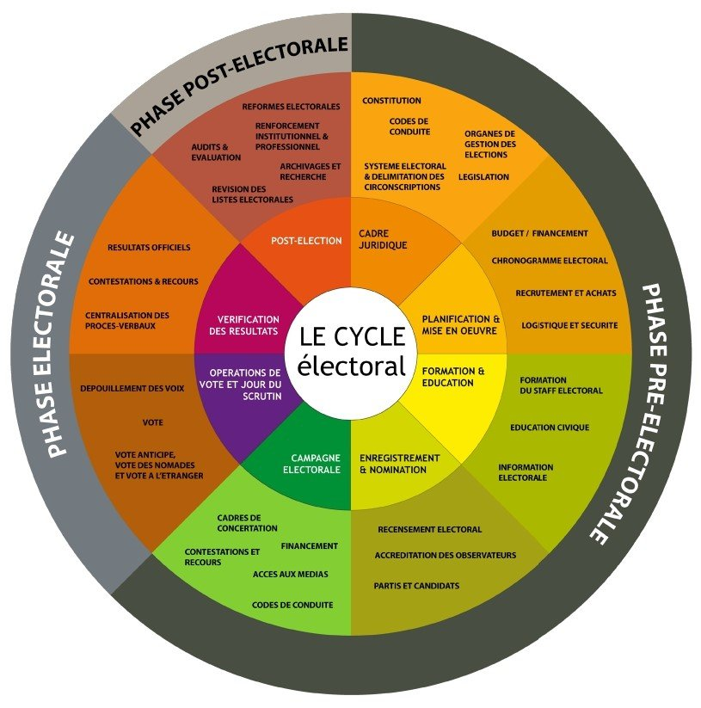

7.2 Carte administrative de la République démocratique du Congo

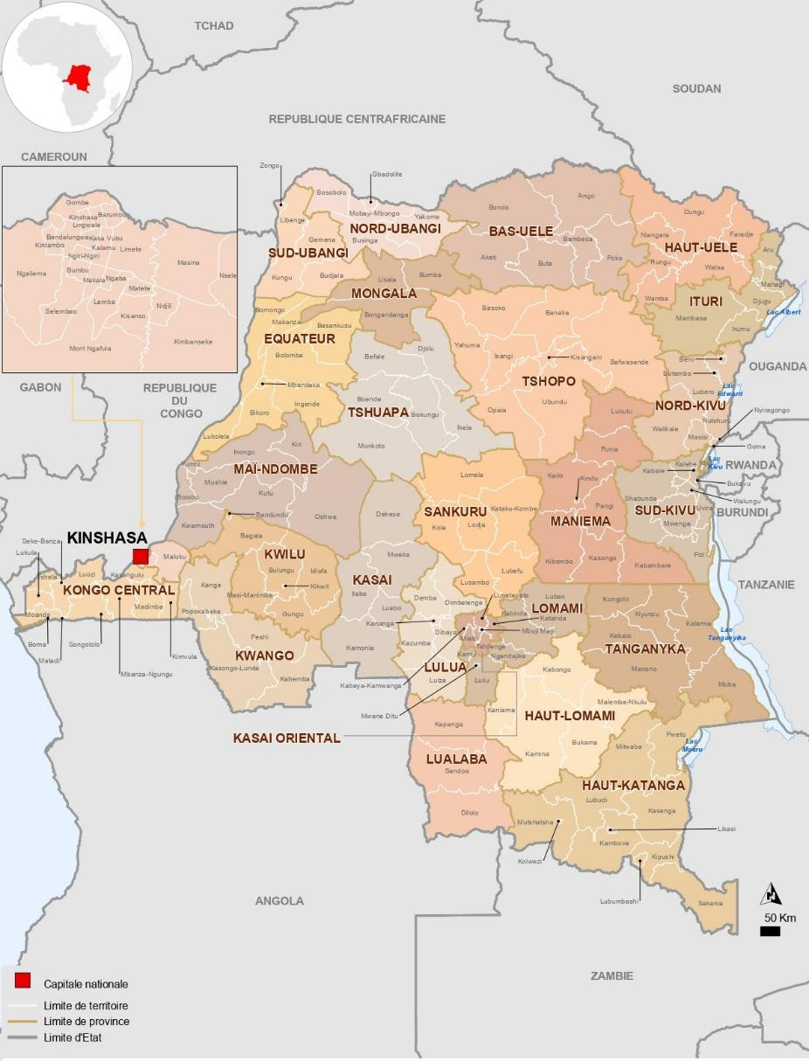
Source : Bureau de la coordination des affaires humanitaires des Nations unies en RDC.

7.3 Carte des groupes armés présents au Nord-Kivu

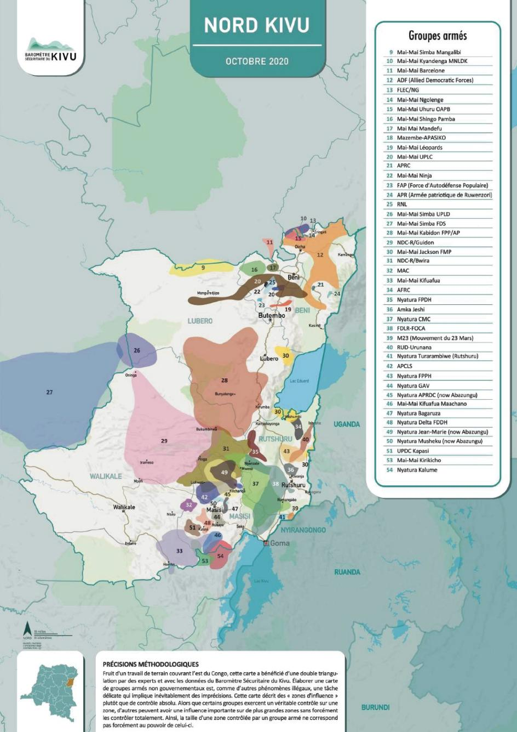
Source : Boisselet P., Salvaggio G., Stearns J.K. & Vogel C., La cartographie des groupes armés dans l'Est du Congo. Opportunités manquées, insécurité prolongée et prophéties auto-réalisatrices, Congo Research Group/Center on International Cooperation, février 2021, New York, p. 5.

7.4 Carte des groupes armés présents au Nord-Kivu et au Sud-Kivu

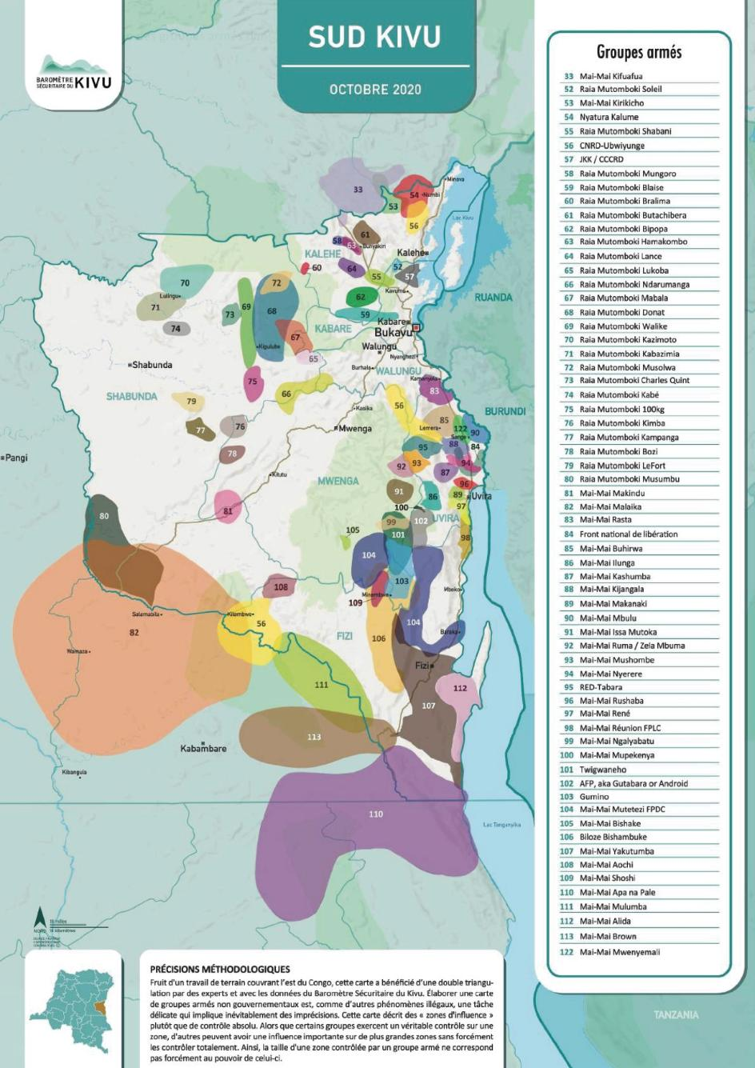
Source : Boisselet P., Salvaggio G., Stearns J.K. & Vogel C., La cartographie des groupes armés dans l'Est du Congo. Opportunités manquées, insécurité prolongée et prophéties auto-réalisatrices, Congo Research Group/Center on International Cooperation, février 2021, New York, p. 6.

7.5 Carte des groupes armés présents en Ituri

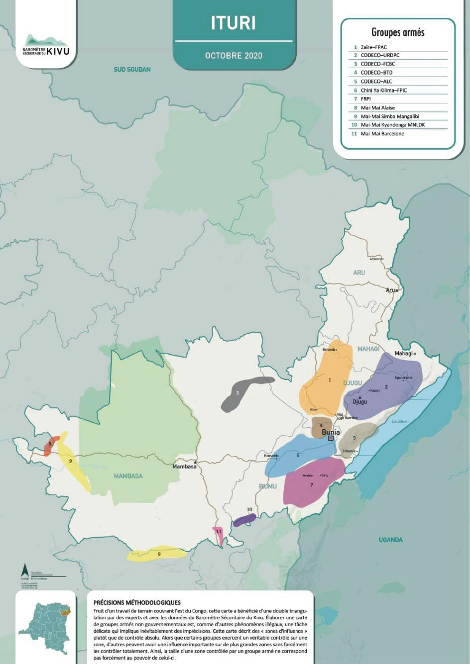
Source : Boisselet P., Salvaggio G., Stearns J.K. & Vogel C., La cartographie des groupes armés dans l'Est du Congo. Opportunités manquées, insécurité prolongée et prophéties auto-réalisatrices, Congo Research Group/Center on International Cooperation, février 2021, New York, p. 4.

7.6 Carte des groupes armés présents au Tanganyika

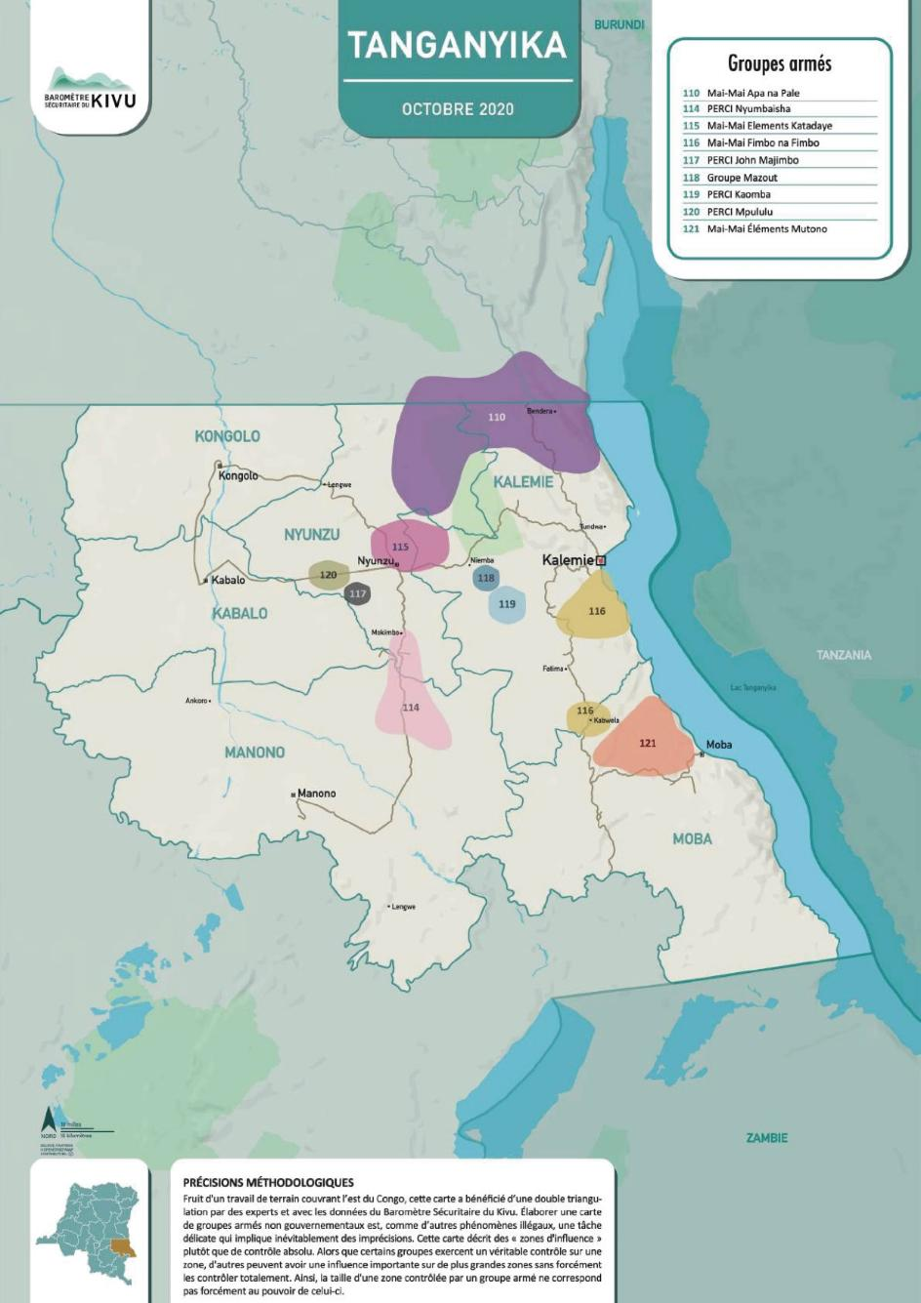
Source : Boisselet P., Salvaggio G., Stearns J.K. & Vogel C., La cartographie des groupes armés dans l'Est du Congo. Opportunités manquées, insécurité prolongée et prophéties auto-réalisatrices, Congo Research Group/Center on International Cooperation, février 2021, New York, p. 7.

7.7 Carte des réfugiés et déplacés internes en RDC fin 2021

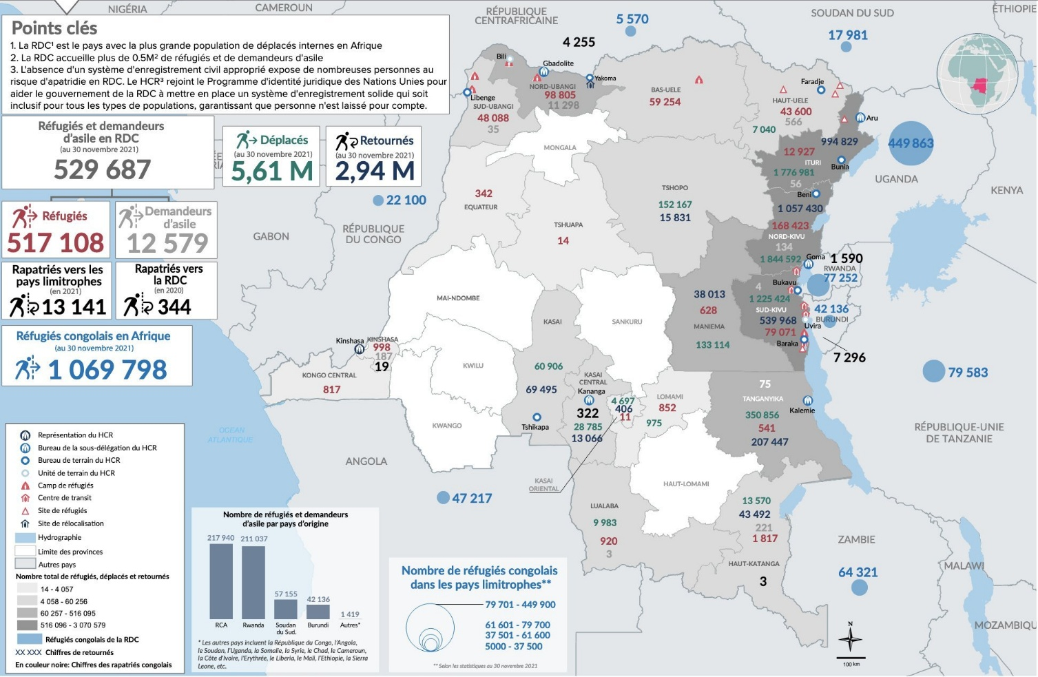
Source : Agence des Nations unies pour les réfugiés, 30 novembre 2021.

7.8 Bibliographie indicative de l’étude

- Ajulu C. & Bassomo P., La République démocratique du Congo : Enjeux post électoraux et marche vers le renforcement de la démocratie, 2008, Institute for Global Dialogue, Pretoria.
- Alihodžić S. & Asplund E., The Prevention and Mitigation of Election-related Violence, An Action Guide, IDEA International, Stockholm, 2018.
- Amnesty International, « Si tu résistes, on va te tuer ». République démocratique du Congo, arguments en faveur d'un traité efficace sur le commerce des armes, Kinshasa, juin 2012.
https://www.amnesty.org/fr/wp-content/uploads/sites/8/2021/06/afr620072012fr.pdf
- Atta-Asamoah A., « Winner-takes-all Politics and Africa's Future », Institute for Security Studies Online Publication, ISS, Nairobi, 22 October 2010.
https://issafrica.org/amp/iss-today/winner-takes-all-politics-and-africas-future
- BCNUDH, Rapport sur les discours et messages incitatifs à la haine en République démocratique du Congo, Kinshasa, mars 2021.
file:///C:/Users/matme/Downloads/bcnudh_rapport_sur_les_messages_et_discours_incitatifs_a_la_haine_en_rdc.pdf
- BCNUDH, Rapport de mission d’enquête spéciale sur les violences intercommunautaires des 16 et 17 décembre 2018 dans le territoire de Yumbi, Kinshasa, mars 2019.
https://drcongo.un.org/sites/default/files/2019-08/Rapport_Yumbi_March2019.pdf
- BCNUDH, « Les forces de défense et de sécurité de la RDC ont commis de graves violations des droits de l'homme en décembre 2016 », Communiqué de presse, Kinshasa, 1er mars 2017.
https://www.ohchr.org/fr/press-releases/2017/03/drc-defence-and-security-forces-committed-serious-human-rights-violations
- Bekoe D., « Les élections les plus difficiles en Afrique en 2018 », Éclairage, CESA, Washington, 8 mars 2018.
https://africacenter.org/fr/spotlight/les-elections-les-plus-difficiles-en-afrique-en-2018/
- Berghezan G. (dir.), « RDC : Enjeux et portraits autour d’un enlisement électoral », Les rapports du GRIP, n°2017/2, Bruxelles, mars 2017.
- Boisselet P., Salvaggio G., Stearns J.K. & Vogel C., La cartographie des groupes armés dans l'Est du Congo. Opportunités manquées, insécurité prolongée et prophéties auto-réalisatrices, Congo Research Group/Center on International Cooperation, New York, février 2021.
- Burchard S.M., Electoral Violence in Sub-Saharan Africa: Causes and Consequences, Lynne Rienner, Boulder, 2015.
- EURAC, Élections de 2023 en République démocratique du Congo : rectifier les erreurs du passé pour consolider la démocratie, Bruxelles, avril 2022.
- Fjelde, H. & Höglund, K., « Electoral Institutions and Electoral Violence in Sub-Saharan Africa », in British Journal of Political Science, n°46, London, 2016, pp. 297–320.
- Gerold, G. « Situation sécuritaire et perspectives dans les Kivu », Note n°7-2012, Observatoire des Grands Lacs en Afrique, Paris, octobre 2012.
- Gerold, G. & Mérino, M., « RD Congo, analyse comparative des violences électorales (2006-2011) », Note de la FRS, n°28/13, Paris, novembre 2013.
- Global Witness, La paix sous tension : illicite et dangereux commerce de la cassitérite dans l’est de la RDC, Bruxelles, juin 2005.
- Groleau G., « Une crise silencieuse au Congo : Les Bantous et les Twa au Tanganyika », Focus Conflit IRC, New York, août 2017.
https://www.rescue.org/sites/default/files/document/1855/focusconflittanganyikafrancaisv5.pdf
- Groupe d’étude sur le Congo/Bureau d’études, de recherche et de consulting international, La RDC face à la démobilisation politique. Perte de confiance et risque d’une abstention élevée, Kinshasa, octobre 2021.
- Hafner-Burton E., Hyde S.D. & Jablonski R.S., « Surviving Elections: Election Violence, Incumbent Victory and Post-Election Repercussions », in British Journal of Political Science, April 2018, n°48, London, pp. 459-488.
- Human Rights Watch, « RD Congo : la répression s’intensifie », Kinshasa, 28 janvier 2021.
https://www.hrw.org/fr/news/2021/01/28/rd-congo-la-repression-sintensifie
- Human Rights Watch, « RD Congo : restriction croissante des droits », Kinshasa, juillet 2020.
https://www.hrw.org/fr/news/2020/07/22/rd-congo-restriction-croissante-des-droits
- Human Rights Watch, « RD Congo : Les élections ont été entachées de violences et de restrictions du droit de vote », Kinshasa, 5 janvier 2019.
www.hrw.org/fr/news/2019/01/05/rd-congo-les-elections-ont-ete-entachees-de-violences-et-de-restrictions-du-droit
- Human Rights Watch, « RD Congo : Les autorités doivent contrôler les forces de sécurité », Kinshasa, 2 décembre 2011.
https://www.hrw.org/fr/news/2011/12/02/rd-congo-les-autorites-doivent-controler-les-forces-de-securite
- Höglund, K., « Electoral Violence in Conflict-Ridden Societies: Concepts, Causes, and Consequences », in Terrorism and Political Violence, Volume 21, Issue 3, Routledge, London, 2009, pp. 412-442.
- Institut National Démocratique pour les Affaires Internationales, Surveiller et réduire la violence électorale à travers l’observation citoyenne non partisane des élections, Atlanta, 2014.
- International Crisis Group, « Éviter les guerres par procuration dans l’est de la RDC et les Grands Lacs », Crisis Group Briefing Afrique, N°150, Nairobi, 23 janvier 2020.
- International Peace Institute, Les conflits et la violence politique résultant des élections, Union Africaine, New York, décembre 2012.
- Jacquemot P., « Les élections en Afrique, marché de dupes ou apprentissage de la démocratie ? », dans Revue internationale et stratégique, n°114-2019/02, IRIS éditions, Paris, 2019 pp. 52-64.
- Jacquemot P., L’Afrique. La démocratie à l’épreuve, Fondation Jean-Jaurès éditions et éditions de l’Aube, Paris, 2022.
- Jaffrelot C. « La compétition électorale et la fabrique des identités », dans Critique internationale, n°51-2011/2, Presse de Sciences Po, Paris, 2011, pp. 9-15.
- Jenkins S., « The politics of fear and the securitization of African elections », in Democratization, vol. 27, n°5, London, 2020, pp. 836-853.
- JPC-CENCO, Élections présidentielle, législatives et provinciales en République démocratique du Congo 2018 et 2019. Rapport final, Kinshasa, mai 2019.
- Kehailia G., « Countering Electoral Violence with Electoral Education », in Cyllah (ed.) Elections Worth Dying For? A Selection of Case Studies From Africa, International Foundation for Electoral Systems, Washington, 2014, pp. 29-45.
- Laakso L., « Electoral Violence and Political Competition in Africa », Politics Online Publication, Oxford University Press, Oxford, 26 April 2019.
https://oxfordre.com/politics/view/10.1093/acrefore/9780190228637.001.0001/acrefore-9780190228637-e-1344
- Lagrange M-A. & Vircoulon T., « Criminels ou justiciers ? Les Kuluna, gangs de République démocratique du Congo », Note stratégique, Global Initiative, Genève, mai 2021.
- Marzin R., « Démocraties, dictatures et élections en Afrique : bilan 2021 et perspectives 2022 », Regard excentrique - wordpress.com, 3 février 2022.
https://regardexcentrique.wordpress.com/2022/02/03/democraties-dictatures-et-elections-en-afrique-bilan-2021-et-perspectives-2022/
- Ndaywel I, Histoire générale du Congo, Duculot, Bruxelles, 1998.
- Médard J-F., « Le « Big man » en Afrique : Esquisse d’analyse du politicien entrepreneur », L’Année sociologique,‎ vol. 42, Paris, 1992, pp. 167-192.
- Mission d’observation électorale de l’Union européenne, RDC 2006. Rapport final, Kinshasa, 2006.
- Mission d’observation électorale de l’Union européenne, RDC, rapport final, Élections présidentielle et législatives du 28 novembre 2011, Kinshasa, mars 2012.
- Nguembock S., « Crise sécuritaire à l’est de la RDC : des ambitions manifestes pour une planification stratégique peu réaliste », Analyse – publication en ligne, IRIS, Paris, 15 juillet 2021.
https://www.iris-france.org/159127-crise-securitaire-a-lest-de-la-rdc-des-ambitions-manifestes-pour-une-planification-strategique-peu-realiste/
- OCHA, DRC Fact Sheets. Democratic Republic of the Congo: Internally displaced people and returnees, Kinshasa, 30 June 2017.
http://reliefweb.int/sites/reliefweb.int/files/resources/drc_factsheet_trim2_2017_en.pdf
- ONU, « RDC : 800 cas de violations des droits humains recensés en novembre 2021 », bulletin d’information de l’ONU, 7 janvier 2022.
https://news.un.org/fr/story/2022/01/1111862
- Pole Institute, La mobilité des Hutus en Ituri, entre acceptation et méfiance, Goma, octobre 2020.
- Politico, « Sortie médiatique de Tshisekedi à Abidjan : Les mots durs de Fayulu, Kikuni et Muyumba », Politico.cd, 11 mai 2022.
- Pourtier R., « Les refoulés du Zaïre : identité, autochtonie et enjeux politiques », Autrepart, n°5, Paris, 1998, pp. 134-154.
- Revert A., « RDC : carnages au Nord-Kivu », AFP/TV5 Monde, 29 novembre 2016.
https://information.tv5monde.com/afrique/rdc-carnages-au-nord-kivu-141557
- Reynolds A. & Reilly B., La Conception des Systèmes Électoraux, International IDEA, Stockholm, 2002.
- Shenga C. & Pereira A., « The effect of electoral violence on electoral participation in Africa », in Cadernos de Estudos Africanos, n°38, Lisboa, 2019, pp. 145-165.
- Stearns J.K. & Vogel C., The Landscape of Armed Groups in the Eastern Congo, Congo Research Group/Center on International Cooperation, New York, December 2015.
- Söderberg K.M., Bjarnesen J. (eds.), « Violence in African Elections: Between Democracy and Big Man Politics », in African Journal of Democracy and Governance, vol. 5, n°3, London, January 2018, pp. 1-25.
- SYMOCEL, Rapport final d'observation des élections directes et indirectes de 2018 et 2019, Kinshasa, mai 2019.
- The Carter Center, Élections présidentielle et législatives en République démocratique du Congo du 28 novembre 2011. Rapport Final, Atlanta, 2011.
- United Nations Development Programme, Elections and conflict prevention - A Guide to Analysis, Planning and Programming, Washington, 2009.
- Vircoulon T., Revue documentaire. Analyse des conflits en RDC, Paris/Kinshasa, avril 2021.
- Vircoulon T., « L’Ituri ou la guerre au pluriel », Afrique contemporaine, n° 215-2005/3, Paris, 2005, pp. 129-146.

7.9 Liste des principaux interlocuteurs rencontrés

La liste des personnes interrogées dans le cadre de cette recherche est disponible sur demande.

Se reporter à la Déclaration universelle des droits de l’Homme (DUDH) et au Pacte international relatif aux droits civils et politiques (PIDCP), notamment à l’article 25 couvrant le principe d’élections périodiques, d’élections honnêtes, le droit d’éligibilité, le suffrage universel, le droit de vote, le suffrage égal, le vote à bulletin secret et la libre expression de la volonté des électeurs. D’autres articles du PIDCP couvrent également les libertés fondamentales indispensables à la tenue d’élections (libertés d’expression, de réunion, d’association et de circulation) et le droit à un recours effectif.
L’engagement des « transitions démocratiques » en Afrique dans les années 1990 s’est caractérisé par une série d'élections, plus ou moins apaisées et plus ou moins crédibles, d’abord dans les États francophones, puis dans toute l'Afrique subsaharienne. Près de six cent trente scrutins présidentiels et législatifs y ont été organisés entre 1990 et 2021. Même si près de trente ans après, ces élections ne satisfont pas nécessairement aux standards internationaux des scrutins démocratiques, elles constituent néanmoins une étape essentielle dans le processus en cours de démocratisation du continent.
Jenkins S., « The politics of fear and the securitization of African elections », in Democratization, vol. 27, n°5, 2020, London, p. 836-853.
Particulièrement, dans les régions déjà touchées par des conflits, les élections ont souvent été synonymes d’une violence accrue venant amplifier des tensions préexistantes. Se reporter notamment aux différents travaux du Centre d’études stratégiques de l’Afrique (CESA) à Washington.
Par exemple, sur la vingtaine de pays africains qui ont organisé des élections nationales en 2018, près de 20 % d’entre-deux ont connu des violences entraînant des décès dont la grande majorité ont eu lieu avant le scrutin. (voir : Bekoe D., « Les élections les plus difficiles en Afrique en 2018 », Éclairage, CESA, 8 mars 2018, Washington).
Si la liste des violences électorales est longue, celles des victimes reste largement inconnue. Amnesty International a, par exemple, dénombré trois cent cinquante décès et mille sept cent cinquante blessés lors des élections des dix dernières années en Guinée. Également, il a été compté trois mille morts lors des événements liés aux élections de 2010 en Côte d’Ivoire ou encore huit cent morts en trois jours seulement lors de l’élection présidentielle d’avril 2011 au Nigéria.
International Peace Institute, Les conflits et la violence politique résultant des élections, Union Africaine, décembre 2012, New York.
Voir en annexe le point 7.1 : l’approche dite du « cycle électoral ».
À l’image de l’Éthiopie.
Se reporter notamment à : Burchard S.M., Electoral Violence in Sub-Saharan Africa: Causes and Consequences, 2015, Lynne Rienner, Boulder.
Se reporter notamment à : Laakso L., « Electoral Violence and Political Competition in Africa », Politics Online Publication, Oxford University Press, 26 April 2019, Oxford ; Jaffrelot C. « La compétition électorale et la fabrique des identités », dans Critique internationale, n°51, 2011/2, Presse de Sciences Po, Paris.
À l’image du système des élections primaires kenyanes et nigérianes.
Certains chercheurs défendent l’idée qu’il est notamment plus probable que des violences apparaissent dans les systèmes au sein desquels un nombre restreint de scrutins peut exercer une grande influence sur le résultat à l’image des systèmes de scrutin uninominal majoritaire à un tour, dit scrutin du « Winner takes all ». Se reporter notamment à: Atta-Asamoah A., « Winner-takes-all Politics and Africa's Future », Institute for Security Studies Online Publication, ISS, 22 October 2010, Nairobi.
Il est vrai cette définition peut sembler simpliste, car chaque acte de violence en période électorale peut alors être affilié à de la violence électorale. Aussi, certains préfèrent définir le conflit et la violence liés aux élections « comme tout acte, aléatoire ou organisé, et/ou menace visant à intimider, blesser physiquement, faire chanter, ou malmener une partie prenante, en cherchant à déterminer, retarder ou influer un processus électoral.
Reynolds A. & Reilly B., La Conception des Systèmes Électoraux, International IDEA, 2002, Stockholm.
C’est-à-dire le système majoritaire ou proportionnel et la formule mathématique utilisée pour calculer la répartition des sièges.
C’est à dire le nombre de députés qui les représentent, et non pas le nombre d’électeurs qu’elles comprennent.
À l’image des élections, à cette époque, au Cameroun, Gabon, au Ghana, au Kenya, au Nigéria, au Togo ou encore au Sénégal.
Les violences politiques et électorales perpétrées par les partis politiques au pouvoir comprenaient, entre autres, la dispersion par la force des réunions politiques, l’agression physique, l’attaque et la détention arbitraire des dirigeants et de leurs sympathisants, la torture, l’assassinat et la destruction injustifiée de biens.
Se reporter aux élections en Guinée, au Togo ou encore au Zimbabwe.
Les élections ont finalement offert des opportunités pour le recyclage d’anciens partis uniques bénéficiant de la légitimité conférée par le suffrage universel. Par ailleurs, d’anciens putschistes en ont profité pour sanctifier leurs positions par les urnes. Notons qu’en 2020, dix-huit anciens partis uniques des années 1980 étaient encore au pouvoir (voir Marzin R., « Démocraties, dictatures et élections en Afrique : bilan 2021 et perspectives 2022 », Regard excentrique - wordpress.com, 3 février 2022).
Se reporter aux différentes théories de la construction de l’État post-coloniale en Afrique (B. Badie, J-F. Bayart, H. Médard ou encore D. Bourmaud).
Les sujets de querelle ethniques sont instrumentalisés à l’excès par des politiciens qui, à cette occasion, affichent leur appartenance communautaire en promettant des solutions définitives et musclées à des conflits souvent très anciens. Les foyers de rancœur sont parfois nombreux, comme au Kenya en 2007 (notamment entre Kikuyus, Kalenjins et Luos), en Guinée avec le slogan « TSP » – « tout sauf un Peul » – qui plana sur la campagne d’Alpha Condé, le Malinké, en 2010, en 2015 et même en 2020) ou encore au Nigeria avec ses fractures confessionnelles et régionales.
Comme en Tanzanie en 2016 ou bien en Zambie en 2021.
Ces considérations semblent a priori évidentes, même si elles ne sont pas toujours confirmées Se reporter aux travaux de : Shenga C. & Pereira A., « The effect of electoral violence on electoral participation in Africa », in Cadernos de Estudos Africanos, n°38, 2019, Lisboa, p. 145-165.
Comme au Kenya lors de l’élection présidentielle de 2017.
Notamment au Burundi, au Cameroun, au Ghana, au Kenya ou encore en RDC.
Par exemple, la flambée de violence liée aux élections au Kenya en 2007/08 a coûté plusieurs milliards de Dollars américains (USD) et plusieurs pays de la sous-région ont subi d’importantes perturbations de leurs importations et exportations ainsi qu’une augmentation des prix des produits de base.
Jacquemot P., L’Afrique. La démocratie à l’épreuve, Fondation Jean-Jaurès éditions et éditions de l’Aube, 2022, Paris, pp. 27-28.
Un « cycle électoral » renvoie généralement une période d’au moins un à deux ans avant l’élection proprement dite.
Au travers notamment de l’intimidations ou d’attaques ciblées à l’encontre de responsables chargés de l’organisation des élections, de juges indépendants, de journalistes, de responsables des forces de sécurité, etc.
Avec ses 2,3 millions de km², la RDC est le plus grand pays d’Afrique subsaharienne. Sa population en 2020 est estimée, suivant les sources, entre 85 millions et plus de 105 millions d’habitants.
Son PIB était, selon la Banque mondiale, d‘environ 50 milliards de dollars américains ($) en 2020, soit autour de 520 $ par habitant. Le pays est classé 175ème sur 189 pour l’indice de développement humain des Nations unies.
Le pays est doté d’importantes ressources naturelles, dont les ressources minières et forestières, de grandes possibilités agricoles et piscicoles, ainsi que d’un très important potentiel d’énergie hydroélectrique, solaire et de biomasse. Ceci devrait lui permettre un développement et une croissance économique suffisante pour réduire la pauvreté et la précarité, malgré un taux annuel de croissance de la population de 3 à 3,5 %.
Par exemple, les provinces de l’Ouest ont été relativement épargnées par les conflits par rapport aux Kivus, même si elles ont connu quelques périodes de troubles (la rébellion de « Bundi dia Kongo » au Kongo Central et la rébellion de « Kamina Nsapu » au Kasaï) et que les conflits coutumiers y sont fréquents.
Si la multitude des conflits en RDC interdit toute prétention d’en faire un inventaire exhaustif, leur analyse en RDC a donné lieu à une littérature abondante dont une grande partie se retrouve dans les travaux et publications du Congo Research Group de l’Université de New York (voir en annexe le point 7.8 : Bibliographie succincte de l’étude).
La RDC est le pays africain le plus touché par l'insécurité alimentaire. 27 millions de personnes, soit environ le quart de la population du pays, font face à une insécurité alimentaire aiguë depuis septembre 2021 (Bureau de la coordination des affaires humanitaires des Nations unies, mars 2022).
En 2019, l’Organisation mondiale de la santé (OMS) avait recensé 311 471 cas et 6 045 décès dans le pays (OMS, mars 2021).
Selon les Nations unies, cela fait de la RDC le 6ème pays d’origine le plus important en termes de réfugiés dans le monde et le 3ème pays avec le plus grand nombre de PDIs (voir en annexe le point 7.7 : Carte des réfugiés et déplacés internes en RDC fin 2021).
Dans son histoire récente, la RDC a notamment connu deux guerres (en 1996/1997 et en 1998/2002) impliquant différents groupes armés et plusieurs pays de la région. Après plusieurs phases de négociations, un accord global et inclusif sur la Transition en RDC a été signé à Pretoria le 17 décembre 2002 puis adopté à Sun City le 19 avril 2003.
Voir en annexe le point 7.2 : Carte administrative de la République démocratique du Congo.
Un régime de transition avait été établi avec un partage de pouvoir entre le Président Joseph Kabila Kabange du Parti du peuple pour la reconstruction et la démocratie (PPRD), les groupes armés et l'opposition politique non armée.
Voir le rapport final de la Mission d’observation électorale de l'Union européenne (MOE UE) en RDC de 2006.
La CEI sera renommée Commission électorale nationale indépendante (CENI) en mars 2011.
À l’instar de ce qui se passait en Côte d’Ivoire, le thème de la « congolité » a été largement utilisé par l’opposition qui visait, sans le dire, le président Joseph Kabila Kabange dont elle mettait en doute, à la fois, sa filiation avec Laurent-Désiré Kabila et sa nationalité congolaise.
La majorité faisait allusion à l’opération « Effacer le tableau » menée en 2003 par les combattants de Jean-Pierre Bemba à Mambasa (Ituri) au cours de laquelle auraient été commis des actes de cannibalisme sur des populations pygmées de cette région.
Candidat surprise du 1er tour, ce professeur de médecine, formé et résidant aux États-Unis, a subi de la part des différents services de l’État toutes sortes de brimades qui ont finalement entravé sa campagne.
Le Conseil supérieur de l’audiovisuel et de la communication (CSAC).
Canal Congo Télévision (CCTV) et Canal Kin Télévision (CKTV) sont des chaînes de télévision généralistes commerciales privées et elles sont diffusées depuis Kinshasa.
Homme politique congolais et membre de l’Union des démocrates mobutistes, il est le fils aîné de Sese Seko Mobutu, Président de la RDC/Zaïre de 1965 à 1997.
Katangais d’origine, ce Pasteur d’une Église du Réveil était au second tour le porte-parole et le responsable au Katanga de la campagne de l’UpN (Union pour la Nation) qui regroupait les partis de l’opposition favorables à Jean-Pierre Bemba.
L’EUFOR RD Congo est une opération militaire de l’Union européenne, créée en vertu d'un accord entre l’Organisation des Nations unies et l'Union européenne, consistant en un appui militaire de 2 500 soldats à la MONUC pendant le processus électoral. L'opération a été lancée le 12 juin 2006 et elle s'est terminée le 30 novembre 2006.
Forces armées de la République démocratique du Congo.
Kyungu Matanga alias « Gédéon » est un seigneur de guerre à l’allure de guerrier traditionnel qui a sévi dans le centre du Katanga jusqu'à sa reddition le 12 mai 2006 à la MONUC à Mitwaba. Jugé par un tribunal militaire, il sera condamné à la prison à vie et incarcéré à la prison de Lubumbashi dont il s’évadera le 7 septembre 2011 avec 967 autres prisonniers. Converti à la cause de l’Indépendance du Katanga, il a repris la guérilla contre les autorités, en 2012. Il a formé le mouvement armé Kata Katanga.
Le rejet par le mouvement politico-religieux, Bundu dia Kongo, et son leader, Mwanda Nsemi, des résultats de l’élection du gouverneur de la province du Bas-Congo (aujourd’hui Kongo-Central) a été réprimé avec une violence extrême par les forces de police (police d’intervention rapide) et des éléments de l’armée congolaise (FARDC). Voir sur ce sujet le rapport de Human Rights Watch ; la répression aurait causé la mort de 104 personnes en 2007. Elle s’est poursuivie jusqu’en mars 2008, faisant 200 morts supplémentaires.
Article 71 la Constitution de la République démocratique du Congo du 5 février 2011, modifiée par la loi n°11/002 du 20 janvier 2011 portant révision de certains articles de la Constitution de la République démocratique du Congo du 18 février 2006 (dite Constitution).
Se reporter aux rapports des différentes missions nationales et internationales d’observation électorale (Centre Carter, Union européenne, etc.).
Si les élections en 2006 ont été financées et organisées en grande partie par les partenaires internationaux, en 2011 elles étaient de la responsabilité des autorités congolaises. Les bailleurs ont certes apporté un appui important mais il est resté limité.
Les élections provinciales et les élections indirectes des sénateurs et des gouverneurs devaient s’étaler sur plusieurs mois à partir de 2012. Notons qu’en l’absence de ces élections, les sénateurs, les gouverneurs et les députés provinciaux ont continué à siéger malgré l’extinction de leurs mandats.
Notamment celles de l’Union européenne et du Centre Carter.
Union pour la démocratie et le progrès social.
Union pour la nation congolaise.
Mouvement de libération du Congo.
Association africaine des droits de l’Homme.
British Broadcasting Corporation.
Cet épisode a alors fait l’objet d’un communiqué spécifique de la MOE UE alors déployée en RDC pour les élections de 2011.
Human Rights Watch, RD Congo : Les autorités doivent contrôler les forces de sécurité, Kinshasa, 2 décembre 2011, Kinshasa.
Voir le rapport final de la MOE UE en RDC de 2011.
Il s’agit de Jean-Claude Baende (Équateur), Simon Mbatshi (Bas-Congo), André Kimbuta (Kinshasa), Trésor Kapuku (Kasaï-Occidental), Julien Paluku (Nord-Kivu), Marcelin Chisambo (Sud-Kivu) et Menard Autsai (Province orientale).
La Zambie où l’opposant Michael Sata a succédé à Rupiah Banda en septembre 2011 est le seul contre-exemple dans la région.
La participation au premier tour de 2006 était de 70,51 % contre 58,81 % en 2011.
Article 73 de la Constitution.
Concernant le Président de la République, la Cour constitutionnelle, en s’appuyant notamment sur l’article 70 de la Constitution, a conclu que « suivant le principe de la continuité de l’État et pour éviter le vide à la tête de l’État, le Président actuel reste en fonctions jusqu’à l’installation du nouveau Président élu » (Cour Constitutionnelle, arrêt R. Const. 262 du 11 mai 2016).
Un premier dialogue (dit « dialogue national inclusif », facilité par l’Union africaine), a permis de dégager un compromis entre une partie de la classe politique et de la société civile au travers de l’Accord politique du 18 octobre 2016. Toutefois, le constat d’absence d’une frange importante des acteurs politiques et de la société civile à ce premier dialogue, a justifié, en vue d’un compromis plus large, des pourparlers directs entre les parties signataires de l’Accord du 18 octobre et les non-signataires dudit Accord. Organisés sous l’égide de la Conférence épiscopale nationale du Congo (CENCO), ces pourparlers ont abouti, le 31 décembre 2016, à l’Accord politique global et inclusif du centre interdiocésain de Kinshasa, appelé aussi Accord de la Saint-Sylvestre.
Le fait que le chef de l’État congolais ait désigné, le 8 août 2018, un « dauphin », en la personne d’Emmanuel Ramazani Shadary, n’a finalement pas eu pour effet de libérer l’espace politique. Plusieurs leaders de l’opposition n’ont pas été autorisés à concourir et les manifestations sont restées, le plus souvent, interdites voire réprimées
Synergie des missions d’observation citoyenne électorale.
Justice et paix Congo-Conférence épiscopale nationale du Congo.
En fait, une seule observation crédible des violences préélectorales a été réalisée lors du processus de 2018. Elle a été réalisée par la CEJP-CENCO, au travers d’un projet européen d’appui à la paix et la stabilité en RDC, à partir de 2017.
Groupe de recherche et d’information sur la paix et la sécurité, basé à Bruxelles.
Organisation non gouvernementale.
Human Rights Watch, RD Congo : Les élections ont été entachées de violences et de restrictions du droit de vote, Kinshasa, 5 janvier 2019.
Nduma défense du Congo est un groupe armé du Nord-Kivu principalement issu de la communauté Nyanga et commandé par Guidon Shimiray, un chef de guerre sous sanctions des Nations unies.
BCNUDH, Rapport de mission d’enquête spéciale sur les violences intercommunautaires des 16 et 17 décembre 2018 dans le territoire de Yumbi, Kinshasa, mars 2019.
Conflit qui oppose, entre le mois d’août 2016 et l’arrivée au pouvoir du Président Félix Tshisekedi en janvier 2019, le pouvoir de l'État (police, armée) aux partisans de la « famille royale Kamuina Nsapu », lignée de chefs coutumiers de Dibaya, constitués en milice d’auto-défense. Ce conflit a causé la mort de plusieurs centaines de personnes et a déplacé ou contraint à l’exil plusieurs centaines de milliers d’habitants du Grand Kasaï.
Les forces de sécurité congolaises incluent l’armée (FARDC), la garde républicaine ou présidentielle, la police nationale congolaise (PNC), mais aussi les services de renseignements, tels que l’Agence nationale de renseignements (ANR) et Direction générale des migrations (DGM).
Short Message Service.
Majorité présidentielle.
Alliance pour la majorité présidentielle.
Notamment John Numbi, François Olenga, Dieudonné Banze et Raus Chalwe.
L’UDPS est membre de l’Internationale socialiste et vient d’adhérer à l’Alliance progressiste, plateforme lancée par le parti social-démocrate allemand, Sozialdemokratische Partei Deutschlands (SPD).
À l’occasion des élections générales d’août 2013 au Zimbabwe, le chef de la mission d’observation de la Communauté de développement d'Afrique australe (Southern African Development Community – SADC) déclarait : « Cette élection a été libre, très libre même. Nous n’avons pas dit qu’elle était honnête ».
Par exemple entre Luba et Balubakat ou entre Rwandophones et les communautés autochtones dans les Kivus.
Par exemple, les Hema sur les Lendu en Ituri.
Par exemple, l’Armée de résistance du Seigneur (Lord's Resistance Army – LRA) depuis 2008, la Force de résistance patriotique en Ituri entre 2007 et 2013 ou encore la milice de Kamuina Nsapu dont nous n’entendons plus parler à ce stade.
Voir en annexe les points : 7.3 La carte des groupes armés présents au Nord-Kivu ; 7.4 La carte des groupes armés présents Sud-Kivu ; 7.5 La carte des groupes armés présents en Ituri ; 7.6 La carte des groupes armés présents au Tanganiyka. A priori, plus de 120 groupes armés et étrangers seraient actuellement recensés en RDC, dont les fameux rebelles du M-23, des ADF, de la Codeco (Coopérative pour le développement du Congo) ou encore des armées ougandaises en Ituri et au Nord-Kivu et burundaises au Sud-Kivu (présence a priori autorisée par le gouvernement).
Particulièrement dans les territoires de Walikale et du Masisi au Nord-Kivu avec les Maï-Maï et les Forces démocratiques de libération du Rwanda (FDLR).
Rapports du Panel d’experts des Nations unies sur l’exploitation illégale des ressources naturelles et autres formes de richesses en RDC, S/2001/357 (avril 2001), S/2001/1072 (novembre 2001), S/2002/565 (mai 2002), S/2002/11465 (octobre 2002), S/2003/1027 (octobre 2003). Son successeur, le groupe d’experts, a enquêté sur les ressources naturelles en tant que source de financement des groupes armés (voir par exemple le rapport S/2008/43).
L’État n’a que peu de contrôle sur ses richesses naturelles. L’essentiel des exportations congolaises sont clandestines. Par exemple, certains partenaires internationaux importent dix fois plus de cuivre de RDC que celle-ci n’en exporte selon les statistiques officielles.
Global Witness, La paix sous tension : illicite et dangereux commerce de la cassitérite dans l’est de la RDC, juin 2005, Bruxelles ; voir aussi divers rapports de l’ONG britannique RAID.
Baromètre sécuritaire du Kivu, 28 février 2021. Voir : https://africacenter.org/fr/security-article/la-cartographie-des-groups-armes-dans-lest-du-congo-opportunites-manquees-insecurite-prolongee-et-propheties-autorealisatrices/
Le nombre de civils tués mensuellement, depuis mars 2019 dans les quatre provinces concernées, oscille entre 350 et 450.
Office for the Coordination of Humanitarian Affairs.
Voir son rapport à mi-parcours (S/2020/1283) de décembre 2020.
Union des révolutionnaires pour la défense du peuple congolais.
Haut-Commissariat des Nations unies pour les réfugiés.
https://buniaactualite.com/djugu-nouveau-carnage-de-codeco-plus-dune-quarantaine-de-civils-tues-au-site-minier-camp-blankete-bilan-provisoire/
Groupe rebelle ougandais créé en 1995 pour lutter contre le président Museveni qui opère presque exclusivement en RDC, dans la partie nord du Nord-Kivu. Il est composé en majorité de combattants musulmans et s’est affilié depuis 2017 à l’État islamique.
Apparu en 2014 dans le territoire de Walikale (Nord-Kivu) et composé majoritairement de combattants Nyanga, ce groupe armé s’est développé grâce à l’appui de l’armée congolaise (FARDC) ; il contrôle encore de nombreux sites miniers dans les territoires de Masisi et Rutshuru.
Kivu Security Tracker.
Réunion avec les représentants des Organisations de la société civile de l’Ituri, Bunia le 29 mars 2022.
En 2018, la CENI avait recensé 6 103 361 électeurs dans les deux provinces, soit 15,12 % du corps électoral total (la RDC comptait alors 40 371 439 électeurs au niveau national). Se reporter à la loi n°18/005 du 8 mai 2018 portant adoption de la répartition des sièges par circonscription électorale pour les élections législatives, provinciales, municipales et locales.
Selon la presse, ni la CODECO (Ituri), ni le M-23 (Nord Kivu) ne sont présents à Nairobi.
https://www.amnesty.be/infos/actualites/article/siege-utilise-instrument-ecraser-dissidence
Mouvement populaire de libération de l'Angola.
East African Community.
Les attaques répétitives du mouvement Kata Katanga se sont poursuivies en 2013, 2014, 2020 et même 2021.
Bundu dia Mayala.
Selon le rapport spécial de mai 2008 du Haut-Commissariat des Nations unies pour les droits de l’Homme, plus de 100 personnes auraient été tuées lors de cette répression par les forces de police congolaises.
Selon Human Rights Watch, en janvier et février 2017, 20 personnes ont été tuées par les forces de sécurité au cours d'une « répression violente » à l'encontre des membres du mouvement BDM dans la province du Kongo-Central et à Kinshasa (Human Rights Watch 1er juin 2017).
Le ministre de l’Intérieur, Évariste Boshab, est un proche du Président J. Kabila ; il est lui-même originaire du Kasaï. En décembre 2016, il est sanctionné par les États-Unis et, en mai 2017, par l’Union européenne pour son rôle dans les violations des droits de l'Homme en RDC.
Les FARDC déployées sur place sont commandées par le général Éric Ruhorimbere, un Rwandophone qui sera visé par les sanctions européennes ; les troupes sont majoritairement composées de Tchokwe, de Pende et de Tetela, populations kasaïennes, mais non-Luba.
Mission de l'Organisation des Nations unies en République démocratique du Congo.
L’attaque de la prison de Lubumbashi par les combattants du CORAK (Coordination pour l’organisation d’un référendum d’autodétermination au Katanga) permet l’évasion d’un millier de détenus, dont Gédéon Kyungu.
Rapport hebdomadaire du 15 avril 2015, OCHA.
Rapport final du Groupe d’experts sur la République démocratique du Congo, S/2014/42, ONU, 23 janvier 2014, paragraphes 47-50.
John Numbi serait en exil au Zimbabwe, le pasteur Mulunda a été condamné en 2021 à trois ans de prison pour « incitation à la haine », Gabriel Kyungu est décédé en août 2021.
Se reporter à aux campagnes électorales de 2011 et de 2018, notamment à Kinshasa et dans les principales villes du pays.
Les motivations de leur participation aux violences sont en général, le positionnement politique, l’exploitation des animosités locales à des fins électoralistes ou encore l’enrichissement personnel
Jean-François Médard, né en 1934 et mort en 2005, était professeur de science politique à l’Institut d’études politiques de Bordeaux. Spécialiste de l’Afrique, il est connu pour ses travaux sur le clientélisme et le patrimonialisme.
Jean-François Médard, « Le « Big man » en Afrique : Esquisse d’analyse du politicien entrepreneur », L’Année sociologique,‎ vol. 42, 1992, Paris, pp. 167-192.
Chef d’un groupe armé Maï-Maï (PARECO) qui était très actif dans la région de Lubero (Nord-Kivu) jusqu’en 2015.
Ancien chef d’état-major des forces terrestres, aujourd’hui inspecteur général des FARDC.
Ancien président de la CENI de juillet 2015 à octobre 2021.
Ancien président de la CENI de février 2011 à juin 2013.
Union sacrée de la Nation.
Jeune député Nande de Lubero, membre du parti Ensemble de Moïse Katumbi, il est actuellement ministre de l’Enseignement supérieur et universitaire.
Professeur de droit constitutionnel, député UDPS de Kinshasa, Premier vice-président de l’Assemblée nationale, il est un personnage clé de la nouvelle majorité USN qu’il a largement contribué à forger.
Groleau G., « Une crise silencieuse au Congo : Les Bantous et les Twa au Tanganyika », Focus Conflit IRC, août 2017, New York.
OCHA, DRC Fact Sheets. Democratic Republic of the Congo: Internally displaced people and returnees, 30 June 2017, Kinshasa.
Boga, dans le territoire d’Irumu, est, par exemple, une localité peuplée à la fois d’agriculteurs hemas et de pasteurs lendus.
Voir Vircoulon T., « L’Ituri ou la guerre au pluriel », Afrique contemporaine, 2005/3, n° 215, Paris, pp. 129-146.
Idem.
Entretien avec Jean Bamanisa, Gouverneur civil de l’Ituri, à Bunia en avril 2022.
La Gécamines, ou Société générale des carrières et des mines (GCM1), est une société commerciale de droit privé détenue à 100% par l’État congolais qui concentre ses activités autour de la prospection, la recherche et l’exploitation de réserves minières dans l’ancienne province du Katanga. La Gécamines est historiquement basée à Lubumbashi, dans la province du Haut-Katanga. Elle est l’une des plus importantes entreprises de RDC et le principal contributeur au budget de l’État.
Mobutu Sese Seko était à la tête de la RDC de 1965 à 1997.
L’homme-orchestre sur place est Gabriel Kyungu wa Kamwanza, gouverneur du Katanga, mais aussi leader de l’UFERI (Union des fédéralistes et républicains indépendants), puis de l’UNAFEC (Union nationales des fédéralistes du Congo), mouvements qui prônent une large autonomie du Katanga dans un Congo fédéral. Mort en 2021, il a activement soutenu le Président Félix Tshisekedi à la fin de sa carrière politique.
Chiffres cités par Roland Pourtier dans : Pourtier R., « Les refoulés du Zaïre : identité, autochtonie et enjeux politiques », Autrepart, n°5, 1998, Paris, pp. 134-154.
Voir Pole Institute, La mobilité des Hutus en Ituri, entre acceptation et méfiance, octobre 2020, Goma.
Julien Paluku (Nande) a occupé le poste de gouverneur de 2007 à 2019, tandis que la présidence de l’assemblée provinciale revenait à un élu Hutu, M. Bariyanga Léon (2007-2012), puis M. Jules Hakizumwami à partir de 2012.
La communauté Hutu profite depuis longtemps de la protection du groupe rebelle FDLR, issu des génocidaires de 1994 et le plus aguerri de la région. Elle se sert aussi de ces rebelles pour accroitre sa présence territoriale. Les Nandes ont leur propre groupe armé, les Maï-Maï Kazembe, après avoir été longtemps protégés par les combattants du Rassemblement congolais pour la démocratie/Kisangani-Mouvement de libération (RCD/KML), l’ancienne rébellion du leader Nande, Mbusa Nyamwisi.
Revert A., « RDC : carnages au Nord-Kivu », AFP/TV5 Monde, 29 novembre 2016.
La réactivation des rebelles du M23 notamment depuis mars 2022, ne devrait pas fondamentalement remettre en cause ce rapprochement diplomatique ; elle semble surtout marquer l’irritation de Paul Kagame par rapport aux interventions armées, ougandaise et burundaise, sur le territoire de la RDC, alors que sa propre armée reste interdite sur le sol congolais.
Entretiens réalisés en RDC entre février et mai 2022 (voir en annexe le point 7.9 : Liste des principaux interlocuteurs rencontrés).
Voir Ndaywel I, Histoire générale du Congo, Duculot, 1998, Bruxelles, p. 471.
Se reporter à : BCNUDH, Rapport sur les discours et messages incitatifs à la haine en République démocratique du Congo, mars 2021, Kinshasa.
Le pasteur Ngoy Mulunda, ancien président de la CENI, a été condamné, en janvier 2021, à trois ans de prison ferme pour « incitation à la haine tribale, propagation de faux bruits et atteinte à la sûreté intérieure de l’État ».
Amnesty International, « Si tu résistes, on va te tuer ». République démocratique du Congo, arguments en faveur d'un traité efficace sur le commerce des armes, Kinshasa, juin 2012.
Désigne des bandes de jeunes hors-la-loi et incontrôlables qui sévissent dans les rues de la capitale Kinshasa.
BCNUDH, « Les forces de défense et de sécurité de la RDC ont commis de graves violations des droits de l'homme en décembre 2016 », Communiqué de presse, Kinshasa, 1er mars 2017.
« RDC : 800 cas de violations des droits humains recensés en novembre 2021 », bulletin d’information de l’ONU, 7 janvier 2022.
Notamment les secrétariats exécutifs provinciaux (SEP).
En 2018, UNPOL a formé 12 000 policiers et contribué à hauteur de 78 millions USD à la préparation de la PNC pour les élections (entretien avec Mme Yulia Kim, Colonel et coordinatrice de la réforme de la police à la MONUSCO, à Kinshasa le 16 mars 2022.
Cap pour le changement.
Le général G. Kabanda est le mari de la sœur de Denise Nyakeru, première dame de RDC.
« Sortie médiatique de Tshisekedi à Abidjan : Les mots durs de Fayulu, Kikuni et Muyumba », Politico.cd, 11 mai 2022.
Emery Kalamba, roi des Baluba-Bashilange (Kasaï-Occidental), avocat, sénateur et vice-président de la commission des affaires étrangères, décédé en 2016, fait exception.
« RDC : 2 millions de signatures pour la tenue des élections locales », Radio France Internationale, 17 août 2019 » ; « RDC : les Églises reprennent leur bâton de pèlerin et réclament des élections locales », Le Figaro, 18 mai 2019.
Voir la loi n°15/015 du 25 août 2015 fixant le statut des chefs coutumiers.
Niveau fixé comme seuil de pauvreté par les grandes organisations internationales. Se reporter aux statistiques de la Banque mondiale d’avril 2021.
Selon de nombreux analystes, les inégalités et la marginalité économique extrême des ménages qui regorgent d’une jeunesse massive oisive passent pour être le principal mobile du basculement à la violence dans les villes congolaises.
PNUD, Rapport sur le développement humain 2020 : La prochaine frontière Le développement humain et l’anthropocène, 2020, New York.
L’insécurité récurrente traduit avant tout la faiblesse des institutions telles que les services de la police ou encore l’appareil judiciaire.
Jacquemot P., op. cit., p. 121.
Employé pour la première fois dans les années 1990, pour désigner les jeunes issus de milieux urbains du sud-ouest de la RDC entrant illégalement en Angola par le nord à la recherche de diamants, ce terme est devenu un moyen générique de parler des criminels depuis le début des années 2000.
Les Kuluna sont apparus comme un phénomène social vers l’an 2000, dans un contexte d’effondrement de l’État et de l’ordre public. Pendant cette période où régnaient l’anarchie et la guerre civile, ils sévissaient dans les rues des quartiers les plus pauvres de Kinshasa, comme Yolo, Limete, Matete et Makala. Depuis lors, malgré plusieurs mesures de répression organisées par la police à leur encontre, leur influence s’est étendue au reste de la ville mais aussi à d’autres villes du pays. Pour plus de détails, voir : Lagrange M-A. & Vircoulon T., « Criminels ou justiciers ? Les Kuluna, gangs de République démocratique du Congo », Note stratégique, Global Initiative, mai 2021, Genève.
Les Kuluna sont généralement rémunérés à la journée et gagnent habituellement entre 1 000 et 3 000 francs congolais chacun (entre 0,50 et 1,5 USD).
Lagrange M-A. & Vircoulon T., op. cit., p. 8.
Notons qu’après la défaite de J.P. Bemba à l’élection présidentielle, la police d’intervention rapide, formée peu de temps auparavant, a alors mené une répression violente, ciblant les membres armés des Kuluna.
Wewa désigne communément les taxis-motos en RDC.
Selon l’association des conducteurs des taxi-motos en RDC, janvier 2022. Les Wewa sont désormais présents dans la plupart des grandes villes (Mbuji-Mayi, Kananga, Goma, Bukavu, Lubumbashi, etc.).
Lagrange M-A. & Vircoulon T., op. cit., p. 9.
Pour rappels, en septembre, une foule des sympathisants du Président Joseph Kabila ont attaqué près de 1 000 supporters d’Étienne Tshisekedi devant le siège du parti. Ces derniers avaient alors réagi en mettant le feu à un bâtiment du PPRD et incendiant sept voitures. Dans une confrontation contre les manifestants en juillet, les agents de police ont tué par balle un civil à Kinshasa, etc.
Le terme « combattant » a été appliqué pour la première fois aux membres de l’UDPS, alors principale force d’opposition à Kinshasa, dans les années 1990 ; les « combattants » s’opposent par tous les moyens au pouvoir autoritaire de Mobutu et de ses forces de sécurité.
Arrivé deuxième à l’élection présidentielle de 2018 pour la coalition Lamuka, il est à la tête du parti Engagement pour la citoyenneté et le développement (ECiDé).
Moïse Katumbi est un homme politique congolais, ancien gouverneur de la province du Katanga de 2007 à 2015. Il est aujourd’hui à la tête de la plateforme Ensemble pour le changement qui ambitionne de porter sa candidature à la prochaine élection présidentielle de 2023.
En plus des élections directes, le prochain cycle devrait également comprendre plusieurs élections indirectes, dont celles des sénateurs et des gouverneurs/vice-gouverneurs.
À la suite des élections de décembre 2018 une alliance politique entre les mouvements Cap pour le changement (CACH) du Président de la République Félix Tshisekedi Tshilombo et FCC de son prédécesseur Joseph Kabila Kabange s’était rapidement formée. Toutefois, l’exercice du pouvoir au sein de cette coalition s’est révélé difficile pour le Chef de l’État et la RDC s’est progressivement enfoncée dans la crise et le blocage de ses institutions. Le Président a alors lancé son initiative de recomposition de la majorité présidentielle, par son appel à la formation de l’USN le 6 décembre 2020, reléguant ainsi l’ancienne majorité FCC dans l’opposition.
La victoire de Felix Tshisekedi sur le candidat Martin Fayulu lors des élections de 2018 a été contestée par certains acteurs politiques de l’opposition et par la mission d’observation électorale de la CENCO. Cette dernière et les fuites attribuées à la CENI avaient révélé que Martin Fayulu, avait en fait, largement remporté l’élection présidentielle de 2018.
Se reporter à la loi organique n°21/012 du 3 juillet 2021 modifiant et complétant la loi organique n°10/013 du 28 juillet 2010 portant organisation et fonctionnement de la Commission électorale nationale indépendante telle que modifiée et complétée la loi organique n°13/012 du 19 avril 2013 (dite loi CENI).
Trois des quatre représentants de l’opposition à la CENI, dont le second vice-président de la Commission, n’ont pas reçu l’aval de leurs organisations de départ, à savoir le PPRD et le FCC.
Pour rappel, deux des huit Églises qui composent les confessions religieuses en RDC, à savoir l’Eglise catholique et l’Eglise du Christ au Congo (protestante), ont contesté le choix de Denis Kadima entériné par les autres confessions. Cela a donné lieu à une campagne de délégitimation du choix de M. Kadima en tant président de la CENI.
En avril 2021, Dieudonné Kaluba avait succédé à Évariste Funga, qui assurait la présidence par intérim de la CC depuis dix mois (lui-même avait pris le relais de Benoît Lwamba, démissionnaire pour des raisons de santé).
Le juge Kaluba a dû céder sa place à Dieudonné Kamuleta Badibanga, ancien conseiller à la Cour de cassation et juge à la CC depuis juillet 2020.Ce dernier a été officiellement élu nouveau président de la CC le 21 juin 2022. Il est réputé être un très proche de l’actuel Président de la République.
Les trois nouveaux ont prêté serment le 15 juin 2022. Il s'agit de Christian Yuma Bahati, Sylvain Lumu Mbaya et Dieudonné Mandza Bondia, issus respectivement des cours et tribunaux, de l'institution Présidence de la République et du Parlement.
Article 161 de la Constitution. Voir également article 81 de la loi organique n°13/026 du 15 octobre 2013 portant organisation et fonctionnement de la Cour constitutionnelle (dite loi CC) et article 74 de la loi n°06/006 du 9 mars 2006 portant organisation des élections présidentielle, législatives, provinciales, urbaines, municipales et locales telle que modifiée par la loi n°11003 du 25 juin 2011, la loi n°15/001 du 12 février 2015 et la loi n°17/013 du 24 décembre 2017 (dite LE).
Élections au niveau des entités territoriales décentralisées.
Pour rappel, et malgré un investissement considérable (matériel, humain et financier) de l’État congolais dans les processus électoraux depuis 2006, aucun cycle électoral n’est allé à son terme, principalement pour des raisons politiques et techniques, repoussant notamment à chaque fois l’organisation des élections locales (et même des élections sénatoriales et provinciales en 2011).
Selon les interlocuteurs des experts, il faudrait entre 6 et 12 mois pour finaliser une telle cartographie.
Durant la présentation de sa feuille de route, la CENI a listé, au total, huit principales contraintes : le temps limité pour la préparation et l’organisation des opérations électorales, la volonté politique, la production à temps des lois essentielles, la mutualisation, les aspects sécuritaires, le financement des élections, la sécurité sanitaire et les aspects logistiques. Se reporter à la conférence de presse de la CENI du 3 février 2022.
Pour rappel, la nouvelle loi électorale vient tout juste d’être adoptée par l’Assemblée nationale en seconde lecture, le 15 juin 2022. En outre, le législateur prévoirait de modifier, à l’occasion de la seconde session parlementaire du mois de septembre, la loi sur l’enrôlement des électeurs, loi qui serait alors liée au vote d’une autre loi sur le recensement et l’identification de la population.
Autonomies pourtant garanties à l’article 6 de la loi CENI.
Si le gouvernement a, a priori, constitué une réserve de 500 milliards de francs congolais (soit environ 250 millions USD) pour le début des premières opérations électorales, cette réserve demeure insuffisante comparativement au coût global des élections en RDC (environ 900 millions USD). Pis, cela reste en dessous de ce que la CENI a sollicité du gouvernement pour la seule année 2022, à savoir 640 millions USD en vue notamment de l’achat du matériel électoral (kits d’enregistrement et machine à voter) ou encore des opérations d’enrôlement des électeurs. Or à ce jour le décaissement des fonds demeure problématique. Au moment de la rédaction de ce rapport, la CENI accusait plus de trois mois de retard dans la réception de ses fonds opérationnels de la part du gouvernement, ce qui retardait d’autant le démarrage des activités.
Moyenne établie à partir des données issues des cycles électoraux précédents. Notons qu’au 15 juin 2022 le gros des opérations techniques et logistiques n’a toujours pas commencé et que la CENI n’a toujours pas publié de calendrier et de budget électoraux (documents contraignants une fois rendus publics à la différence d’une feuille de route).
Plusieurs acteurs politiques majeurs du pays (issus de l’USN comme de l’opposition) n’hésitent plus aujourd’hui à menacer l’exécutif de renversement en cas de dépassement des délais constitutionnels fin 2023 (entretiens réalisés à Kinshasa entre février et juin 2022).
Option avancée par plusieurs représentants de l’UDPS et des proches de la Présidence (entretiens réalisés à Kinshasa entre février et juin 2022).
Pour rappel, et selon le préambule de la Constitution congolaise, la crise de légitimité qu’a connu la RDC est la source principale des différents conflits qu’a traversé le pays. Elle est le résultat de l’absence d’élections crédibles et inclusives.
Groupe d’étude sur le Congo/Bureau d’études, de recherche et de consulting international, La RDC face à la démobilisation politique. Perte de confiance et risque d’une abstention élevée, Kinshasa, octobre 2021.
Ils étaient encore 67 % à déclarer leur intention d’aller voter sir les élections étaient organisées demain en mars 2021. Groupe d’étude sur le Congo/Bureau d’études, de recherche et de consulting international, op. cit.
Si les femmes représentent 50,54 % de l’électorat congolais (cf. la loi n°18/005 du 8 mai 2018 portant adoption de la répartition des sièges par circonscription électorale pour les élections législatives, provinciales, municipales et locales), elles restent largement sous-représentées au niveau politique. Respectivement 12,8 % des députés nationaux et 23,9 % des sénateurs seulement sont des femmes (cf. le rapport général de la CENI sur le processus électoral de 2012-2019). En dépit de la Constitution congolaise qui fait de la parité un principe constitutionnel, la nouvelle loi électorale ne prévoit aucune obligation ni sanction pour la recevabilité des listes électorales en cas de non-respect de la parité.
La législation électorale n’offre pas de mesures contraignantes qui obligent l’alignement des jeunes dans les listes des candidatures par les partis politiques. En outre, les questions de seuil électoral et des cautions très élevées se posent avec acuité, notamment au regard d’une pauvreté et d’un chômage très importants chez les jeunes en RDC.
Cette plateforme est actuellement dirigée par une cellule de crise mise en place lors de la rupture entre le camp de Tshisekedi et celui de Kabila.
S’ils sont restés farouchement opposés au Président Tshisekedi, ce bloc a été fragilisé par le départ de certains de leurs membres à l’USN. Lamuka compte désormais uniquement six députés à l’Assemblée nationale.
Se reporter au forum sur la réconciliation des leaders katangais qui s’est déroulé en mai 2022 à Lubumbashi dans le Haut-Katanga.
Notons qu’un sous-scénario pourrait voir ici jour si l’idée des autorités nationales de revoir la loi sur la « congolité » était mise en œuvre. En effet, le projet de loi déposée depuis août 2021 vise à exclure de certaines fonctions (dont la présidence de la république) les Congolais qui ne seraient pas nés de deux parents possédant la nationalité congolaise. Or cela exclurait de facto plusieurs hommes politiques importants dont Moïse Katumbi.
Selon la CENI, les territoires de Béni, Béni-ville et Butembo totalisaient 1 189 144 électeurs en 2018.
Pour rappel, l’écart final « officiel » entre les deux premiers à l’élection présidentielle, à savoir Félix Tshisekedi et Martin Fayulu était d’environ 680 000 voix. Il aurait théoriquement dû imposer à la CENI, au nom de l’inclusivité du vote et de l’équité entre les candidats, d’attendre l’organisation des opérations de vote dans lesdits territoires où les élections avaient été reportées avant toute annonce définitive des résultats provisoires de l’élection présidentielle et leur transmission à la CC.
Voir : Human Rights Watch, « RD Congo : restriction croissante des droits », Kinshasa, juillet 2020 ; Human Rights Watch, « RD Congo : la répression s’intensifie », Kinshasa, 28 janvier 2021.
Considéré ici sous l’angle de l’égalité de la force électorale, un manque d’inclusivité des listes électorales affecterait de facto la loi sur la répartition des sièges en RDC. Se reporter au PIDCP auquel la RDC est partie, notamment l’observation générale n°25 : « Le principe à chacun une voix doit s’appliquer, et dans le cadre du système électoral de chaque État, le vote d’un électeur doit compter autant que celui d’un autre ».
Organisations de la société civile.
Voir articles 208 à 210 de la Constitution et loi organique n°13/027 du 30 octobre 2013 portant organisation et Fonctionnement du Conseil économique et social.

